PENGARUH KEMAMPUAN BERPIKIR KREATIF TERHADAP KEMAMPUAN KONEKSI MATEMATIKA SISWA SMK TARBIYATUL QURRO’ TAHUN PELAJARAN 2022/2023



SKRIPSI
Diajukan kepada Fakultas Sains, Teknik, dan Terapan Universitas Pendidikan Mandalika Mataram untuk Memenuhi Persyaratan dalam Menyelesaikan Program Sarjana (S1) Pendidikan Matematika

OLEH :
FITRI LIANI PUTRI
NIM 19061016

PROGRAM STUDI PENDIDIKAN MATEMATIKA
FAKULTAS SAINS, TEKNIK, DAN TERAPAN
UNIVERSITAS PENDIDIKAN MANDALIKA
2023

PENGARUH KEMAMPUAN BERPIKIR KREATIF TERHADAP KEMAMPUAN KONEKSI MATEMATIKA SISWA SMK TARBIYATUL QURRO’ TAHUN PELAJARAN 2022/2023

SKRIPSI

Diajukan kepada
Fakultas Sains Teknik dan Terapan UNDIKMA (FSTT) Untuk
Memenuhi Persyaratan Dalam Menyelesaikan
Program Sarjana (S1) Pendidikan Matematika

Oleh :
FITRI LIANI PUTRI
NIM 19061016

UNIVERSITAS PENDIDIKAN MANDALIKA
FAKULTAS SAINS TEKNIK DAN TERAPAN
PROGRAM STUDI PENDIDIKAN MATEMATIKA
2023
HALAMAN PERSETUJUAN PEMBIMBING

Skripsi yang telah disusun oleh :
Nama : FITRI LIANI PUTRI
NIM : 19061016
Judul : PENGARUH KEMAMPUAN BERPIKIR KREATIF TERHADAP KEMAMPUAN KONEKSI MATEMATIKA SISWA SMK TARBIYATUL QURRO’ TAHUN PELAJARAN 2022/2023.

Telah diperiksa dan disetujui untuk diuji.
Pembimbing 1,  Ita Chairun Nissa, M.Pd  NIDN. 0831128317 | Mataram,……………2023  Pembimbing 2,  Sri Yuliyanti, M.Pd  NIDN. 0824078701
Mengetahui,  Dekan FSTT UNDIKMA  Dr. Saiful Prayogi, M,Pd  NIK. 447310809 | Menyetujui,  Ketua Program Studi  Pendidikan Matematika  Masjudin, M.Pd  NIK. 498110512

HALAMAN PENGESAHAN SKRIPSI
Skripsi yang telah disusun oleh FITRI LIANI PUTRI (NIM 19061016) yang berjudul " PENGARUH KEMAMPUAN BERPIKIR KREATIF TERHADAP KEMAMPUAN KONEKSI MATEMATIKA SISWA SMK TARBIYATUL QURRO’ TAHUN PELAJARAN 2022/2023", telah disetujui dan dipertahankan di depan Dewan Penguji Skripsi pada hari………………

Dosen Penguji  Ita Chairun Nissa, M.Pd  NIDN. 0831128317 | Mataram,……………….2023  Tanda Tangan,  Ketua ( )
Sri Yuliyanti, M.Pd  NIDN. 0831128317 | Anggota ( )
Dr. Ahmad Muzaki, M.Pd  NIDN. 0829108602 | Anggota ( )
Mengetahui,  Dekan FSTT UNDIKMA  Dr. Saiful Prayogi, M,Pd  NIK. 447310809 | Menyetujui,  Ketua Program Studi  Pendidikan Matematika  Masjudin, M.Pd  NIK. 498110512

MOTTO DAN PERSEMBAHAN
MOTTO :

خَيْرُ الناسِ أَنْفَعُهُمْ لِلناسِ
“Sebaik-baik manusia adalah yang paling bermanfaat bagi manusia lainnya”

PERSEMBAHAN :
- Puji syukur saya panjatkan kehadirat Allah SWT karena atas limpahan rahmat dan hidayah-Nya sehingga saya bisa menyelesaikan skripsi ini hingga selesai.
- Kedua orang tua saya, terima kasih tak terhingga atas segala pelajaran hidup, pengorbanan, kasih sayang, serta doa yang senantiasa tetap mengalir demi keberhasilan anaknya dan itu semua takkan pernah bisa kubalas dengan budi apapun.
- Kepala Laboratorium matematika, terima kasih telah memberikan begitu banyak pelajaran dan pengalaman yang sangat bermanfaat selama berkuliah di UNDIKMA ini.
- Terima kasih kepada dosen pembimbing (Ita Chairun Nissa, M.Pd dan Sri Yuliayanti, M.Pd) yang telah memberikan begitu banyak ilmunya untuk saya sehingga dapat menyelesaikan skripsi ini dengan baik.
- Terima kasih khususnya kepada pihak SMK Tarbiyatul Qurro’ Selagalas Mataram yang dengan tangan terbuka memberikan izin penelitian kepada saya tanpa pamrih.
- Kepada teman-temanku khususnya Eliza Maria dan Zaitun, terima kasih telah memberikan banyak kebahagian yang selama ini kita habiskan bersama, dan kepada orang-orang yang telah membantu saya dalam menyelesaikan skripsi ini agar selesai tepat waktu.
- Prodi pendidikan Matematika FSTT dan almamaterku UNDIKMA

HALAMAN PERNYATAAN KEASLIAN SKRIPSI
Yang bertanda tangan dibawah ini, saya FITRI LIANI PUTRI (NIM 19061016) menyatakan dengan sebenar-benarnya bahwa skripsi ini adalah hasil karya saya sendiri dan dipergunakan untuk menyelesaiakan program Sarjana Pendidikan (S.Pd) di FSTT UNDIKMA dan belum pernah dipergunakan untuk program lain di lembaga manapun juga. Hasil karya orang lain yang telah saya kutip didalamnya telah didokumentasikan sebagaimana mestinya pada bagian daftar pustaka.

Mataram,……………2023

FITRI LIANI PUTRI
19061016

KATA PENGANTAR
Puji syukur peneliti panjatkan kehadirat Allah SWT karena atas limpahan rahmat dan hidayah-Nya skripsi yang berjudul “PENGARUH KEMAMPUAN BERPIKIR KREATIF TERHADAP KEMAMPUAN KEMAMPUAN KONEKSI MATEMATIKA SISWA SMK TARBIYATUL QURRO’ TAHUN PELAJARAN 2022/2023" dapat terselesaikan.
Melalui kesempatan ini peneliti tidak lupa menyampaikan terima kasih tak terhingga kepada pihak-pihak yang telah membantu dalam penyusunan skripsi ini, yaitu:
- Ibu Ita Chairun Nissa, M.Pd sebagai pembimbing I.
- Ibu Sri Yuliyanti, M.Pd sebagai pembimbing II.
- Bapak Masjudin, M.Pd sebagai Ketua Program Studi Pendidikan Matematika UNDIKMA.
- Dr. Saiful Prayogi, M.Pd sebagai Dekan FSTT UNDIKMA.
- Prof. Drs. Kusno, DEA., Ph.D selaku Rektor UNDIKMA.
- Bapak Agus Fairussandi, S.Pd, selaku kepala sekolah SMK Tarbiyatul Qurro’ Selagalas Mataram.
- Bapak dan Ibu dosen Pendidikan Matematika.
- Bapak/Ibu guru beserta siswa SMK Tarbiyatul Qurro’ Selagalas Mataram.
- Seluruh teman-teman mahasiswa program studi Pendidikan Matematika angkatan 2019 dan
- Semua pihak yang telah membantu dalam dalam penyusunan skripsi ini.
Semoga segala kebaikan bapak dan ibu serta saudara-saudari sekalian mendapat balasan dari Allah SWT. Akhir kata, semoga skripsi ini bermanfaat bagi para pembaca. Segala puji hanya untuk Allah SWT semata.

Mataram, 2023

Penulis
PENGARUH KEMAMPUAN BERPIKIR KREATIF TERHADAP KEMAMPUAN KONEKSI MATEMATIKA SISWA SMK TARBIYATUL QURRO’ TAHUN PELAJARAN 2022/2023

FITRI LIANI PUTRI 19061016

Abstrak: Tujuan penelitian ini adalah untuk mengetahui pengaruh kemampuan berpikir kreatif terhadap kemampuan koneksi matematika siswa. Jenis penelitian yang digunakan ialah ex post facto dengan pendekatan kuantitatif. Teknik pengambilan sampel yang digunakan dalam penelitian ini ialah teknik purposive sampling, adapun sampel yang terpilih dalam penelitian ini ialah sebanyak 34 siswa dari kelas X SMK Tarbiyatul Qurro’ Selagalas Kota Mataram. Instrumen yang digunakan dalam penelitian ini berbentuk soal uraian yang berjumlah satu butir soal yang mencakup kemampuan berpikir kreatif dan satu butir soal yang mencakup kemampuan koneksi matematika. Tehnik Analisis data yang digunakan ialah Uji T, Uji F, dan regresi linier sederhana. Sebelum melakukan analisis regresi linier harus melakukan uji prasyarat yaitu uji homogenitas, normalitas, dan linieritas. Adapaun uji homogenitas menggunakan uji Fisher.
Hasil perhitungan homogenitas menggunakan uji Fisher dengan perhitungan manual didapatkan bahwa $F_{hitung}= 1,116$dan $F_{tabel}$= $1,787$. Karena $F_{hitung} < F_{tabel}$ maka kedua kelompok dikatakan homogen. Hasil persamaan regresi linier sederhana diperoleh $\hat{Y}$ = a + bX = 36,892 + 0,725X. Adapun hasil perhitungan uji pengaruh dengan uji F menggunakan SPSS, diperoleh nilai sig. Sebesar $0,000 <0,05$, maka Ho ditolak dan Ha diterima. Dengan demikian, dapat disimpulkan bahwa terdapat pengaruh kemampuan berpikir kreatif terhadap kemampuan koneksi matematika siswa dan hasil perhitungan uji pengaruh dengan Uji T, diperoleh $T_{hitung}=5,241$ dan $T_{tabel}= 2,036$ karena $T_{hitung}> T_{tabel}$ dengan taraf signifikan 5% maka disimpulkan bahwa terdapat pengaruh nyata (signifikan) kemampuan berpikir kreatif terhadap kemampuan koneksi matematika siswa.

Kata Kunci: Kemampuan Berpikir Kreatif, Kemampuan Koneksi Matematika

THE INFLUENCE OF CREATIVE THINKING ABILITY ON MATHEMATICS CONNECTION ABILITY OF STUDENTS OF TARBIYATUL QURRO VOCATIONAL SCHOOL IN ACADEMIC YEAR 2022/2023

FITRI LIANI PUTRI 19061016

Abstract: The purpose of this study was to determine the effect of creative thinking skills on students' mathematical connection abilities. The type of research used is ex post facto with a quantitative approach. The sampling technique used in this study was a purposive sampling technique, while the samples selected in this study were 34 students from class X SMK Tarbiyatul Qurro' Selagalas, Mataram City. The instrument used in this study was in the form of description questions which amounted to one item covering the ability to think creatively and one item covering the ability to connect mathematics. The data analysis technique used is the T test, F test, and simple linear regression. Before carrying out linear regression analysis, prerequisite tests must be carried out, namely homogeneity, normality and linearity tests. The homogeneity test uses Fisher's test.
The results of homogeneity calculations using Fisher's test with manual calculations found that $F_{count}$ = 1.116 and $F_{table}$ = 1.787. Because $F_{count}$< $F_{table}$, the two groups are said to be homogeneous. The results of the simple linear regression equation are $\hat{Y}$ = a + bX = 36.892 + 0.725X. As for the results of the calculation of the effect test with the F test using SPSS, the sig value is obtained. Amounting to 0.000 < 0.05, then Ho is rejected and Ha is accepted. Thus, it can be concluded that there is an influence of creative thinking skills on students' mathematical connection abilities and the results of the calculation of the influence test with the T test, obtained $T_{count}$ = 5.241 and $T_{table}$ = 2.036 because $T_{count}$ < $T_{table}$ with a significant level of 5%, it is concluded that there is a real (significant) influence ) creative thinking skills on students' mathematical connection abilities.

Keywords: Creative Thinking Ability, Mathematical Connection Ability

DAFTAR ISI

HALAMAN SAMPUL
HALAMAN LOGO ii
HALAMAN JUDUL iii
HALAMAN PERSETUJUAN iv
HALAMAN PENGESAHAN v
HALAMAN MOTO DAN PERSEMBAHAN vi
HALAMAN PERNYATAAN vii
KATA PENGANTAR viii
ABSTRAK ix
DAFTAR ISI xi
DAFTAR TABEL xiii
DAFTAR GAMBAR xiv
DAFTAR LAMPIRAN xv
BAB I PENDAHULUAN 1
- Latar Belakang 1
- Rumusan Masalah 5
- Tujuan Penelitian 5
- Manfaat Penelitian 5
- Lingkup Penelitian 5
- Definisi Oprasional 6
BAB II KAJIAN TEORI 7
- Landasan Teori 7
- Hasil Penelitian yang Relevan 15
- Kerangka Berpikir 18
- Hipotesis Penelitian 19
BAB III METODE PENELITIAN 21
- Jenis dan Pendekatan Penelitian 21
- Rancangan Penelitian 21
- Populasi dan Sampel 22
- Waktu dan Tempat Penelitian 23
- Instrumen Penelitian 23
- Teknik Pengumpulan Data 24
- Teknik Analisis Data 25
BAB IV HASIL PENELITIAN DAN PEMBAHASAN 34
- Hasil Penelitian 34
- Pembahasan 46
BAB V PENUTUP 56
- Kesimpulan 56
- Saran 56
DAFTAR PUSTAKA 58
LAMPIRAN 62

DAFTAR TABEL
Tabel 2.1 Indikator Kemampuan Berpikir Kreatif 10
Tabel 2.2 Indikator Kemampuan Koneksi Matematika 14
Tabel 3.1 Daftar Analisis Varians (ANAVA) Regresi Linier Sederhana 31
Tabel 4.1 Ringkasan Statistik Data Kemampuan Berpikir Kreatif dan
Kemampuan Koneksi Matematika 35
Tabel 4.2 Pedoman Katagori Kemampuan Berpikir Kreatif Siswa 35
Tabel 4.3 Persentase Hasil Test Kemampuan Berpikir Kreatif Siswa 36
Tabel 4.4 Katagori Kemampuan Koneksi Matematika Siswa 36
Tabel 4.5 Persentase Data Kemampuan Koneksi Matematika Siswa 37
Tabel 4.6 Hasil Uji Normalitas 39
Tabel 4.7 Hasl Uji Linieritas 41
Tabel 4.8 Hasil Uji F SPSS 42
Tabel 4.9 Pedoman Untuk Memberikan Interpretasi Koefesien (r) 43
Tabel 4.10 Hasil Uji Korelasi 44
Tabel 4.11 Hasil Koefesien 46

DAFTAR GAMBAR

Gambar 3.1 Rancangan Penelitian 22
Gambar 3.2 Daerah Penolakan Ho 29
Gambar 4.1 Jawaban Siswa 48

DAFTAR LAMPIRAN

Lampiran 1 Wawancara dengan Guru Matematika 63
Lampiran 2 Menghitung Nilai Statistik Data Kemampuan Berpikir Kreatif
dan Kemampuan Koneksi Matematika 67
Lampiran 3 Uji Homogenitas Manual 74
Lampiran 4 Langkah-langkah Analisis Regresi Linier Sederhana 75
Lampiran 5 Instrumen Kemampuan Berpikir Kreatif 81
Lampiran 6 Instrumen Kemampuan Koneksi Matematika 82
Lampiran 7 Kunci Jawban Soal Test Kemampuan Berpikir Kreatif 83
Lampiran 8 Kunci Jawban Soal Test Kemampuan Koneksi Matematika 86
Lampiran 9 Pedoman Penskoran Test Kemampuan Berpikir Kreatif 89
Lampiran 10 Pedoman Penskoran Test Kemampuan Koneksi Matematika 91
Lampiran 11 Lembar Validitas Test Kemampuan Berpikir Kreatif 93
Lampiran 12 Lembar Validitas Test Kemampuan Koneksi Matematika 95
Lampiran 13 Dokumentasi Lembar Jawaban Siswa 97
Lampiran 14 Dokumentasi Penelitian 100
Lampiran 15 Lembar r tabel 101
Lampiran 16 Tabel Homogenitas 102
Lampiran 17 Tabel Uji T 103
Lampiran 18 Tabel Uji F 104
Lampiran 19 Surat Izin Penelitian 105
Lampiran 20 Kartu Seminar 106
Lampiran 21 Kartu Konsultasi 107
Lampiran 22 Halaman Persetujuan Proposal 108
Lampiran 23 Surat Pemohonan Seminar 109
Lampiran 24 Daftar Hadir Pesserta Seminar 110
Lampiran 25 Berita Acara Seminar 111
Lampiran 26 Surat Penunjukan Dosen Pembimbing 112
Lampiran 27 Surat Keterangan Penelitian 113
BAB I
PENDAHULUAN

- Latar Belakang
Mempelajari matematika, dapat dijadikan sebagai sarana untuk mengembangkan kemampuan berpikir dan menyelesaikan masalah yang terkait perhitungan. Seperti ketika siswa melakukan operasi hitung pada bilangan pecahan. Kemampuan berpikir dipandang sebagai kemampuan seseorang dalam menyelesaikan suatu masalah dengan menggunakan nalarnya. Kemampuan berpikir dalam matematika lebih ditekankan pada prosesnya, yakni proses berpikir dasar, kritis, serta berpikir kreatif. Oleh karena itu, kemampuan berpikir dalam matematika lebih tepat diistilahkan sebagai kemampuan berpikir dasar, kemampuan berpikir kritis, serta kemampuan berpikir kreatif.
Kemampuan berpikir kreatif merupakan salah satu kemampuan berpikir tingkat tinggi seseorang untuk menemukan gagasan atau ide baru dalam memecahkan masalah dengan menggunakan pengalaman yang telah dimiliki (Nuriadin & Perbowo, 2013). Ciri-ciri siswa yang memiliki kemampuan berpikir kreatif adalah sebagai berikut : (1) kemampuan untuk menghasilkan banyak gagasan, (2) kemampuan untuk mengemukakan bermacam-macaam pemecahan, (3) kemampuan memberikan gagasan yang relatif baru dan jarang diberikan banyak orang, dan (4) kemampuan merinci secara detail jawaban yang dibuat (Rahmazatullaili et al., 2017).
Kemampuan berpikir kreatif siswa sangat diperlukan dalam pembelajaran matematika. Oleh karena itu, kemampuan tersebut perlu dilatih dan dikembangkan agar siswa mampu mendeteksi dan menanggapi suatu pernyataan yang kemudian akan menghasilkan banyak gagasan-gagasan baru untuk mencetuskan suatu masalah dengan cara yang berbeda yang dapat mengkoneksikan materi matematika (Permata et al., 2019). Selain itu, kemampuan berpikir kreatif diperlukan juga untuk membangun diri manusia dan memecahkan masalah-masalah yang dihadapi dalam kehidupan sehari-hari (Mardhiyana et al., 2019).
Kemampuan berpikir kreatif sangat perlu dikembangkan di sekolah. Namun faktanya menunjukan bahwa kemampuan berpikir kreatif matematis siswa tergolong rendah. Hal tersebut dibuktikan dengan hasil studi siswa Indonesia dalam mengikuti Trends In International Mathematics and Science Study (TIMSS) pada tahun 1999, 2003, 2007, 2011, 2015 dan Programme for International Student Assesment (PISA) tahun 2000, 2003, 2006, 2009, 2012, 2015, dan 2018 dengan hasil tidak menunjukkan banyak perubahaan pada setiap keikutsertaan. Berdasarkan Hasil TIMSS menyebutkan bahwa tingkat kemampuan berpikir kreatif siswa Indonesia tergolong rendah, karena hanya 2% siswa Indonesia yang dapat mengerjakan soal-soal kategori high yang membutuhkan kemampuan berpikir kreatif dalam menyelesaikannya. Rendahnya kemampuan berpikir kreatif dalam menyelesaikan pemecahan masalah yang dimiliki siswa mengakibatkan siswa tidak dapat menyelesaikan soal koneksi matematika yang diberikan (Hasanah & Haerudin, 2021).
Kemampuan koneksi matematika merupakan kemampuan berpikir tingkat tinggi seseorang dalam mengaitkan konsep matematika dengan konsep matematika, dengan konsep disiplin ilmu pengetahuan lain, dan dengan kehidupan nyata (Daut Siagian, 2016). Oleh karena itu, kemampuan koneksi matematika sangatlah penting untuk dikuasai oleh siswa karena dengan kemampuan koneksi matematika dapat membantu siswa dalam menguasai pemahaman konsep dan membatu dalam menyelesaikan pemecahan masalah (Muslihat et al., 2019). Selain itu, dengan kemampuan koneksi matematika siswa akan merasakan manfaat dari mempelajari matematika dan kemelekatan pemahaman konsep yang dipelajarinya akan bertahan lebih lama (Daut Siagian, 2016). Menurut (Lestari, 2014) kemampuan koneksi matematika siswa bisa dilihat dari indikator indikator berikut : (1) mencari dan memahami keterkaitan antara konsep matematika dengan konsep matematika, (2) mencari dan memahami keterkaitan antara konsep matematika dengan disiplin ilmu pengetahuan lain, dan (3) mencari dan memahami keterkaitan antara konsep matematika dengan kehidupan sehari-hari.
Kemampuan koneksi matematika siswa masih terbilang sangat rendah ini disebabkan oleh beberapa faktor, salah satunya yakni kurangnya kemampuan siswa terhadap salah satu indikator dari kemampuan berpikir kreatif, hal ini ditunjukkan oleh penelitian (Nurul Rahmawati et al., 2016) yang menemukan beberapa faktor yang menyebabkan siswa mengalami kesulitan koneksi matematika dalam menyelesaikan soal cerita ialah antara lain:
- Rendahnya kemampuan pemecahan masalah yang dimiliki siswa mengakibatkan siswa tidak dapat menyelesaikan soal koneksi yang diberikan.
- Rendahnya kemampuan pemahaman konseptual mengenai materi-materi berkaitan yang harus dikuasai sehingga siswa tidak dapat menyelesaikan soal koneksi yang diberikan.
- Ketidaklancaran prosedur yang menjadi penyebab tidak lengkapnya jawaban sehingga terjadi pengurangan skor pada soal.
- Rendahnya kemampuan penalaran yang ada pada siswa yang juga menjadi faktor penyebab kesulitan siswa untuk memecahkan masalah yang ada pada soal sehingga siswa sering mengalami kesalahan ketika menggunakan strategi dalam pemecahan masalah.
- Ketidaktelitian dalam membaca soal juga menjadi hambatan dalam menyelesaikan soal cerita yang menggunakan aspek antar konsep matematika sehingga siswa juga sulit untuk menggunakan konsep seperti apa yang ada hubungannya di soal, dan
- Daya ingat yang dimiliki oleh siswa lemah, sehingga siswa mengalami kesulitan dalam pengerjaan soal karena materi yang diteskan sudah lewat.
Hasil penelitian (Oktaviani, 2018) yang menunjukkan adanya pengaruh secara langsung koneksi matematika terhadap kemampuan berpikir kreatif siswa. Hal tersebut ditunjukkan penggunaan hubungan antar gagasan dapat membuat siswa memberikan contoh matematika yang baru. Contoh-contoh matematika yang baru dan unik merupakan bagian dari keaslian (orginality) pada indikator kemampuan berpikir kreatif. Kemampuan siswa menyadari adanya hubungan antar konsep matematika hal tersebut dapat membuat siswa lebih mudah untuk mendeteksi adanya masalah. Mendeteksi adanya masalah merupakan bagian dari kepekaan pada indikator kemampuan berpikir kreatif.
Hasil dari observasi awal di SMK Tarbiyatul Qurro’ Selagalas Kota Mataram menunjukkan bahwa ada satu atau dua orang siswa yang memiliki kemampuan berpikir keatif dan kemampuan koneksi matematika yang tinggi. Salah satu cara meningkatkan kemampuan berpikir kreatif dan kemampuan koneksi matematika yaitu dengan terus memberikan latihan. Tetapi, pemberian latihan/tugas lainnya tidak dilakukan secara terus-menerus karena menghabiskan banyak waktu. SMK Tarbiyatul Qurro’ termasuk pondok pesantren. Oleh karena itu, meningkatkan kemampuan berpikir kreatif siswa pada pelajaran matematika tidak diprioritaskan karena lebih dikhususkan untuk pelajaran agama. Salah satu yang menghambat kemampuan berpikir kreatif dan koneksi matematika yaitu siswa yang malas untuk berpikir dalam menggali informasi, dan juga siswa sering mengantuk, bahkan terkadang tertidur, yang mungkin ini dikarenakan pondok pesantren yang lebih memperdalam ilmu agamanya, yang mulai dibangukan dari jam 3, setelah sekolah ngaji lagi, terus sampai malam.
Penelitian ini menjadi penting karena ingin menunjukkan biimplikasi antara kemampuan berpikir kreatif dan kemampuan koneksi matematika. Hasil penelitian sebelumnya menunjukkan bahwa adanya pengaruh kemampuan koneksi matematika terhadap kemampuan berpikir kreatif dan menunjukkan adanya hubungan antara kemampuan berpikir kreatif dan kemampuan koneksi matematika (Oktaviani, 2018). Oleh karena itu dapat disimpulkan bahwa hubungan antara kemampuan berpikir kreatif dan koneksi matematika hanya ada satu arah yang sudah dibuktikan yaitu pengaruh kemampuan koneksi matematika terhadap kemampuan berpikir kreatif.
Berdasarkan pentingnya kemampuan berpikir kreatif dan koneksi matematika dalam pembelajaran matematika, dan hasil penelitian sebelumnya yang menunjukkan adanya pengaruh kemampuan koneksi matematika terhadap kemampuan berpikir kreatif siswa. Peneliti tertarik untuk meneliti lebih lanjut terkait “Pengaruh Kemampuan Berpikir Kreatif Terhadap Kemampuan Koneksi Matematika Siswa”.

- Rumusan Masalah
Berdasarkan dari latar belakang diatas maka rumusan masalah dalam penelitian ini adalah “Apakah Ada Pengaruh Kemampuan Berpikir Kreatif Terhadap Kemampuan Koneksi Matematika Siswa SMK Tarbiyatul Qurro’ Tahun Pelajaran 2022/20023”.
- Tujuan Penelitian
Tujuan yang ingin dicapai dalam penelitian ini ialah “untuk mengetahui apakah ada pengaruh kemampuan berpikir kreatif terhadap kemampuan koneksi matematika siswa SMK Tarbiyatul Qurro’ tahun pelajaran 2022/2023”
- Manfaat Penelitian
Hasil penelitian diharapkan dapat bermanfaat untuk digunakan oleh beberapa pihak, diantaranya :
- Bagi Guru
Manfaat bagi guru dari hasil penlitian ini ialah dapat memberikan motivasi kepada para pendidik untuk melatih kemampuan berpikir kreatif yang dimiliki siswa sehingga siswa dapat mengimplementasikan kedalam suatu permasalahan koneksi matematika.
- Bagi Siswa
Untuk menyadarkan siswa bahwa pentingnya kemampuan berpikir kreatif siswa dan koneksi matematika siswa.
- Bagi Sekolah
Hasil penelitian ini dapat menjadi bahan untuk meningkatkan hasil belajar siswa terutama pada pelajaran matematika.
- Lingkup Penelitian
- Lokasi Penelitian
Lokasi penelitian bertempat di SMK Tarbiyatul Qurro’ Kecamatan Sandubaya Kota Mataram Tahun Pelajaran 2022/2023.

- Subjek Penelitian
Subjek dalam penelitian ini adalah seluruh siswa SMK Tarbiyatul Qurro’ Tahun Pelajaran 2022/2023.
- Objek Penelitian
Objek penelitian ini adalah “Kemampuan Berpikir Kreatif Terhadap Kemampuan Koneksi Matematika Siswa di SMK Tarbiyatul Qurro’ Tahun Pelajaran 2022/2023.

- Definisi Operasional
Beberapa istilah yang perlu untuk didefinisikan supaya tidak terjadi kesalahpahaman dan memudahkan dalam memahami isi dari penelitian ini, diantaranya yaitu :
- Kemampuan berpikir kreatif merupakan kemampuan untuk melihat bermacam - macam kemungkinan penyelesaian terhadap suatu masalah yang melibatkan keterampilan kelancaran (fluency), keluwesan (flexibility),
keterincian atau elaborasi (elaboration), kebaruan (originality).
- Kemampuan koneksi matematika merupakan kemampuan mengaitkan antara konsep-konsep matematika secara internal yaitu berhubungan dengan matematika itu sendiri ataupun keterkaitan secara eksternal, yaitu matematika dengan bidang lain, baik dengan bidang studi lain maupun dengan kehidupan sehari-hari. Adapun dalam penelitian ini indikator yang digunakan untuk mengukur kemampuan koneksi matematika yaitu koneksi antar konsep matematika dan koneksi antara konsep matematika dengan kehidupan sehari-hari.

BAB II
KAJIAN TEORI

- Landasan Teori
- Kemampuan Berpikir Kreatif
- Pengertian Kemampuan Berpikir Kreatif
Mahmud dalam (Purwaningrum, 2016) menyatakan bahwa dalam tataran praktik, berpikir memiliki tiga definisi yaitu: (1) Berpikir adalah mengotak-atik rumus; (2) Berpikir adalah mendefinisikan objek konkret menjadi abstrak melalui visualisasi; dan (3) Berpikir adalah menarik kesimpulan dari realitas yang dipahami. Ruggiero dalam (Rahmawati, 2011) mengartikan berpikir sebagai suatu aktivitas mental untuk membantu memformulasikan atau memecahkan suatu masalah, membuat suatu keputusan, atau memenuhi hasrat keingintahuan. Pendapat ini menunjukkan bahwa ketika seseorang
merumuskan suatu masalah, memecahkan masalah, ataupun ingin memahami sesuatu maka ia melakukan suatu aktivitas berpikir.
Menurut Fisher dalam (Izzati, 2014), kreativitas adalah kemampuan dan sikap seseorang untuk membuat produk yang baru. Kreativitas bukanlah mengadakan sesuatu yang tidak ada menjadi ada, akan tetapi kretivitas adalah kemampuan untuk menghasilkan ide-ide baru dengan cara membuat kombinasi, membuat perubahan, atau
mengaplikasikan ide-ide yang ada pada wilayah yang berbeda (Harris dalam Izzati, 2014). Kemampuan berpikir kreatif matematik merupakan suatu kemampuan yang dimana siswa mampu memberikan berbagai macam jawaban dari pertanyaan yang diberikan, mereka mampu melihat suatu masalah tidak hanya berdasarkan dari satu sudut pandang saja tetapi lebih dari itu, mereka mampu mendata suatu masalah secara mendetail sehingga semakin menarik untuk ditelaah, mampu mengungkapkan jawaban dengan cara yang berbeda dari yang pernah ada, dan mampu mengeksplorasinya menjadi berbagai macam jawaban. Berpikir kreatif adalah sebagai kemampuan untuk menghasilkan atau mengembangkan sesuatu yang baru, yaitu sesuatu yang berbeda dari ide-ide yang dihasilkan kebanyakan orang dan berpikir kreatif memiliki kemampuan dan hasil berpikir yang berbeda satu sama lain (Rosyanti et al., 2019). Berpikir kreatif merupakan salah satu jenis berpikir (thinking) yang mengarahkan diperolehnya wawasan (insight) baru, pendekatan baru, perspektif baru, atau cara baru dalam memahami sesuatu (Marliani, 2015).
Dari paparan diatas dapat kita simpulkan bahwa kemampuan berpikir kreatif ialah kemampuan yang dimiliki seseorang untuk dapat menghasilkan sesuatu yang baru, misalkan contohnya adalah konsep. yang mana konsep yang baru tersebut adalah hasil dari mengkaitakan satu konsep dengan konsep yang lain.
- Indikator Kemampuan Berpikir Kreatif Siswa
Rahmazatullaili, dkk mendeskripsikan indikator berpikir kreatif ialah sebagai berikut: (1) Kelancaran (Fluency) yaitu kemampuan untuk menghasilkan banyak gagasan,(2) Kelenturan (Flexibility) yaitu kemampuan untuk mengemukakan bermacam-macam pemecahan, (3) Keaslian (Orginality) yaitu kemampuan memberikan gagasan yang relatif baru dan jarang diberikan kebanyakan orang, dan (4) Elaborasi (Elaboration) yaitu kemampuan merinci secara detail jawaban yang dibuat.
Evans dalam (Rahman, 2012) mengemukakan bahwa berpikir kreatif terdeteksi dalam empat unsur yaitu: Kepakaan (Sensitivity), Kelancaran (Fluency), Keluwesan (Flexibility), dan Keaslian (Originality). Maulana dalam (Palah et al., 2017) mengemukakan ciri-ciri kemampuan berpikir kreatif matematis sebagai berikut: ciri yang pertama yaitu sensitivity (kepekaan atau sensitivitas), yaitu kemampuan untuk menemukan adanya suatu masalah terhadap suatu situasi; selanjutnya yaitu fluency (kelancaran), yaitu kemampuan untuk menyelesaikan suatu masalah serta memberikan jawaban yang beragam terhadap masalah tersebut atau memberikan contoh yang beragam; ketiga yaitu flexibility (keluwesan atau fleksibel), yaitu kemampuan
untuk menggunakan berbagai strategi penyelesaian atau memberikan beragam contoh pernyataan terkait konsep matematis tertentu; 4) elaboration (keterperincian), yaitu kemampuan untuk memperinci sesuatu, baik itu jawaban ataupun prosedur dalam mencapai
jawaban tersebut; dan 5) originality (keaslian atau orisinil), yaitu kemampuan untuk menciptakan suatu hal yang berbeda dengan yang lainnya (baru, unik, atau tidak biasa).
Mahmudi dalam (Asmarawati & Suparman, 2014) menyatakan bahwa aspek-aspek kemampuan berpikir kreatif matematis yang diukur adalah kelancaran, keluwesan, kebaruan, dan keterincian. Menurut Silver dalam (Firdausi & Asikin, 2018) juga mengungkapkan indikator berpikir kreatif ialah kefasihan (fluency), keluwesan (flexibility), dan kebaruan (novelty) yang kemudian diidentifikasi ke dalam Tingkat Berpikir Kreatif (TBK) menurut Siswono dalam (Firdausi & Asikin, 2018) yang meliputi level 0 (tidak kreatif), level 1 (kurang kreatif), level 2 (cukup kreatif), level 3 (kreatif), dan level 4 (sangat kreatif).
Kefasihan dalam pemecahan masalah mengacu pada kemampuan siswa memberi jawaban masalah yang beragam dan benar. Beberapa jawaban masalah dikatakan beragam, bila jawaban-jawaban tampak berlainan dan mengikuti pola tertentu. Fleksibel dalam pemecahan masalah mengacu pada kemampuan siswa memecahkan masalah dengan berbagai cara yang berbeda. Kebaruan dalam memecahkan masalah mengacu pada kemampuan siswa menjawab masalah dengan beberapa jawaban yang berbeda-beda tetapi bernilai benar atau satu jawaban yang “tidak biasa” dilakukan oleh individu (siswa) pada tingkat pengetahuannya. Beberapa jawaban dikatakan berbeda, bila jawaban itu tampak berlainan dan tidak mengikuti pola tertentu (Siswono, 2008).
Berdasarkan pemaparan teori tentang berpikir kreatif. Dalam penelitian ini indikator berpikir kreatif yang digunakan ialah pendapat (Dwijayanto dan Siswono, 2008) sebagaimana yanag tertera pada tabel berikut.
Tabel 2.1 Indikator Kemampuan Berpikir Kreatif
No | Indikator | Deskripsi Umum | Deskripsi Khusus
1 | Fluency | Kemampuan siswa memberi jawaban masalah yang beragam dan benar | Siswa mampu menjawab soal dengan benar terkait dengan jumlah batu bata yang digunakan untuk membuat sebuah piramida serta menghitung dengan benar.
2 | Flexibility | kemampuan untuk menggunakan berbagai alternatif pemecahan. | - Dalam menentukan jumlah batu-bata untuk membuat piramida siswa menggunakan rumus deret aritmatika.  - Dalam menentukan jumlah bata bata untuk membuat piramida dengan menghitung manual.
3 | Orginality | Kemampuan siswa menjawab masalah dengan beberapa jawaban yang berbeda-beda tetapi bernilai benar atau satu jawaban yang “tidak biasa” dilakukan oleh individu (siswa) pada tingkat pengetahuannya. | Dalam proses mencari jumlah batu bata untuk membuat sebuah piramida, siswa tidak menggunakan rumus yang diajarkan tetapi dengan menggunakan rumus/alternatif sendiri.
4 | Elaborasi | Kemampuan merinci secara detail jawaban yang dibuat. | - Dalam proses penyelesaian siswa Menguraikan penyelesaian dari permasalahan yang diberikan secara rinci.  - Siswa menuliskan apa yang diketahui dan apa yang ditanyakan pada soal.

- Faktor yang Mempengaruhi Kemampuan Berpikir Kreatif
Dari (Setiawan, 2012) Roger Von Och dalam bukunya A Whack on the side of the bead mengidentifikasi, terdapat sekitar 10 faktor yang mempengaruhi kemampuan berpikir kreatif dan kreativitas. 7 diantaranya ialah sebagai berikut.
- Kebiasaan ilmiah yang senantiasa mencari satu-satunya jawaban yang benar (tidak memberi peluang bagi lahirnya kebiasaan berbeda dan pilihan-pilihan alternatif).
- Memusatkan (convergence) upaya dan ide supaya kelihatan seolah-olah logis. Lebih dari itu, pemusatan seringkali berubah menjadi pemaksaan. Padahal sifat kreatif adalah divergence (berbeda-beda)
- Terbawa arus peraturan harfiah (personal) sedangkan kaidah-kaidah yang berlaku (termasuk nilai-nilai) diabaikan
- Jebakan rutinitas praktikel, yang melikbatkan tertutupnya jawaban dan pemikiran terhadap imajinasi-imjinasi liar.
- Mengecam kegiatan bermain, padahal bermain merupakan ruang mendasar bagi ekspolari ide-ide seorang kreatif.
- Takut salah dan takut gagal sehingga enggan mencoba, enggan menanggung resiko dan enggan melakukan tindakan yang menyimpang, tindakan yang berbeda dengan yang berlaku umum.
- Pesimis untuk melakukan kreatif sehing ga belum apa-apa sudah mencap diri tidak memiliki kemampuan kreatif, tidak memiliki potensi kreatif, dan menyerah pada keadaan yang belum pernah dicoba.
Dari (Gani, 2014) Faktor internal yaitu faktor yng berasal dari dalam individu yang dapat mempengaruhi kreativitas diantaranya;
- Sikap terbuka terhadap pengalaman dan ra ngsangan dari luar atau dalam individu.
- Lokus evaluasi yang internal, artinya kemampuan individu dalam menilai produk yang dihasilkan ditentukan oleh dirinya sendiri, meski ada kemungkinan kritik dari orang lain.
- Kemampuan melakukan eksplorasi terhadap unsur, bentuk atau membentuk kombinasi baru dari hal-hal yang sudah ada sebelumnya.
Selain faktor-faktor diatas, faktor yang yang dapat mempengaruhi kemampuan berpikir kreatif siswa ialah kemampuan komunikasi matematika siswa. Hal ini sejalan dengan hasil penelitian yang menunjukkan bahwa komunikasi matematika berpengaruh positif dan signifikan terhadap peningkatan kemampuan berpikir kreatif peserta didik (Wati, 2020).
- Kemampuan Koneksi Matematika
- Pengertian Kemampuan Koneksi Matematika
Menurut Haety dalam (Ni’mah et al., 2017), koneksi matematis merupakan kemampuan berpikir tingkat tinggi, yang mengaitkan antar konsep dalam matematika baik secara internal yaitu berhubungan dengan matematika itu sendiri maupun keterkaitan secara eksternal yaitu matematika dengan bidang lain dalam kehidupan sehari-hari. Bahri menyatakan dalam (Ni’mah et al., 2017) bahwa kemampuan koneksi matematika adalah kemampuan seseorang dalam memperlihatkan hubungan internal dan eksternal matematika, yang meliputi: koneksi antar topik matematika, koneksi dengan disiplin ilmu lain dan koneksi dengan kehidupan sehari-hari.
Lappan dalam (Lindawati, 2014) menyatakan bahwa koneksi matematika merupakan suatu kegiatan pembelajaran dimana siswa dapat mendefinisikan bagaimana cara untuk menyelesaikan suatu permasalahan, situasi dan ide matematika yang saling berhubungan dalam bentuk model matematika serta siswa dapat menerapkan pengetahuan yang diperolehnya untuk menyelesaikan dalam pemecahan satu masalah ke masalah lain.
Dari paparan diatas dapat kita simpulkan bahwa kemampuan koneksi matematika ialah kemampuan seseorang mengkaitkan matematika dengan 2 hal. Yang pertama mengkaitakan matematika dengan matematika dan yang kedua matematika dengan selain matematika baik itu di bidang studi lain maupun dalam kehidupan nyata.
- Indikator Kemampuan Koneksi Matematika
Koneksi matemaika dapat diindikasikan dalam tiga aspek yaitu koneksi antar konsep matematika, koneksi dengan disiplin ilmu lain, dan koneksi dengan dunia nyata/koneksi dengan kehidupan sehari-hari (Daut Siagian, 2016). Indikator yang menjadi tolak ukur pada kemampuan koneksi matematis yaitu sebagai berikut: koneksi antar topik matematika, koneksi dengan disiplin ilmu lain (selain matematika), dan koneksi dengan dunia nyata atau kehidupan sehari-hari (Maulida et al., 2019).
Dalam NCTM dalam (Hodiyanto, 2017) menyebutkan bahwa standar kemampuan koneksi matematis adalah untuk :
- Mengenal dan menggunakan hubungan antara ide-ide matematika
- Memahami bagaiamana ide-ide matematika berhubungan dan saling berkaitan sehingga satu sistem yang utuh, dan
- Mengenal dan menerapkan matematika pada bidang lain.
NCTM dalam (Oktaviani, 2018) menyatakan bahwa terdapat beberapa indikator kemampuan koneksi matematika yaitu:
- Mengenali dan memafaatkan hubungan-hubungan antara gagasan dalam matematika,
- Memahami bagaimana gagasan-gagasana dalam matematika saling berhubungan dan mendasari satu sama lain untuk menghasilkan suatu keutuhan koheren,
- Mengenali dan menerapkan dalam konteks-konteks diluar matematika, dan
- Menerapkan kemampuan berpikir matematis dan membuat model untuk menyelesaikan masalah dalam pelajaran lain.
NCTM dalam (Putri et al., 2020) mengatakan bahwa kemampuan koneksi matematika diklasifikasikan menjadi tiga jenis, yang indikatornya diantaranya sebagai berikut:
- Koneksi antar topik matematika,
- Koneksi dengan disiplin ilmu diluar matematika.
- Koneksi dengan dunia nyata atau khidupan sehari-hari.
Berdasarkan pemaparan teori tentang kemampuan koneksi matematika. Dalam penelitian ini indikator kemampuan koneksi matematika yang digunakan ialah pendapat (Maulida et al., 2019) sebagaimana yanag tertera pada Tabel 2.2
Tabel 2.2 Indikator Kemampuan Koneksi Matemartika
No | Indikator | Deskripsi Umum | Deskripsi Khusus
1. | Koneksi antar konsep Matematika | Mengenali dan menggunakan hubungan antar konsep dalam matematika | - Siswa menggunakan konsep selisih untuk mencari nilai beda  - Siswa menggunakan konsep operasi pengurangan dalam tanda kurung atau menggunakan konsep distributif perkalian
2. | Koneksi antara konsep matematika dengan ilmu lain. | Mengenali dan menerapkan konsep matematika dengan ilmu lain. | Kemampuan siswa mengkoneksikan antara konsep matematika dengan jumlah penghasilan petani setelah panen selama 12 hari (ilmu ekonomi).
3. | Koneksi antara konsep matematika dengan kehidupan sehari-hari | Mengenali dan menerapkan konsep matematika dalam menyelesaikan masalah dalam kehidupan seharihari | - Siswa menggunakan konsep deret aritmatika dalam menyelesaikan soal cerita terkait dengan jumlah hasil panen mangga selama 12 hari yang akan dijual seharga Rp. 11.000,00/kg.

- Faktor Yang Mempengaruhi Kemampuan Koneksi Matematika
Faktor yang dapat mempengaruhi kemampuan koneksi matematik ialah Pengetahuan pra syarat. Pengetahuan pra syarat merupakan pengetahuan yang dimiliki siswa sebagai akibat proses belajar sebelumnya. Pengetahuan pra syarat digunakan untuk mengkoneksikan antar konsep matematika yang diperlukan untuk menentukan hasil pembelajaran selanjutnya (Fajriani, 2017).
Hasil penelitian (Nurul Rahmawati et al., 2016) menunjukkan bahwa ada beberapa faktor yang menyebabkan siswa mengalami kesulitan koneksi matematis dalam menyelesaikan soal cerita ialah antara lain:
- Rendahnya kemampuan pemecahan masalah yang dimiliki siswa mengakibatkan siswa tidak dapat menyelesaikan soal koneksi yang diberikan.
- Rendahnya kemampuan pemahaman konseptual mengenai materi-materi berkaitan yang harus dikuasai sehingga siswa tidak dapat menyelesaikan soal koneksi yang diberikan.
- Ketidaklancaran prosedur yang menjadi penyebab tidak lengkapnya jawaban sehingga terjadi pengurangan skor pada soal
- Rendahnya kemampuan penalaran yang ada pada siswa yang juga menjadi faktor penyebab kesulitan siswa untuk memecahkan masalah yang ada pada soal sehingga siswa sering mengalami kesalahan ketika menggunakan strategi dalam pemecahan masalah.
- Ketidaktelitian dalam membaca soal juga menjadi hambatan dalam menyelesaikan soal cerita yang menggunakan aspek antar konsep matematika sehingga siswa juga sulit untuk menggunakan konsep seperti apa yang ada hubungannya di soal, dan
- Daya ingat yang dimiliki oleh siswa lemah, sehingga siswa mengalami kesulitan dalam pengerjaan soal karena materi yang diteskan sudah lewat.
Selain faktor-faktor diatas, faktor yang yang dapat mempengaruhi kemampuan koneksi matematika siswa ialah kemampuan komunikasi matematika siswa. Hal ini sejalan dengan hasil penelitian Sarina Wati yang menunjukkan bahwa komunikasi matematika berpengaruh positif dan signifikan terhadap peningkatan koneksi matematika peserta didik (Wati, 2020).
- Hubungan Antara Kemampuan Berpikir Kreatif dengan Kemampuan Koneksi Matematika
Ketika siswa berpikir fleksibel maka akan terjadi banyak koneksi. Siswa memiliki kelancaran dalam menjawab soal matematika akan mengakibatkan banyak koneksi yang terjadi dikarenakan ia mengaitkan konsep sebelumnya dengan konsep yang terkait pada soal. Siswa yang mampu mengemukakan jawaban yang unik atau berbeda otomatis akan megakibatkan banyak koneksi yang akan terjadi. Siswa yang elaborasi akan melihat banyak kaitan antar konsep sehingga menimbulkan koneksi dikarenakan siswa tersebut memahami masalah atau dengan kata lain siswa tersebut mengetahui apa yang ditanya dan apa yang diketahui. Berdasarkan penjelasan dan perbabandingan kedua indikator berpikir kreatif dan koneksi matematika diatas dapat diduga bahwa siswa yang berpikir kreatif memiliki kemampuan koneksi matematika yang baik.

- Hasil Penelitian yang Relevan
Adapun penelitian sebelumnya yang relevan dengan penelitian ini ialah sebagai berikut ;
- Penelitian yang dilakukan oleh (Oktaviani, 2018) menyimpulkan
bahwa terdapat pengaruh langsung antara komunikasi matematis terhadap
kemampuan berpikir kreatif peserta didik, terdapat pengaruh langsung antara koneksi matematis terhadap kemampuan berpikir kreatif peserta didik, siswa yang memiliki kemampuan koneksi matematis yang baik terbukti mempunyai kemampuan berpikir kreatif yang baik, dan terdapat pengaruh langsung antara komunikasi matematis terhadap koneksi matematis peserta didik.
- Penelitian yang dilakukan oleh (Karim, 2013) hasil dari penelitiannya menunjukkan bahwa dengan berpikir kreatif dalam membuat koneksi matematis, proses berpikir subyek telah memenuhi aspek kefasihan, fleksibilitas, dan kebaruan. Subyek dapat menyelesaikan masalah dengan beberapa cara yang berbeda dan dapat mengenali hubungan antar konsep matematika dan dapat menggunakan hubungan antar konsep tersebut untuk menyelesaikan masalah. Subyek juga dapat menerapkan konsep dan prosedur yang telah digunakan sebelumnya untuk pada situsi baru (konteks kehidupan nyata) dalam bentuk membuat soal serupa dengan masalah matematika yang telah diberikan sebelumnya, selain dari itu hasil penelitian ini juga menunjukan bahwa dalam menyelesaikan masalah matematika sangat dimungkinkan akan terjadi banyak koneksi matematis yang dapat digunakan.
- Penelitian yang dilakukan oleh (Adirakasiwi, 2018) hasil dari penelitiannya menunjukkan bahwa pencapaian dan peningkatan kemampuan berpikir kreatif dan koneksi matematis yang memperoleh pendekatan open-ended lebih baik dari pada pembelajaran konvensional serta terdapat asosiasi antara kemampuan berpikir kreatif dan koneksi matematis siswa.
- Penelitian yang dilakukan oleh (Turiman, 2018) kesimpulan yang dapat diambil dari penelitian ini ialah pencapaian dan peningkatan kemampuan berpikir kreatif, koneksi matematika, dan motivasi belajar siswa yang pembelajarannya dengan menggunakan pendekatan Metode Demontrasi lebih baik dari pada yang menggunakan pembelajaran biasa. Serta terdapat asosiasi yang cukup antara kemampuan berpikir kreatif dengan koneksi matematika,
- Penelitian yang dilakukan oleh (Kristania, 2017) hasil dari penelitiannya menunjukkan bahwa adanya pengaruh kemampuan berpikir kreatif dan kemampuan berpikir posistif secara bersama-sama terhadap prestasi belajar matematika peserta didik kelas X di SMK Assalam Kelurahan Cisalak, Kecamatan Cimanggis, Kota Depok, yaitu sebesar 9,2%; terdapat pengaruh yang signifikan kemampuan berpikir kreatif terhadap prestasi belajar matematika peserta didik kelas X di SMK Assalam Kelurahan Cisalak, Kecamatan Cimanggis, Kota Depok, yaitu sebesar 4,1%; dan terdapat pengaruh yang signifikan kemampuan berpikir positif terhadap prestasi belajar matematika peserta didik kelas X di SMK Assalam Kelurahan Cisalak, Kecamatan Cimanggis, Kota Depok, yaitu sebesar 5,1%.

- Kerangka Berpikir
Berdasarkan latar belakang yang telah diuraikan, matematika bukan merupakan sekumpulan topik-topik terpisah, tetapi merupakan jaringan dari ide-ide yang saling berhubungan sangat dekat. Dengan kata lain mata pelajaran matematika merupakan mata pelajaran yang saling berkaitan antara materi yang satu dengan materi yang lain, keterkaitan tersebut tidak hanya antara konsep matematika dengan konsep matematika yang lain akan tetapi konsep matematika juga berkaitan dengan bidang studi lain dan pengalaman hidup sehari-hari dan ini merupukan indikator dari kemampuan koneksi matematika (Maulida et al., 2019). Kemampuan koneksi matematika siswa masih terbilang rendah, ini disebabkan oleh beberapa faktor, salah satunya kurangnya kemampuan berpikir kreatif siswa dengan indikator fluency (kelancaran), flaxbility (keluwesan), organility (keaslian), dan elaborasi (keterincian). Oleh karena itu diperlukan kemampuan berpikir tingkat tinggi untuk melakukan koneksi matematika yaitu salah satunya kemampuan berpikir kreatif.
Dengan kemampuan berpikir kreatif yang dimiliki, siswa peka dan luwes dalam melihat berbagai keterkaitan untuk menyatakan sesuatu. Hal tersebut dapat mendukung siswa untuk melakukan koneksi, yaitu kemampuan untuk memahami hubungan antar topik dan mengaplikasikan matematika ke dalam bidang lain. Maka dari itu penelitian ini bertujuan untuk mengetahui pengaruh kemampuan berpikir kreatif terhadap kemampuan koneksi matematika siswa di SMK Tarbiyatul Qurro’ tahun pelajaran 2022/2023.
Disamping itu, penelitian-penelitian sebelumnya yang relevan menunjukan adanya pengaruh kemampuan koneksi matematika terhadap kemampuan berpikir kreatif dan menunjukan hubungan antara kemampuan berpikir kreatif dan koneksi matematika. Oleh karena itu dapat disimpulkan bahwa hubungan antara berpikir kreatif dan koneksi matematika hanya ada satu arah yang sudah dibuktikan yaitu pengaruh kemampuan koneksi terhadap kemampuan berpikir kreatif. Oleh karena itu penelitian ini menjadi penting karena ingin menunjukan biimplikasi antara kemampuan berpikir kreatif dan koneksi matematika..

- Hipotesis Penelitian
Hipotesis meupakan penjelasan sementara tentang suatu tingkah laku, gejala-gejala atau kejadian tertentu yang telah terjadi atau yang akan terjadi. Dalam tataran praktis hipotesis dapat diartikan sebagai jawaban sementara terhadap rumusan masalah penelitian. Hipotesis terebut kemudian diuji di dalam penelitian. Oleh karenanya hipotesis diajuakan sebagai saran pemecahan/penyelesaian bagi masalah itu, dengan pengertian bahwa penyelidikan selanjutnya yang akan membenarkan atau menolaknya (Wagiran, 2013). Pada penelitian ini diajukan hipotesis penelitian sebagai berikut.
Ha : Terdapat pengaruh kemampuan berpikir kreatif terhadap kemampuan koneksi matematika siswa kelas X SMK Tarbiyatul Qurro tahun ajaran 2022/2023.
Ho : Tidak terdapat pengaruh kemampuan berpikir kreatif terhadap kemampuan koneksi matematika siswa kelas X SMK Tarbiyatul Qurro tahun ajaran 2022/2023.

BAB III
METODE PENELITIAN

- Jenis dan Pendekatan Penelitian
Penelitian pada dasarnya adalah suatu kegiatan atau proses sistematis untuk memecahkan masalah yang dilakukan dengan menerapkan metode ilmiah. Metode ilmiah merupakan suatu proses yang sangat beraturan yang memerlukan sejumlah langkah yang berurutan: pengenalan dan pendefinisian masalah, perumusan hipotesis, pengumplan data, analisis data, dan pernyataan kesimpulan mengenai diterima atau ditolaknya hipotesis (Emzir, 2013).
Jenis penelitian yang digunakan oleh peneliti ialah jenis penelitian ex post facto. Penelitian ex post facto adalah penyelidikan empiris yang sistematis di mana peneliti tidak mengendalikan variabel bebas secara langsung karena eksistensi dari variabel tersebut telah terjadi, atau variabel tersebut pada dasarnya tidak dapat dimanipulasi (Wicaksono, 2015). Syaodih dalam (Hamdi & Bahrudin, 2014) mengungkapkan bahwa “Penelitian ex post facto meneliti hubungan sebab-akibat yang tidak dimanipulasi atau tidak diberi perlakuan oleh peneliti.
Adapun pendekatan yang digunakan oleh peneliti dalam penelitian ini adalah kuantitatif. Penelitian kuantitatif merupakan suatu proses menemukan pengetahuan yang menggunakan data berupa angka sebagai alat menganalisis keterangan mengenai apa yang ingin diketahui (Nasrudin, 2019).

- Rancangan Penelitian
Menurut (Nazir, 2011) rancangan penelitian adalah semua proses yang diperlukan dalam perencanaan dan pelaksanaan penelitian. Rancangan penelitian merupakan rencana tentang cara mengumpulkan dan menganalisis data agar dapat dilaksanakan secara ekonomis serta serasi dengan tujuan penelitian.
Adapun guna rancangan penelitian adalah untuk memberi pegangan kepada peneliti dalam melakukan penelitiannya, untuk menentukan batas-batas penelitian yang bertalian dengan tujuan penelitian, dan untuk memberi gambaran tentang macam-macam kesulitan yang akan dihadapi yang mungkin juga telah dihadapi oleh para penliti lain (Nasution, 2016).
Dalam penelitian ini, rancangan penelitian yang digunakan oleh peneliti adalah pendekatan kuantitatif dengan jenis ex post facto. Dalam hal ini Kemampuan Koneksi Matematika sebagai variabel terikat disebabkan oleh Kemampuan Berpikir Kreatif sebagai variabel bebas. Dengan kata lain kemampuan berpikir kreatif (variabel X) dapat menyebabkan terjadinya kemampuan koneksi matematika (variabel Y). Penelitan ini menggunakan tes sebagai tehnik pengumpulan data. Tes tersebut terkait dengan kemampuan berpikir kreatif dan kemampuan koneksi matematika.
- Rancangan
Ada pemgaruh kemampuan berpikir kreatif terhadap kemampuan koneksi matematika
Ha diterima
Kemampuan Berpikir Kreatif
Uji T & Uji F
Tidak ada pengaruh kemampuan berpikir kreatif terhadap kemampuan koneksi matematika
Ho ditolak

Gambar 3.1 Rancangan Penelitian
Pada Rancangan ini peneliti mengumpulkan data dari siswa yang berkemampuan berpikir kreatif dan kemampuan koneksi matematika lalu penguji melakukan Uji T terhadap kedua data tersebut.

- Populasi dan Sampel
- Populasi
Menurut Malhotra dalam (Nuha, 2017) populasi merupakan keseluruhan dari objek, orang, peristiwa atau sejenisnya yang menjadi perhatian dan kajian dalam penelitian. Atau, populasi adalah keseluruhan kelompok dari orang-orang, peristiwa atau barang-barang yang diminati oleh peneliti untuk diteliti. Dengan demikian, populasi merupakan seluruh kumpulan elemen yang dapat digunakan untuk membuat beberapa kesimpulan.
Adapun dalam penelitian ini populasi yang digunakan ialah seluruh siswa SMK Tarbiyatul Qurro’ yang berjumlah sebayak 76 siswa.
- Sampel
Menurut Sujarweni dalam (Nurrahmah et al., 2021) Sampel adalah suatu kelompok yang lebih kecil atau sebagian dari populasi secara keseluruhan. Sampel itu merupakan sejumlah kelompok kecil yang mewakili populasi untuk dijadikan sebagai objek penelitian.
Tehnik pengambilan sampel yang digunakan dalam penlitian ini ialah Teknik Purposive Sampling. Pengertian dari Teknik Purposive Sampling yaitu sampel yang diambil adalah sampel yang memiliki kriteria tertentu. Adapun dalam penelitian ini sampel yang diambil sebanyak 34 siswa.

- Waktu dan Tempat Penelitian
- Waktu Penelitian
Waktu yaag digunakn oleh peneliti untuk melakukan penelitian ialah pada Semester Genap Tahun Ajaran 2022/2023.
- Tempat Penelitian
Tempat yang digunakan oleh peneliti untuk melakukan penelitian ialah SMK Tarbiyatul Qurro’ bertempat di Mataram yang beralamat di Jalan Ahmad Yani Selagalas Sandubaya Mataram Telp. 08175788738 Kode Pos 83237

- Instrumen Penelitian
Instrumen penelitian adalah alat ukur yang dignakan untuk mengumpulkan data. Sebagaimana dalam ilmu alam, sebuah alat ukur hanya cocok untuk mengukur keadaan tertentu yang memang tepat diukur menggunakan alat ukur tersebut. Hal yang sama berlaku dalam ilmu sosial dan pendidikan. Sebuah instrumen harus tepat mengukur keadaan yang diukurnya. Misalnya: instrumen motivasi belajar harus tepat mengukur motivasi belajar, instrumen konsep diri akademis harus tepat mengukur konsep diri akademis, dan sebagainya (Purwanto, 2007).
Adapun intrumen yang akan digunakan dalam penelitian ini adalah tes sebagai instrument utama dan FGD sebagai instrumen pendukung. Instrumen tes yang digunakan ialah soal berbentuk uraian yang gunanya untuk mengukur kemampuan berpikir kreatif dan kemampuan koneksi matematika siswa dan instrument FGD yang digunakan ialah memberikan pertanyaan secara langsung dalam bentuk diskusi kecil peneliti dengan siswa yang gunanya untuk mengukur kemampuan berpikir kreatif dan kemampuan koneksi matematika.
- Teknik Pengumpulan Data
Adapun tehnik pengumpulan data yang akan digunakan dalam penilitian ini ialah sebagai berikut;
- Tes
Tehnik tes adalah tehnik pengumpulan data yang dilakukan dengan memberikan serentetan soal atau tugas serta alat lainnya kepada subjek yang diperlukan datanya. Pengumpulan data dengan menggunakan tehnik tes disebut sebagai pengukuran (Hiriansah, 2019).
Dalam penelitian ini peneliti menggunakan teknik tes saat mengumpulkan data yang berkaitan dengan kemampuan berpikir kreatif dan kemampuan koneksi matematika siswa.
- Focus Group Discussion (FGD)
Irwanto dalam (Sunarto, 2013) mendefinisikan FGD adalah suatu proses pengumpulan data dan informasi yang sistematis mengenai suatu permasalahan tertentu yang sangat spesifik melalui diskusi kelompok. Sesuai namanya, pengertian Focus Group Discussion mengandung tiga kata kunci: a) diskusi (bukan wawancara atau obrolan); b) kelompok (bukan individual); c) terfokus/terarah (bukan bebas).
Dalam penelitian ini peneliti menggunakan teknik FGD saat mengumpulkan data yang berkaitan dengan kemampuan berpikir kreatif dan koneksi matematika.
- Teknik Analisis Data
Analisis data merupakan pekerjaan yang sangat kritis dalam proses penelitian. peneliti harus secara cermat menentukan pola analisis bagi data penelitian. Apakah analisis nonstatistik ataukah statistik (Setyosari, 2013). Analisis nonstatistik dilakukan terhadap data yang bersifat kualitatif. Sedangkan analisis statistik berangkat dari data yang bersifat kuantitatif (Zuriah, 2009). Karena penelitian ini merupakan penelitian kuantitatif berarti model analisis data yang kita gunakan ialah analisis statistik. Analisis statistik yang digunakan oleh peneliti ialah analisis regresi linier sederhana.
Adapun langkah-langkaah dalam tehnik analisa data yang dilakukan oleh peneliti antara lain :
- Uji Pra Syarat
- Uji Validitas
Tentang uji validitas ini dapat disampaikan hal-hal pokoknya, sebagi berikut:
    - Uji ini sebenarnya untuk melihat kelayakan butir-butir pertanyaan dalam kuesioner tersebut dapat mendefinisikan suatu variabel.
    - Daftar pertanyaan ini pada umumnya untuk mendukung suatu kelompok variabel tertentu.
    - Uji validitas dilakukan setiap butir soal. Hasilnya dibandingkan dengan r tabel | df = n – k dengan tingkat kesalahan 5%.
    - Jika 𝑟_{𝑡𝑎𝑏𝑒𝑙} < 𝑟_{ℎi𝑡𝑢𝑛g} , maka butir soal valid.
Data yang diperlukan dalam rumus sebagai berikut (Noor, 2017):
𝑟𝑥𝑦 = $\frac{NΣXY-\left(ΣX\right)(ΣY)}{\sqrt{\left\{NΣX^{2}-\left(ΣX\right)\right\} }\left\{NΣY^{2}-{(ΣY)}^{2}\right\}}$

$ΣX=…$ $ΣY$ =…$ΣXY=…ΣX^{2}=…ΣY^{2}=…n=…$
X = Skor yang diperoleh subjek dari seluruh item.
Y = Skor total yang diperoleh dari seluruh item.
$ΣX$ = Jumlah Skor dalam distribusi X.
$ΣY=$ Jumlah Skor dalam distribusi Y.
$ΣX^{2}$= Jumlah kuadrat dalam skor distribusi X.
$ΣY^{2}$= Jumlah kuadrat dalam skor distribusi Y.
$N$ = Banyak responden.
- Uji Normalitas
Uji normalitas dilakukan untuk mengetahui apakah data yang diambil berasal dari populasi yang berdistribusi normal atau tidak (Septian, 2017). Pengujian normalitas yang digunakan oleh peneliti adalah metode One Sample Kolmogrov Smirnov dengan menggunakan SPSS untuk pengambilan keputusan apakah data berdistribusi normal atau tidak maka cukup membaca pada nilai signifikansi (Asymp Sig 2- tailed). Jika signifikansi kurang dari 0,05 maka kesimpulannya data tidak berdistribusi normal, jika signifikansi lebih dari 0,05 maka data berdistribusi normal(Gunawan, 2018).
- Uji Homogenitas
Uji kesamaan dua varians digunakan untuk mnguji apakah kedua data tersebut homogen yaitu dengan membandingkan kedua variansnya. Jika kedua variansnya sama besar, maka uji homogenitas tidak perlu dilakukan lagi karena datanya sudah dianggap homogen. Namun untuk varians yang tidak sama besar, perlu diadakan pengajuan homogenitas melalui uji kesamaan dua varians ini (H. Usman & Akbar, 2011).
Persyaratan agar pengujian homogenitas dapat dilakukan ialah apabila kedua datanya telah terbukti berdistribusi normal (Qurnia Sari et al., 2017). Pengujian homogenitas yang dilakukan peneliti ialah dengan cara varians Terbesar dibandingkan dengan varians terkecil.
Rumus menentukan F_{hitung} ialah (Siregar, 2017) :
F = $\frac{S_{B}^{2}}{S_{k}^{2}}$
$S_{B}^{2}$ = Varian terbesar.
$S_{k}^{2}$ = Varian terkecil.
Kriteria pengujiannya 𝐻₀ yaitu : jika 𝐹_{ℎi𝑡𝑢𝑛g} $<$ 𝐹_{𝑡𝑎𝑏𝑒𝑙} maka 𝐻₀ diterima. Adapun rumus untuk mencari nilai varian kelompok sampel ialah:

$$S_{i}^{2}= \sum{\frac{(X_{i}- {\overline{X})}^{2}}{n-1}}$$

- Pengujian Hipotesis
- Menguji Pengaruh dengan Uji F SPSS
Uji F diperlukan untuk mengetahui adanya pengaruh simultan dari semua variable bebas yang dirumuskan terhadap variable terikatnya (Widya, 2015). Uji F dapat dilakukan dengan menggunakan bantuan SPSS dengan kreteria pengambilan keputusan sebagai berikut (Jihan, 2019):
- Apabila besarnya probabilitas signifikansi < 0,05 maka Ha diterima dan Ho ditolak.
- Apabila besarnya probabilitas signifikansi > 0,05 maka Ha ditolak dan Ho diterima.
Menurut (Firdaus, 2021) langkah-langkah untuk menguji pengaruh dengan uji F menggunakan SPSS ialah sebagai berikut :
- Isi data terkait kemampuan berpikir kreatif dan kemampuan koneksi matematika.
- Klik Analyze $⇒$ Regression $⇒$ linier
- Lalu masukan variabel bebas ke kolom independen list dan variabel terikat ke kolom Dependant list.
- Klik OK.
- Menguji pengaruh dengan Uji T
Perhitungan uji statistik T merupakan suatu bentuk uji statistik yang berguna dalam menguji kebenaran hipotesis yang diajukan oleh peneliti. Pada dasarnya perhitungan tersebut peneliti gunakan dalam menguji bagaimana pengaruh satu variabel bebas secara parsial dalam menjelaskan variabel terikatnya. Pengujian tersebut digunakan dalam penelitian dengan satu ataupun lebih variabel bebas. Perhitungan uji T dilakukan dengan menguji ukuran ataupun tingkat signifikansi variabel $T_{hitung}$ (Budi Darma, 2021).
Langkah-langkah yang perlu dilakukan dalam uji t regresi linier adalah sebagai berikut (Yuliara, 2016):
- Menentuka Hipotesis
- Menentukan tingkat signifikansi
Tingkat signifikansi α yang sering digunakan adalah α = 5% (α = 0,05).
- Menghitung nilai $T_{hitung}$ menggunakan rumus $T_{hitung}= \frac{r\sqrt{n-2}}{\sqrt{1-r^{2}}}$
- Menentukan daerah penolakan Ho (Daerah Kritis)
Bentuk pengujian dua arah, sehingga menggunakan uji-t dua arah :
Ho akan ditolak jika $T_{hitung}> T_{tabel}$ atau ${-(T}_{hitung})<-(T_{tabel})$ berarti Ha diterima.
Ho akan diterima jika ${-(T}_{hitung})<T_{tabel}<T_{hitung}$ berarti Ha ditolak.
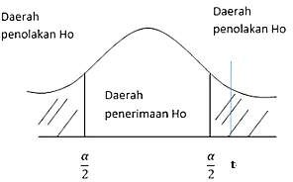
Gambar 3.2 Daerah penolakan Ho
- Mentukan $T_{tabel}$ (mempergunakan tabel uji t, lihat lampiran!)
Tabel Uji t untuk α = 5% dan derajat kebebasan (df) = n – k ; (n = jumlah sampel/pengukuran, k adalah jumlah variabel (variabel bebas + variabel terikat)
- Kriteria pengambilan keputusan uji T yaitu sebagai berikut :
- Apabila besarnya $T_{hitung}< T_{tabel}$ ataupun perolehan nilai signifikansinya > 5% atau 0,05, artinya (Ho) diterima sedangkan (Ha) ditolak sehingga bisa dinyatakan jika tidak terdapat pengaruh kemampuan berpikir kreatif terhadap kemampuan koneksi matematika siswa.
- Apabila besarnya $T_{hitung}> T_{tabel}$ ataupun perolehan nilai signifikansinya > 5% atau 0,05, artinya hasil pengujian tidak dapat menerima (Ho) sedangkan (Ha) dinyatakan diterima, sehingga bisa diketahui bahwa ada pengaruh kemampuan berpikir kreatif terhadap kemampuan koneksi matematika siswa
- Kesimpulan Hasil Uji Signifikan.
Untuk menguji hubungan kemampuan berpikir kreatif dengan kemampuan koneksi matematatika yaitu dengan analisis regresi linier sederhana.
- Analisis Regresi Linier Sederhana
Salah satu alat yang digunakan dalam memprediksi permintaan di masa yang akan datang dengan berdasarkan data masa lalu, atau untuk mengetahui pengaruh satu variabel bebas terhadap satu variabel tak bebas (Siregar, 2013). (Sugiyono, 2013) juga mengungkapkan bahwa “analisis regresi digunakan untuk memprediksi seberapa jauh perubahan nilai variabel dependen, bila nilai variabel independen dimanipulasi/ dirubah-rubah atau dinaik turunkan”.
Kedua variabel dalam regresi biasanya bersifat kausal atau sebab akibat yaitu saling berpengaruh (Kurniawan & Yuniarto, 2018). Regresi linier dibagi kedalam dua kategori, yaitu regresi linier sederhana dan regresi linier berganda. Regresi linier sederhana digunakan hanya untuk satu variabel bebas dan satu variabel tak bebas. Sedangkan regresi linier berganda digunakan untuk satu variabel tak bebas dan dua atau lebih variabel bebas” (Siregar, 2017). Tehnik analisis statistik parametrik yang digunakan dalam penelitian ini ialah Analisis Regresi Linier Sederhana. Adapun langkah-langkah dalam analisis regresi Linier Sederhana adalah:
- Uji Linieritas Regresi
Salah satu asumsi dari analisis regresi adalah linearitas. Kalau tidak linear maka analisis regresi tidak dapat dilanjutkan (Sugiyono, 2013). Pengujian linearitas bertujuan untuk mengetahui hubungan antara variabel X dengan variabel Y linear atau tidak. Uji linearitas dalam penelitian ini dilakukan dengan bantuan SPSS version 22 for Windows. Dasar pengambilan keputusan dalam uji linieritas dengan membandingkan nilai Signifikansi (Sig.) dengan taraf 5% atau 0,05 dengan cara sebagai berikut (Rochmat, 2017) :
- Jika nilai Deviation from Linearity Sig. > 0,05, maka ada hubungan yang linear secara signifikan antara variabel X dengan variabel Y.
- Jika nilai Deviation from Linearity Sig. < 0,05, maka tidak ada hubungan yang signifikan antara variabel X dengan variabel Y.
Adapun rumus-rumus yang digunakan dalam uji linieritas ialah sebagai berikut :
JK (T) = $Σ{ Y}^{2}$
JK (a) = $\frac{(Σ{ Y)}^{2}}{n}$
JK (b | a) = b { $ΣXY- \frac{\left(ΣX\right) (ΣY)}{n}$}
= $\frac{[n \sum{XY-\left(\sum{X}\right)(\sum{{Y)]}^{2}}}}{n[n\sum{X^{2}-(\sum{{X)}^{2}]}}}$
JK (S) = JK (T) – JK (a) - JK (b | a)
JK (TC) = $Σ$_{xi} {$\sum{Y^{2}- \frac{(\sum{{Y)}^{2}}}{n_{i}}}$}
JK (G) = JK (S) – JK (TC)
Dimana :
JK (T) = Jumlah Kuadrat Total
JK (a) = Jumlah Kuadrat Koefisien a
JK (b | a) = Jumlah kudrat regrasi (b | a)
JK (S) = Jumlah Kuadrat Sisa
JK (TC) = Jumlah Kuadrat Tuna Cocok
JK (G) = Jumlah Kuadrta Galat
Tabel 3.1 Daftar Analisis Varians (ANAVA) Regresi Linier Sederhana
Sumber Variasi | Dk | JK | KT | F
Total | N | $$Σ{ Y}^{2}$$ | $$Σ{ Y}^{2}$$
Koefesien (a) | 1 | JK(a) | JK (a) | $$\frac{S_{reg}^{2}}{S_{sis}^{2}}$$
Regresi (b | a) | 1 | JK(b | a) | $S_{reg}^{2}$ = JK(b | a)
Sisa | n-2 | JK(S) | $S_{sis}^{2}$ = $\frac{JK (S)}{n-2}$
Tuna Cocok | k-2 | JK(TC) | $S_{TC}^{2}$ = $\frac{JK (TC)}{k-2}$ | $$\frac{S_{TC}^{2}}{S_{G}^{2}}$$
Galat | n-k | JK(G) | $S_{G}^{2}$ = $\frac{JK (G)}{n-k}$

F = $\frac{S_{TC}^{2}}{S_{G}^{2}}$

Ho : Regresi linear
Ha : Regresi non-linear
Dengan kriteria pengujian. Tolak Ho jika 𝐹_{ℎi𝑡𝑢𝑛g} $>$ 𝐹_{𝑡𝑎𝑏𝑒𝑙} dan terima Ho jika 𝐹_{ℎi𝑡𝑢𝑛g} $<$ 𝐹_{𝑡𝑎𝑏𝑒𝑙} berdasarkan taraf kesalahan yang dipilih dan dk yang bersesuaian
- Uji Korelasi
Dari Anas Sudijono dalam (Febriana, 2015) rumus uji korelasi yang digunakan oleh peneliti ialah sebagai berikut:
𝑟 = $\frac{NΣX_{i}Y_{i}-\left(ΣX_{i}\right)(ΣY_{i})}{\sqrt{\left\{NΣ{X_{i}}^{2}-{(ΣX_{i})}^{2}\right\}\left\{NΣ{Y_{i}}^{2}-{(ΣY_{i})}^{2}\right\}}}$
Jika menggunakan proggram SPSS analisis korelasi pearson dapat dilakukan dengan uji Correlate-Bivariate. Kemudian untuk menentukan signifikansi antara variabel X dengan variabel Y harus melakukan langkah - langkah pengujian sebagai berikut :
$H_{o}$ : Tidak ada hubungan antara kemampuan berpikir kreatif dengan kemampuan koneksi matematika siswa
$H_{a}$ : Ada hubungan antara kemampuan berpikir kreatif dengan kemampuan koneksi matematika siswa
Cara pengambilan keputusan dalam uji korelasi pearson yaitu berdasarkan Nilai r hitung (Pearson Correlations) :
jika nilai r hitung > r tabel maka ada korelasi antar variable. Sebaliknya, jka nilai r hitung < r tabel maka artinya tidak ada korelasi antar variabel (Faradiba, 2016).
- Uji Determinan
Koefesien determinan dilambangkan dengan $r^{2}$ dan umumunya dinyatakan dalam presentase (%). Koefesien determinasi adalah nilai yang digunakan untuk mengukur besarnya konstribusi variable independen (x) terhadap variasi (naik/turunnya) variabel dependen (Kurniawan & Yuniarto, 2018). Adapun rumus yang digunakan untuk menghitung koefesien determinan dalam penelitian ini adalah sebagai berikut (Riduwan & Akdon, 2013) :
KP = $r^{2} ×100\%$
Dimana :
KP = Nilai koefesien determinan
r = Nilai koefesien korelasi
- Membuat Persamaan Umum Regresi Linier Sederhana
Regresi sederhana didasarkan pada hubungan fungsional ataupun kausal satu variabel independen dengan satu variabel dependen. Persamaan umum regresi linier sederhana adalah sebagai berikut (I. Usman, 2016).
$\hat{Y}$ = a + bX

Dimana :
$\hat{Y}$ = Subjek dalam variabel dependen yang diprediksikan.
a = Harga Y ketika harga X = 0 (harga konstan)
b = Angka arah atau koefisien regresi, yang menunjukkan angka peningkatan atau penurunan variabel dependen yang didasarkan pada perubahan variabel indepnden. Bila (+) arah garis naik, dan bila (-) maka arah garis turun.
X = Subyek pada variabel independen yang mempunyai nilai tertentu.

BAB IV
HASIL PENELITIAN DAN PEMBAHASAN

- Hasil Penelitian
- Lokasi Penelitian dan Hasil
Penelitian ini dilaksanakan di kelas X SMK Tarbiyatul Qurro’ Selagalas kec. Sandubaya Kota Mataram dimulai pada tanggal 29 Maret 2023. Penelitian ini untuk mengetahui pengaruh kemampuan berpikir kreatif terhadap kemampuan koneksi matematika siswa kelas X SMK Tarbiyatul Qurro’ tahun ajaran 2022/2023.
- Pengumpulan dan Analisis Data
- Pengumpulan Data
Pengumpulan data yang digunakan dalam penelitian ini ialah metode test. metode test digunakan untuk mendapatkan data kemampuan berpikir kreatif dan kemampuan koneksi matematika siswa kelas X di SMK Tarbiyatul Qurro’ Selagalas Kota Mataram. Dalam penelitian ini pengumpulan data dengan metode test berbentuk essay untuk mengetahui kemampuan berpikir kreatif dan kemampuan koneksi matematika.
Adapun langkah-langkah pengumpilan data dengan test ialah pengumpulan data dengan test yang berbentuk uraian yang terdiri dari 1 soal yang mencakup kemampuan berpikir kreatif dan kemampuan koneksi matematika. Test tersebut diberikan kepada siswa kelas X SMK Tarbiyatul Qurro’ mulai pada tanggal 4 April 2023.
- Penyajian Data
Sebelum melakukan penyajian data dan analisis data peneliti akan menjelaskan variabel X dan variabel Y dari penelitian ini ialah sebagai berikut: Variabel X merupakan kemapuan berpikir kreatif dan variabel Y merupakan kemampuan koneksi matematika. Data-data yang diperoleh disajikan dalam bentuk sebgai berikut :

Tabel 4.1 Ringkasan Statistik Data Kemampuan Berpikir Kreatif dan Kemapuan Koneksi Matematika
Statistik | Data Kemampuan Berpikir Kreatif | Data Kemampuan Koneksi Matematika
Banyak Data | 34 | 34
Mean | 70,5 | 88
Std | 22,01 | 23,258
Varians | 484,4401 | 540,934
Minimum | 13 | 33
Maximum | 100 | 100
Skor ideal terendah | 0 | 0
Skor ideal tertinggi | 100 | 100

Data test kemampuan berfikir kreatif siswa dianalisis dengan menentukan nilai rata-rata. Selanjutnya nilai rata-rata dikategorikan berdasarkan tabel berikut (Fajriah & Asiskawati, 2015) :
Tabel 4.2 Pedoman Katagori Kemampuan Berpikir Kreatif Siswa
Nilai | Katagori
Nilai $≤55$ | Rendah
55 $<$ Nilai $≤75$ | Sedang
Nilai $>$ 75 | Tinggi

Berdasarkan tabel diatas, dapat kita ketahui kategori kemampuan berpikir kreatif siswa berada digolongkan pada kategori Sedang, yaitu dengan cara melihat nilai rata-rata siswa berada pada baris keberapa pada Tabel 4.2. Karena nilai rata-rata siswa sebesar 70,5 maka dapat disimpulkan bahwa kemampuan berpikir kreatif siswa dikategorikan pada tingkatan sedang.
Setelah Nilai yang diperoleh dikategorikan berdasarkan tabel diatas, banyaknya siswa yang mencapai kategori tertentu dapat dinyatakan dalam persen menggunkan rumus sebagai berikut (Fajriah & Asiskawati, 2015) :
$$P= \frac{f}{N} ×100\%$$

Keterangan :
$P$ = Angka persentase
$f$ = Frekuensi yang sedang dicari persentasenya
$N$ = Jumlah frekuensi/jumlah individu
Persentase hasil test kemampuan berpikir kreatif siswa diperoleh ditunjukkan pada pada tabel berikut :
Tabel 4.3 Persentase Hasil Test Kemampuan Berpikir Kreatif Siswa
Nilai | Katagori | Jumlah | Persentase
Nilai $≤55$ | Rendah | 6 | 17,64%
55 $<$ Nilai $≤75$ | Sedang | 15 | 44, 11%
Nilai $>$ 75 | Tinggi | 13 | 38,23%

Dari tabel hasil persentase kemampuan berpikir kreatif siswa menunjukkan bahwa 17,64% siswa berada dalam kategori kemampuan berpikir kreatif rendah, 44, 11% siswa berada dalam kategori sedang, dan 38,23% berada dalam kategori tinggi.
Adapun untuk mengetahui Kategori kemampuan koneksi matematika siswa dapat kita lihat pada tabel berikut (Andiarani & Nuryana, 2018) :
Tabel 4.4 Katagori Kemampuan Koneksi Matematika Siswa
Rentang Skor Test Kemampuan Koneksi Matematika | Katagori
85 $≤$ Skor $≤$ 100 | Baik Sekali
70 $≤$ Skor $≤$ 84 | Baik
60 $≤$ Skor $≤$ 69 | Cukup
45 $≤$ Skor $≤$ 59 | Kurang
0 $≤$ Skor $≤$ 44 | Kurang Sekali

Berdasarkan tabel diatas, dapat kita ketahui kategori kemampuan koneksi matematika siswa berada digolongkan pada kategori baik sekali yaitu dengan cara melihat nilai rata-rata siswa berada pada baris keberapa pada tabel. Karena nilai rata-rata siswa sebesar 88 maka dapat disimpulkan bahwa kemampuan koneksi matematika siswa dikategorikan pada tingkatan baik sekali.
Setelah Nilai yang diperoleh dikategorikan berdasarkan tabel diatas, banyaknya siswa yang mencapai kategori tertentu dapat dinyatakan dalam persen menggunkan rumus sebagai berikut (Fajriah & Asiskawati, 2015) :
$$P= \frac{f}{N} ×100\%$$
Keterangan :
$P$ = Angka persentase
$f$ = Frekuensi yang sedang dicari persentasenya
$N$ = Jumlah frekuensi/jumlah individu
Persentse data kemampuan koneksi matematika dapat dilihat pada tabel berikut:
Tabel 4.5 Persentase Data Kemampuan Koneksi Matematika Siswa
Rentan Nilai | Katagori | Jumlah Siswa | Persentase
85 $≤$ Skor $≤$ 100 | Baik Sekali | 28 | 82,35%
70 $≤$ Skor $≤$ 84 | Baik | 0 | 0%
60 $≤$ Skor $≤$ 69 | Cukup | 1 | 2,94%
45 $≤$ Skor $≤$ 59 | Kurang | 0 | 0%
0 $≤$ Skor $≤$ 44 | Kurang Sekali | 5 | 14,70%

Dari tabel hasil persentase kemampuan koneksi matematika siswa menunjukkan bahwa 82,35% siswa berada dalam kategori kemampuan koneksi matematika baik sekali , 0% siswa berada dalam kategori Baik, 2,94% berada dalam kategori cukup, 0% berada dalam kategori kurang dan 14,70% berada dalam kategori kurang sekali.
- Uji Prasyarat
Dalam sebuah penelitian analisis data adalah hal yang paling utama, yang digunakan untuk mengolah suatu data. Adapun analisis yang digunakan dalam penelitian ini ialah analisis regresi sederhana. Namun sebelum melakukan analisis regresi sebelumnya dilakukan uji prasyarat yaitu uji normalitas dan uji homogenitas.
- Uji Normalitas
Sebelum melakukan analisis regresi linier sederhana analisis data mensyaratkan berdistribusi normal. Adapaun Uji Normalitas yang digunakan oleh peneliti dalam penelitian ini ialah dengan uji kolmogrov-smirnov menggunakan SPSS dengan cara sebagai berikut ;
- Buka program spss, lalu klik variabel view lalu isi.
- Klik data view dan masukkan nilai dari variabel X dan Y.
- Klik analyze kemudian klik regression lalu pilih linear.
- Selanjutnya masukkan variabel Y ke dalam dependent. Lalu masukkan variabel X ke dalam independent (s). Kemudian klik save.
- Pada bagian “Residuals” centang (v) Unstandardized (abaikan kolom dan pilihan lain) .Selanjutnya klik continue lalu Ok.
- Perhatikan pada tampilan data view, maka akan muncul variabel baru dengan nama RES_1
- Langkah selanjutnya untuk melakukan uji normalitas kolmogrov-smirnov, pilih menu analize, lalu pilih Nonparametric Test, klik Legacy Dialogs , kemudian pilih submenu 1-sample K-S.
- Selanjutnya masukkan variabel Unstandardized Residuals ke kotak Tets variabel List pada “Test Distribution” centang pilihan Normal.
- Klik Ok
Hasil Uji normalitas dengan metode One Sample Kolmogrov Smirnov, untuk pengambilan keputusan apakah data berdistribusi normal atau tidak maka cukup membaca pada nilai signifikansi (Asymp Sig 2-tailed). Jika signifikansi kurang dari 0,05 maka kesimpulannya data tidak berdistribusi normal, jika signifikansi lebih dari 0,05 maka data berdistribusi normal (Gunawan, 2018).
Data nilai akhir test siswa kelas X SMK Tarbiyatul Qurro’ Selagalas Kota Mataram yang diuji kenormalannya dengan menggunakan kolmogorov-smirnov didapatkan hasil sebagai berikut.
Tabel 4.6 Hasil Uji Normalitas
One-Sample Kolmogorov-Smirnov Test
 |  | Unstandardized Residual
N |  | 34
Normal Parameters^{a,b} | Mean | .0000000
 | Std. Deviation | 16.92103450
Most Extreme Differences | Absolute | .148
 | Positive | .131
 | Negative | -.148
Test Statistic |  | .148
Asymp. Sig. (2-tailed) |  | .058^{c}
a. Test distribution is Normal.
b. Calculated from data.
c. Lilliefors Significance Correction.

Dari hasil one-sample kolmogorov-smirnov test dapat dilihat nilai Asymp.sig ialah sebesar 0,058 yang berarti lebih besar dari 0,05. Maka dapat disimpulkan bahwa data tersebut ber distribusi normal.
- Uji Homogenitas
Uji homogenitas bertujuan untuk mengetahui sampel data tersebut homogen atau tidak. Data yang diambil untuk uji homogenitas dalam penelitian ini ialah data hasil test kemampuan berpikir kreatif dan kemampuan koneksi matematika siswa. Adapun uji homogenitas yang digunakan oleh peneliti ialah dengan Uji F (Fisher). Uji homogenitas dengan menggunakan uji F adalah dengan cara membandingkan antara varian terbesar dengan varian terkecil. uji ini digunakan apabila data yang akan diuji hanya terdiri dari dua kelompok data saja (Ismail, 2018).
Adapun rumus yang digunakan peneliti untuk uji homogenitas ialah sebagai berikut:
F = $\frac{S_{B}^{2}}{S_{k}^{2}}$
$S_{B}^{2}$ = Varian terbesar.
$S_{k}^{2}$ = Varian terkecil.
Berdasarkan hasil perhitungan uji homogenitas maka diperoleh 𝐹_{ℎi𝑡𝑢𝑛g} = 1,116 dengan menggunakan taraf signifikansi sebesar 0,05 maka diperoleh 𝐹_{𝑡𝑎𝑏𝑒𝑙} = 1,787. Oleh karena itu $F_{hitung} < F_{tabel}$= $1,116 < 1,787$ maka Ho diterima. Dan disimpulakan kedua kelompok data memiliki varian yang sama atau Homogen.
- Hasil Pengujian Hipotesis
Adapun langkah-langkah dalam analisis regresi Linier Sederhana adalah sebagai berikut :
- Uji Linieritas Regresi
Salah satu asumsi dari analisis regresi adalah linearitas. Kalau tidak linear maka analisis regresi tidak dapat dilanjutkan. Dasar kriteria pembalilan keputusan pengujian dalam uji linearitas yaitu
membandingkan nilai Signifikansi (Sig.) dengan taraf 5% atau 0,05 dengan cara sebagai berikut (Rochmat, 2017) :
- Jika nilai Deviation from Linearity Sig. > 0,05, maka ada hubungan yang linear secara signifikan antara variabel X dengan variabel Y.
- Jika nilai Deviation from Linearity Sig. < 0,05, maka tidak ada hubungan yang signifikan antara variabel X dengan variabel Y.
Adapun dalam penelitian ini uji linieritas menggunakan SPSS ialah sebagai berikut (Gunawan, 2018) :
- Isi data terkait kemampuan berpikir kreatif dan kemampuan koneksi matematika.
- Klik Analyze $⟹$ Compare Mean ⟹ Mean
- Lalu masukkan variabel bebas ke kolom independen list dan variabel terikat ke kolom Dependant list
- Klik option, lalu centang “ test for liniarty”
- Klik continue lalu klik ok.
Tabel 4.7 Hasil Uji Linieritas
ANOVA Table
 |  |  | Sum of Squares | df | Mean Square | F | Sig.
Kemampuan Koneksi Matematika * Kemampuan Berpikir Kretif | Between Groups | (Combine) | 11394.500 | 11 | 1035.864 | 3.529 | .006
 |  | Linearity | 8403.394 | 1 | 8403.394 | 28.629 | .000
 |  | Deviation from Linearity | 2991.106 | 10 | 299.111 | 1.019 | .459
 | Within Groups |  | 6457.500 | 22 | 293.523
 | Total |  | 17852.000 | 33

Berdasarkan hasil output uji linieritas tersebut terlihat bahwa nilai signifikansinya ialah sebesar 0,459 yang artinya lebih besar dari 0,05 maka dapat disimpulkan bahwa terdapat hubungan linier signifikan antara kemampuan berpikir kreatif terhadap kemampuan koneksi matematika.
- Menguji Pengaruh dengan Uji t dan Uji F dengan SPSS
- Uji t
Telah didapatkan koefesien korelasi (r = 0,68) dan koefesien determinasi ($r^{2}= 0,4624 )$ dengan jumlah data = 34 maka diperoleh $T_{hitung}$ = $\frac{0,68\sqrt{34-2}}{\sqrt{1-0,4624}}=5,241$
Derajat kebebasan, df = n – k = 34 – 2 = 32
Dengan menggunakan tabel Uji t untuk taraf signifikan α = 0,05 dan df = 32 maka diperoleh nilai t pada tabel, yaitu $T_{tabel}=1,694$ (Terlampir). Selanjutnya membandingkan $T_{hitung}$ dengan $T_{tabel}$ :
$$T_{hitung}> T_{tabel}→ 5,241>1,694$$
Jadi kesimpulannya nilai $T_{hitung}> T_{tabel}$, sehingga dikatakan bahwa terdapat pengaruh nyata (signifikan) variabel bebas (X) terhadap variabel terikat (Y) dengan taraf signifikan 5%.
- Uji F SPSS
SPSS juga dapat digunakan untuk menguji hipotesis tentang pengaruh variabel independen X terhadap pengaruh variabel dependen Y Adapun langkah-langkah untuk menguji pengaruh dengan uji F menggunakan SPSS ialah sebagai berikut (Firdaus, 2021) :
- Isi data terkait kemampuan berpikir kreatif dan kemampuan koneksi matematika
- Klik Analyze $⟹$ Regression ⟹ Linear
- Lalu masukkan variabel bebas ke kolom independen list dan variabel terikat ke kolom Dependant list
- Klik Ok.
Tabel 4.8 Hasil Uji F Dengan SPSS
ANOVAª
Model |  | Sum of Squares | Df | Mean Square | F | Sig.
1 | Regression | 8403.394 | 1 | 8403.394 | 28.460 | .000^{b}
 | Residual | 9448.606 | 32 | 295.269
 | Total | 17852.000 | 33
a. Dependent Variable: Kemampuan Koneksi Matematika
b. Predictors: (Constant), Kemampuan Berpikir Kreatif

Pada tabel ANOVA terlihat nilai $F_{hitung }$= 28,460 dengan nilai Sig. terlihat angka 0,000 hal ini menunjukan $F_{hitung}$>$F_{tabel }$, $F_{tabel}=4, 150$ (Terlampir). Ketentuannya adalah tolak H_{o} jika${ F}_{hitung}$>$F_{tabel }$dan Sig. $<a$ karena dipilih $a=0,05$ maka H_{o} ditolak karena 28,460 > $4, 149$ dan $0,000 <0,05$ maka H_{o} ditolak dan H_{a} diterima. Jadi kesimpulannya adalah terdapat pengaruh kemampuan berpikir kreatif terhadap kemampuan koneksi matematika.
- Uji Korelasi
Koefisien korelasi digunakan untuk mengetahui derajat atau kekuatan dan arah Hubungan antara dua variabel. Untuk mengetahui apakah kedua variabel tersebut memiliki hubungan yaitu jika lebih besar dari maka terdapat hubungan antara kedua variabel (Sugiyono, 2013). Sedangkan untuk membantu mengetahui seberapa besar hubungan yang diperoleh menggunakan pedoman untuk memberikan interpretasi koefisien (Surajiyo, 2020).
Tabel 4.9 Pedoman Untuk Memberikan
Interpretasi Koefisien (r)
Interval Koefisien | Tingkat Hubungan
0,00 - 0,199 | Sangat rendah
0,20 - 0,339 | Rendah
0,40 - 0,599 | Sedang
0,60 - 0,799 | Kuat
0,80 - 1,000 | Sangat kuat

Adapun langkah-langkah Uji korelasi menggunakan SPSS ialah Sebagai berikut (Singgih, 2016) :
- Isi data terkait kemampuan berpikir kreatif dan kemampuan koneksi matematika
- Klik Analyze $⟹$ Correlate ⟹ Bivariate
- Masukkan semua variabel yang akan diujikan
- Pilih pearson
- Test of Significance, karena akan diuji dua sisi maka pilih two tailed.
- Klik option
- Pada pilihan Statistic diabaikan saja
- Pada pilihan Missing Values, pilih Exclude cases pairwise
- Klik Continue
- Klik Ok

Tabel 4.10 Hasil Uji Korelasi
Correlations
 |  | Kemampuan Berpikir Kreatif | Kemampuan Koneksi Matematika
Kemampuan Berpikir Kreatif | Pearson Correlation | 1 | .686**
 | Sig. (2-tailed) |  | .000
 | N | 34 | 34
Kemampuan Koneksi Matematika | Pearson Correlation | .686** | 1
 | Sig. (2-tailed) | .000
 | N | 34 | 34
**. Correlation is significant at the 0.01 level (2-tailed).

Dari Tabel 4.10 menunjukkan bahwa besarnya hubungan antara variabel kemampuan berpikir kreatif dan kemampuan koneksi matematika yang dihitung dengan koefisien korelasi adalah 0,686. Harga $r_{tabel}$ untuk taraf kesalahan 5% dengan n=34 diperoleh $r_{tabel}$ = 0,339 karena $r_{hitung} > r_{tabel}$ maka terdapat hubungan antara kemampuan berpikir kreatif terhadap kemampuan koneksi matematika siswa karena nilai koefisien korelasi 0,686 maka tingkat hubungan antara variabel bebas dengan variabel terikat berada ditingkat kuat.
- Koefisien Determinan
Koefisien determinasi adalah nilai yang digunakan untuk mengukur besarnya konstribusi variabel independen (x) terhadap variasi (naik/turunya) variabel dependen. Adapun rumus yang digunakn untuk menghitung koefisien determinasi dalam penelitian ini ialah sebagai berikut.
KP = $r^{2} ×100\%$
Dimana : KP = nilai koefisien determinan
r = nilai koefisien korelasi
Karena nilai r sudah diketahui yaitu 0,686. Untuk menyatakan besar kecilnya kontribusi variabel X terhadap variabel Y maka harus dicari nilai dari koefisien determinan. Adapun nilai koefisien Determinannya ialah :
KP = $r^{2} ×100\%$
= ${0,68}^{2}$ $×100\%$
= 0,4624 $×100\%$
= 46,24% sisanya 53,76% ditentukan variabel lain.
Pengaruh kemampuan berpikir kreatif terhadap kemampuan koneksi matematika sebesar 46,24% menunjukkan bahwa kemampuan berpikir kreatif memiliki pengaruh yang cukup signifikan terhadap kemampuan koneksi matematika. Namun, masih ada faktor-faktor lain yang mempengaruhi kemampuan tersebut. Angka 46,24% menunjukkan persentase variabilitas dalam kemampuan koneksi matematika yang dapat dijelaskan oleh kemampuan berpikir kreatif. Sisanya, 53,76%, dapat dipengaruhi oleh faktor-faktor lain seperti pendidikan, latihan, lingkungan belajar, dan faktor-faktor genetik atau individu lainnya (Wati, 2020).
Perlu diingat bahwa persentase tersebut mungkin didasarkan pada analisis atau penelitian khusus yang mengukur hubungan atau pengaruh antara kemampuan berpikir kreatif dan kemampuan koneksi matematika. Hasil dapat bervariasi tergantung pada metodologi penelitian, sampel yang digunakan, dan konteks spesifiknya. Penting untuk mengembangkan kedua kemampuan tersebut, baik kemampuan berpikir kreatif maupun kemampuan koneksi matematika, karena keduanya memiliki nilai penting dalam pendidikan dan pemecahan masalah di berbagai bidang (Lestari, 2013).

- Membuat Persamaan Umum Regresi Linier
Tabel 4.11 Hasil Koefesien
Coefficientsª
Model |  | Unstandardized Coefficients |  | Standardized Coefficients | T | Sig.
 |  | B | Std. Error | Beta
1 | (Constant) | 36.892 | 10.023 |  | 3.681 | .001
 | Kemampuan Berpikir kreatif | .725 | .136 | .686 | 5.335 | .000
a. Dependent Variable: Kemampuan Koneksi Matematika

Dari Tabel 4.11 Coefficients menggambarkan bahwa persamaan regresi sederhana sebagai berikut (Albert, 2013) :
$\hat{Y}$ = a + bX
= 36,892 + 0,725X
Dimana :
X = Kemampuan Berpikir kreatif
Y = Kemampuan koneksi matematika
a = konstanta
b = koefisien regresi
Konstanta sebesar 36,892 menyatakan bahwa jika tidak ada kenaikan nilai dari variabel Kemampuan Berpikir Kreatif (X), maka nilai Kemampuan Koneksi Matematika 36,892. Koefisien regresi sebesar 0,725 menyatakan bahwa setiap penambahan (karena tanda +) satu skor atau nilai kemampuan berpikir kreatif akan memberikan kenaikan skor sebesar 0,725.

- Pembahasan
Penelitian ini menggunakan pendekatan penelitian kuantitatif dengan jenis ex post facto. Adapun tujuan dari penelitian ini ialah untuk mengetahui pengaruh kemampuan berpikir kreatif terhadap kemampuan koneksi matematika siswa kelas X SMK Tarbiyatul Qurro’ Selagalas Kota Mataram tahun pelajaran 2022/2023. Untuk mengetahui apakah terdapat pengaruh atau tidak maka perlu dilakukan perhitungan dan analisis data. Data hasil penelitian diperoleh dari hasil Intrumen test yang diberikan peneliti kepada siswa dengan cara memberikan langsung test tersebut kepada siswa yang masuk dan langsung mengumpulkan kepada peneliti.
Instrumen tersebut berbentuk soal uraian yang berkaitan dengan barisan dan deret aritmatika berjumlah 1 soal untuk mengukur kemampuan berpikir kreatif dan kemampuan koneksi matematika siswa. Sebelum instrumen test diberikan kepada siswa, instrumen tersebut diuji validitas terlebih dahulu oleh salah satu dosen ahli dari Universitas Pendidikan Mandalika yaitu Bapak Sanapiah M.Pd. Setelah mendapatkan data hasil test dari sampel, yang mana sampel berjumlah 34 siswa yang dipilih menggunakan Teknik Purposive Sampling. Setelah itu peneliti menganalisis jawaban–jawaban yang diberikan oleh sampel dengan menggunakan pedoman penskoran kemampuan berpikir kreatif dan pedoman penskoran koneksi matematika yang telah dibuat.
Dalam pedoman penskoran kemampuan berpikir kreatif terdapat 4 indikator yang harus dipenuhi , masing masing indikator mempunyai skor yang sama yaitu; 0 , 1, 2, 3, 4. Artinya siswa akan mendapatkan skor maksimal 16 dan minimum 0. Sedangkan pada pedoman penskoran kemampuan koneksi matematika siswa terdapat 3 indikator yang mana masing-masing indikator mempunyai skor yang sama yaitu: 0, 1, 2, 3. Yang artinya siswa akan mendapatkan skor maksimum 9 dan minimun 0. Untuk memudahkan perhitungan skor akan diubah menjadi nilai yang berinterval 0 – 100. Salah satu contoh jawaban siswa ialah sebagai berikut.
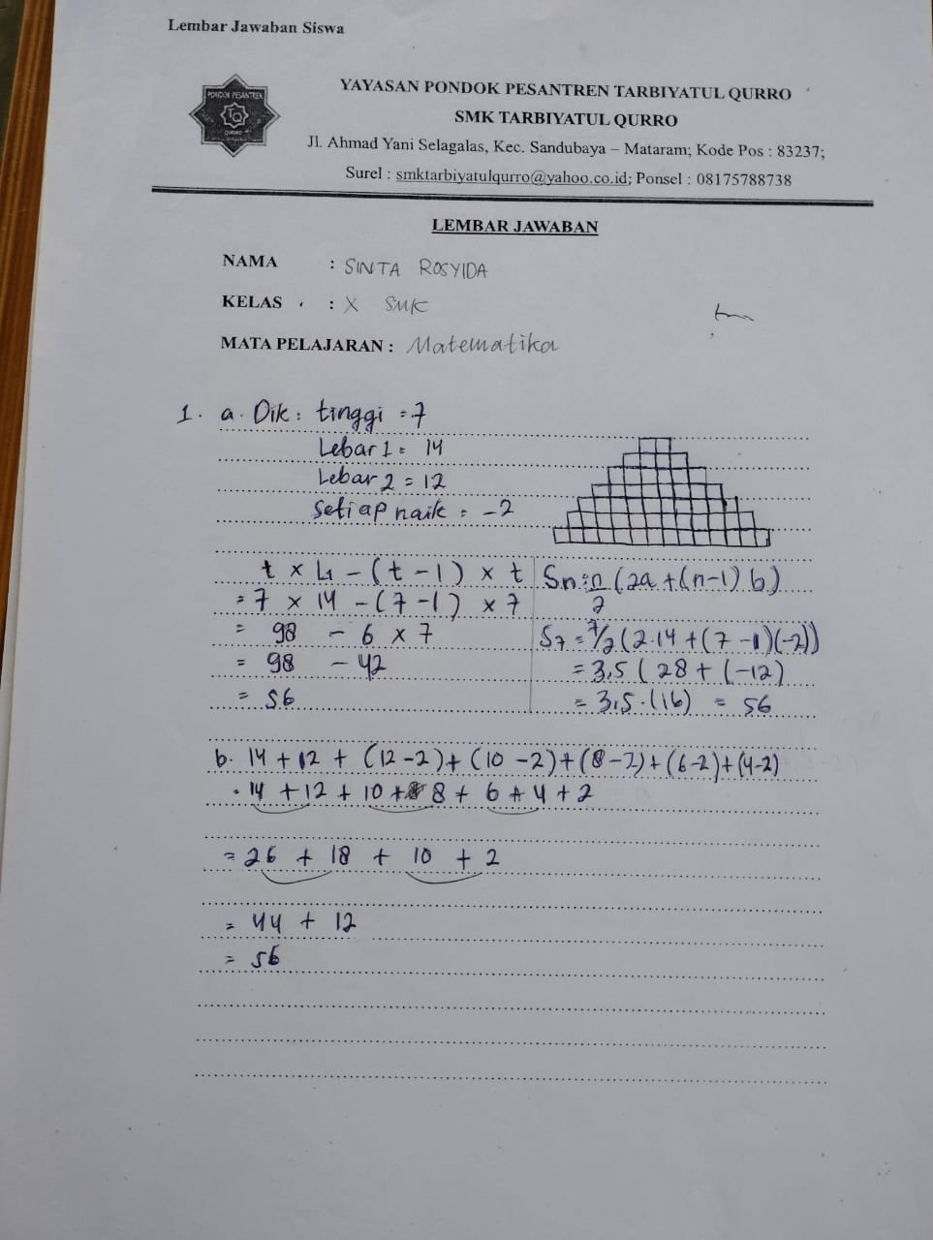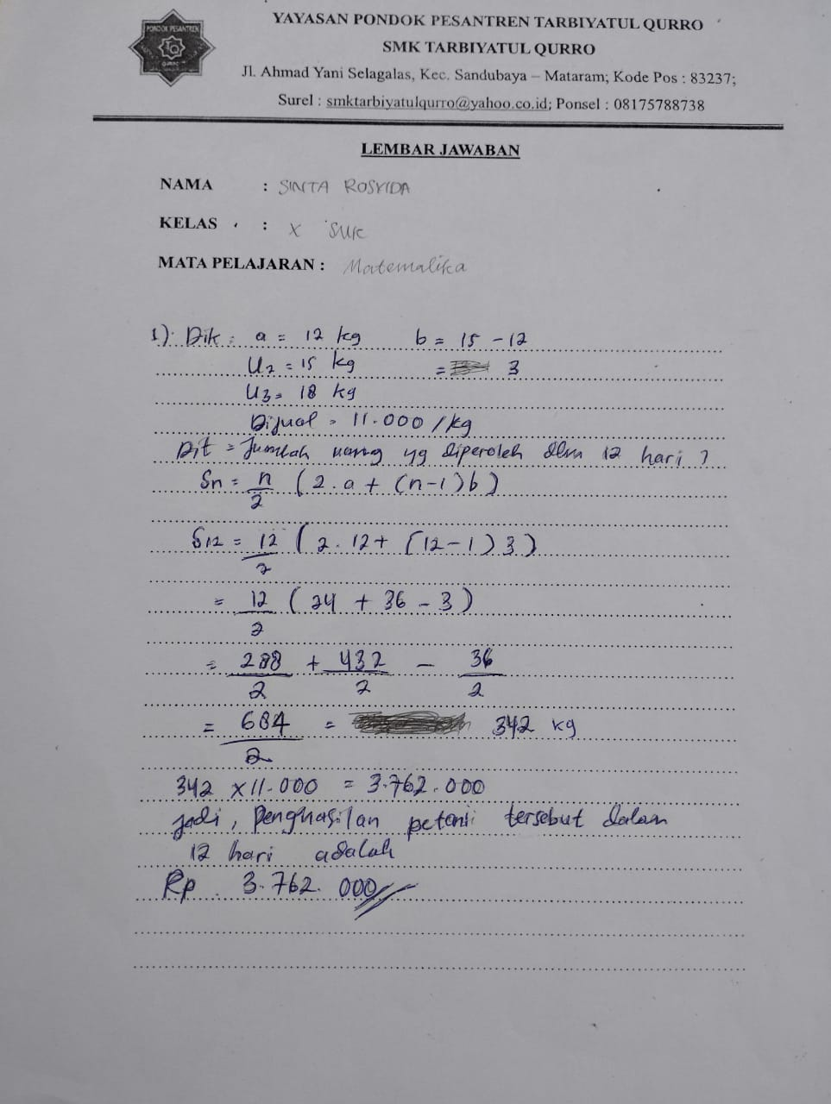
Gambar 4.1 Jawaban Siswa
Untuk jawaban di atas peneliti memberikan skor kemampuan berpikir kreatif sebesar 16 karena untuk skor fluency mendapat 4 karena memberikan lebih dari satu ide matematika yang relevan dan penyelesaiannya benar dan jelas, ide mateatikanya yaitu tinggi = 7 dan lebar-1 = 14. Adapun untuk skor flexibility mendapat 4 karena memberikan jawaban lebih dengan satu cara yaitu rumus aritmatika, gambar, menjumlahkan dari $U_{1}$ sampai $U_{7}$, dan menggunakan rumus sendiri, yaitu $t ×L_{1}-\left(t-1\right)t$. Untuk orginality mendapat 4 karena siswa mampu memberikan jawaban yang baru atau jarang yang diketahui siswa lain dan untuk elaborasi siswa mendapat 4 karena siswa merinci jawaban dengan detail dan benar yaitu siswa tersebut menuliskan apa-apa yang diketahui, dia menggambar piramida dan menuliskan rumusnya. Sehingga dapat dikatakan skor yang diperoleh siswa sebanyak 16, sesuai dengan saat peneliti melakukan FGD dengan siswa sebagai berikut :
PN : Apa yang kamu pahami dari soal tersebut?
S1 : (Subjek menunjuk pada soal) ini kak pada tumpukan batu bata paling bawah terdapat 14 buah, kemudian di atasnya ada 12 buah, berarti setiap naik batu bata berkurang 2 buah kak.
PN : Coba jelaskan maksud dari rumus yang kamu tulis ini? (peneliti menunjuk pada rumus yang di buat siswa itu sendiri)
S1 : gini kak, dimana yang diketahui tinggi piramidanya ada 7 tingkatan, lebar paling bawah ada 14, sehingga ini saya tulis perkalian untuk mencari seluruh batu bata namun kak ini kan berbentuk piramida seperti yang saya gambarkan ini kak (sambal menunjuk gambarnya) setiap naik jadi berkurang, sehingga disini tingginya saya kurangkan dengan 1 lalu dikalikan dengan 7 yang hasilnya jadi 42, kemudian hasil dari seluruh batu bata (sambil menunjuk 7 × 14 = 98) saya kurangkan dengan 42 kak, jadi hasilnya 56.
PN : Lalu rumus yang kamu tuliskan yang rumus apa dan kenapa menggunakan rumus tersebut? (sambil menunjuk rumus aritmatika)
S1 : Ini rumus aritmatika kak, karena yang ditanyakan jumlah batu bata yang setiap naiknya berkurang, jadi ini termasuk barisan aritmatika kak.
PN : Kalau yang kamu tuliskan 12 – 2 pada bagian b ini maksudnya gmana?
S1 : Kak saya kurangkan dengan 2 karena jumlah paling bawahnya kan ada 14 di atasnya ada 12, jadinya saya kurangkan 14 – 12 = 2, jadinya begitupun dengan di atasnya 12 saya akan kurangkan dengan 2, 12 – 2 jadi 10 kak, begitupun seterusnya, lalu semuanya saya jumlahkan kak.
Sedang untuk kemampuan koneksi matematika siswa mendapat skor sebesar 9 karena untuk kategori koneksi antar konsep matematika siswa tersebut mendapat skor 3 karena siswa menghubungkan informasi sebelumnya dengan materi sebelumnya dengan benar dan jawaban benar yaitu siswa menuliskan konsep operasi pengurangan/penjumlahan kurung terlebih dahulu lalu menggunakan perkalian dan siswa mampu menghubungkan dengan konsep distribusi perkalian pada pecahan, skor untuk kategori koneksi antara konsep matematika dengan ilmu lain ialah 3 karena siswa mampu mengkoneksikan antara konsep matematika dengan jumlah penghasilan petani setelah panen selama 12 hari (ekonomi), dan skor untuk kategori koneksi antara konsep matematika dengan kehidupan sehari-hari ialah 3 karena siswa mampu menkoneksikan kedalam kehidupan sehari-hari dengan menuliskan rumusnya, sebagaimana dengan hasil FGD sebagai berikut :
PN : Apa yang kamu pahami dari soal tersebut?
S1 : (Subjek menunjuk pada soal) Pada kalimat “hari pertama” ini termasuk U₁ atau a, hari kedua atau U₂ petani menghasilkan 15 kg mangga, dan hari ketiganya atau U₃ mengahsilkan 18 kg mangga, jadi setiap harinya petani mengalami peningkatan sebanyak 3 kg mangga ini termasuk beda, lalu mangga tersebut akan dijual dengan harga 11.000/kg nya kak.
PN : Kalau dirubah kedalam bentuk model matematikanya gimana dek?
S1 : Pada kalimat “hari pertama” ini termasuk U₁ atau a, hari kedua atau U₂ petani menghasilkan 15 kg mangga, dan hari ketiganya atau U₃ mengahsilkan 18 kg mangga, jadi setiap harinya petani mengalami peningkatan sebanyak 3 kg mangga ini termasuk beda, lalu mangga tersebut akan dijual dengan harga 11.000/kg nya kak, yang ditanyakan penghasilan petani dalam 12 hari, dengan cara mencari terlebih dahulu jumlah seluruh mangga dalam 12 hari atau S_{n} lalu dikalikan dengan harga jualnya kak.
PN : Jadi rumusnya gmana dek?
S1 : Rumusnya $S_{n}= \frac{1}{2}n\left(2a+\left(n-1\right)b\right)$ kak.
PN : Kenapa menggunakan rumus tersebut?
S1 : Karena yang ditanyakan jumlah penghasilan selama 12 hari, jadi terlebih dahulu harus menentukan jumlah seluruh mangga selama 12 hari kak.
PN : Dari jawaban kamu darimana kamu mendapatkan
$\frac{288}{2}+ \frac{432}{2}-\frac{36}{2}$?
S1 : Dari sini kak (sambil menunjuk pada lebar jawaban) pertama saya hitung yang didalam kurung 2 × 12 = 24 trus 3× 12, 3× (-1), sehingga jadinya (24 + 36 – 3) kak, trus baru dikalikan dengan $\frac{12}{2}$ dengan cara $\frac{\left(24×12\right)+\left(36×12\right)-(3×12)}{2}$ jadi hasilnya $\frac{288}{2}+ \frac{432}{2}-\frac{36}{2}$ kak.
PN : Dari perkalian tersebut apakah kamu tahu konsep perkalian yang kamu pakai?
S1 : Konsep perkalian distributif kak.
PN : Setelah kamu mengetahui jumlah seluruh mangganya langkah selanjutnya gimana dek?
S1 : Dikalikan dengan harga jual mangga kak yaitu 11.000/kg, jumlah seluruh mangga yang di dapat dari 12 hari ialah hasil dari $\frac{288}{2}+ \frac{432}{2}-\frac{36}{2}$ = $\frac{684}{2}$ = 342 kg, 342 kg saya kalikan dengan 11.000 sama dengan 3.762.000, jadi penghasilan petani dalam 12 hari 3.762.000 rupiah kak.
PN : Selain rumus-rumus matematika ini apalagi yang dapat kamu ambil dari pembelajaran ini?
S1 : Berjual beli kak, petani mengalami penjualan yang terus meningkat setiap harinya otomatis keuntungan yang diperoleh petanipun akan trus meningkat setiap harinya kak.
Setelah menentukan total hasil skor yang diperoleh siswa kemudian diubah kedalam nilai akhir yang berinterval 0 – 100, dengan cara dimasukan kedalam rumus skor akhir = (skor yang diperoleh/skor maksimum) × 100 sehingga diperoleh nilai siswa tersebut pada kemampuan berpikir kreatif ialah sebesar 100 dan nilai kemampuan koneksi matematika sebesar 100.
Dari gambar 4.1 menunjukkan bahwa siswa yang menjawab soal dengan benar dan rinci dapat memudahkan siswa menghubungkan materi matematika sebelumnya dengan materi matematika selanjutnya. Menghubungkan materi matematika sebelumnya dengan materi matematika selanjutnya merupakan aspek dari mengkoneksikan antar koneksi matematika. Siswa yang mampu memberikan beragam alternatif jawaban maka siswa akan mampu menghubungkan materi matematika dengan kehidupan sehari-hari dan ilmu lain. Menghubungkan materi matematika dengan kehidupan sehari-hari dan ilmu lain termasuk kedalam aspek mengkoneksikan materi matematika dengan kehidupan sehari-hari dan ilmu lain. Dan siswa yang memberikan jawaban dengan cara baru atau unik maka siswa akan mudah untuk menghubungkan materi matematika sebelumnya dengan materi matematika selanjutnya. Menghubungkan materi sebelumnya dengan materi matematika selanjutnya merupakan bagian dari aspek koneksi antar konsep matematika.
Dari hasil analisis semua jawaban siswa pada kemampuan berpikir kreatif terdapat 1 siswa menjawab dengan menggunakan rumus deret aritmatika dan dengan menggunakan cara baru/yang jarang siswa lain ketahui, 7 siswa menjawab dengan menggunakan rumus deret aritmatika dan dengan cara menjumlahkan nilai dari U₁ sampai U₇, 5 siswa menjawab dengan cara baru/jarang diketahui oleh siswa lain dan dengan cara menjumlahkan nilai dari U₁ sampai U₇, 19 siswa menjawab hanya dengan cara menjumlahkan nilai dari U₁ sampai U₇, dan 2 siswa menjawab salah. Sedangkan hasil analisis semua jawaban siswa pada kemampuan koneksi matematika terdapat 23 siswa menjawab dengan menggunakan rumus deret aritmatika dan hasilnya benar, 5 siswa menjawab dengan mengurutkan U₁ sampai U₁₂ lalu menjumlahkannya dan hasilnya benar, 1 siswa menjawab dengan rumus aritmatika namun hasil akhirnya salah, dan terdapat 5 siswa menjawab dengan rumus aritmatika namun tidak sampai selessi dan hasilnya salah.
Hubungan antara kemampuan berpikir kreatif dengan kemampuan koneksi matematika pada hasil analisis korelasi dengan menggunakan SPSS ialah hasil korealasi menunjukkan hasil koefisien atau yang bisa disebut $r_{hitung}=0,686$ dengan taraf signifikan 5% dan jumlah sampel sebanyak 34 siswa maka di peroleh $r_{tabel}$ = 0,339 karena $r_{hitung} > r_{tabel}$ maka dapat dikatakan bahwa terdapat hubungan yang positif dan signifikan antara kemampuan berpikir kreatif dengan kemampuan koneksi matematika siswa kelas X SMK Tarbiyatul Qurro Selagalas Kota Mataram Tahun Pelajaran 2022/2023. Selain itu, hubungan antara kemampuan berpikir kreatif dengan kemampuan koneksi matematika juga diperkuat dalam penelitian sebelumnya (Adirakasiwi, 2018; Turiman, 2018).
Besar nilai koefisien korelasi menunjukkan tingkatan hubungan antara kemampuan berpikir kreatif terhadap kemampuan koneksi matematika. karena besar nilai koefisien korelasi adalah 0,686 maka hubungan antara kemampuan berpikir kreatif dengan kemampuan koneksi matematika berada ditingkat kuat. Artinya jika kemampuan berpikir siswa meningkat maka kemampuan koneksi matematikanya juga meningkat. Karena koefisien korelasi sebesar 0,686 maka diperoleh koefisien determinan = 46,24%. Adapun maksud dari koefisien determinan ialah untuk menyatakan besar kecilnya distribusi yang disumbangkan variabel bebas kepada variabel terikat. Artinya variabel kemampuan berpikir kreatif berkonstribusi sebesar 46,24% dan sisanya 53,76% ditentukan oleh faktor-faktor lain yang tidak diteliti dalam penelitian ini.
Faktor-faktor yang dapat mempengaruhi kemampuan koneksi matematika selain kemampuan berpikir kreatif ialah sebagai berikut; pengetahuan pra syarat, daya ingat siswa lemah, rendahnya kemampuan konseptual mengenai materi yang berkaitan, dan salah satu faktor yang mempengaruhi kemampuan koneksi matematika ialah kemampuan komunikasi matematika, hal tersebut ditunjukkan oleh hasil penelitian sebelumnya (Wati, 2020).
Adanya hubungan antara kemampuan berpikir kreatif dengan kemampuan koneksi matematika terbukti dan hasil penelitian sebelumnya membuktikan bahwa adanya pengaruh kemampuan koneksi matematika terhadap kemampuan berpikir kreatif (Oktaviani, 2018). Karena peneliti menemukan hasil penelitian yang membuktikan adanya pengaruh kemampuan koneksi matematika terhadap kemampuan berpikir kreatif dan hasil penelitian yang menunjukkan adanya hubungan antara kemampuan berpikir kreatif dan kemampuan koneksi matematika (Oktaviani, 2018). Oleh karena itu, peneliti ingin menunjukkan biimplikasi antara kemampuan berpikir kreatif dan koneksi matematika, untuk menunjukkan biimplikasi antara kemampuan berpikir kreatif dan koneksi matematika, maka sebelumnya peneliti ingin membuktikan pengaruh kemampuan berpikir kreatif terhadap koneksi matematika.
Untuk membuktikan pengaruh kemampuan berpikir kreatif terhadap koneksi matematika peneliti menggunakan uji pengaruh dengan menggunakan Uji-t dan Uji F SPSS. Pada Uji-t nilai koefisien korelasi adalah 0,68 dan koefesien determinasi ($r^{2}= 0,4624 )$ dengan jumlah siswa 34 maka diperoleh $T_{hitung}$ $=5,241$ dan derajat kebebasan, df = n – k = 34 – 2 = 32 dengan taraf signifikan 0,05 atau 5% maka diperoleh nilai t pada tabel, yaitu $T_{tabel}=2,036$ dengan ketentuan Ho akan ditolak jika $T_{hitung}> T_{tabel}$, karena nilai $5,241> 1,694$, sehingga dikatakan bahwa terdapat pengaruh nyata (signifikan) antara kemampuan berpikir kreatif dengan kemampuan koneksi matematika siswa kelas X SMK Tarbiyatul Qurro Selagalas Kota Mataram Tahun Pelajaran 2022/2023. Dan pada Uji-F pada Tabel 4.8 ANOVA pada kolom sig. terlihat angka 0,000 ketentuannya adalah tolak H_{o} jika Sig. $<a$ karena dipilih $a=0,05$ maka H_{o} ditolak karena $0,000 <0,05$ maka H_{o} ditolak dan H_{a} diterima. Jadi kesimpulannya adalah terdapat pengaruh kemampuan berpikir kreatif terhadap kemampuan koneksi matematika. Oleh karena itu, dapat dikatakan bahwa jika kemampuan koneksi matematika baik maka baik pula kemampuan berpikir kreatif siswa dan sebaliknya jika kemampuan berpikir kreatif siswa baik maka baik pula kemampuan koneksi matematikanya.
Kemampuan koneksi matematika meningkat apabila variabel kemampuan berpikir kreatif divariasikan nilainya. Hal tersebut dapat diprediksi menggunakan persamaan regresi linier sederhana yang sudah diperoleh ialah: $\hat{Y}$ = a + bX = 36,892 + 0,725X Setiap penambahan satu skor pada kemampuan berpikir kreatif maka nilai kemampuan berpikir kreatif akan memberikan kenaikan skor sebesar 0,725.

BAB V
PENUTUP

- Kesimpulan
Berdasarkan hasil analisis dan pembahasan yang dilakukan oleh peneliti dengan menggunakan Uji-t diperoleh nilai $T_{hitung}$ $=5,241$ dan $T_{tabel}=1,694$, jadi $T_{hitung}> T_{tabel}$ = $5,241>1,694$, ketentuannya adalah tolak Ho jika $T_{hitung}> T_{tabel}$, karena nilai $5,241>2,036$ maka Ho ditolak dan Ha diterima. Jadi disimpulkan bahwa ialah “Terdapat Pengaruh Kemampuan Berpikir Kreatif . Terhadap Kemampuan Koneksi Matematika Siswa Kelas X SMK Tarbiyatul Qurro’ Selagalas Kota Mataram Tahun Pelajaran 2022/2023”, kemudian dari hasil analisis dan pembahasan yang dilakukan peneliti dengan menggunakan Uji-F dengan SPSS diperoleh nilai sig. sebesar $0,000 <0,05$. Ketentuannya adalah tolak Ho jika Sig. $<a$ karena dipilih $a=0,05$ maka H_{o} ditolak. Karena $0,000 <0,05$ maka tolak Ho dan Ha diterima. Jadi, dapat disimpulkan bahwa “Terdapat Pengaruh Kemampuan Berpikir Kreatif . Terhadap Kemampuan Koneksi Matematika Siswa Kelas X SMK Tarbiyatul Qurro’ Selagalas Kota Mataram Tahun Pelajaran 2022/2023”.
- Saran
Berdasarkan hasil penelitian yang diperoleh dan kesimpulan dari hasil penelitian dan analisis data, maka demi peningkatan dan perbaikan dalam proses belajar mengajar peneliti memberikan saran-saran sebagai berikut :
- Bagi Guru
Kepada guru diharapkan untuk selalu memperhatikan kemampuan peserta didiknya, sehingga guru sebagai pendidik dapat mengetahui seberapa penting kemampuan berpikir kreatif terhadap kemampuan koneksi matematika siswa, sebagai seorang guru diharapkan memberikan perhatian khusus untuk meningkatkan kemampuan berpikir kreatif dan kemampuan koneksi matematika siswa.

- Bagi Siswa
Kepada para siswa untuk lebih meningkatkan kemampuan berpikir kreatif saat proses belajar mengajar, karena materi yang disampaikan oleh guru perlu dicerna dan dipahami, dan khususnya siswa hendaknya senantiasa meningkatkan kemampuan berpikir kreatif dalam pelajaran matematika, karena kemampuan berpikir kreatif sangat penting dalam peningkatan kemampuan koneksi matematika siswa.
- Bagi Peneliti Selanjutnya
Kepada peneliti selanjutnya yang akan melakukan kajian yang sama dapat mengembangkan penelitian, tujuan yang ingin diteliti, dan lebih memfokuskan terhadap apa yang akan diteliti. Peneliti harus memahami tentang fokus kajian yang akan diteliti dan memperbanyak refrensi yang berkaitan dengan fokus kajian yang akan diteliti. Untuk para peneliti selanjutnya, disarankan agar meningkatkan lagi ketelitian baik dalam segi kelengkapan data yang diperoleh.

DAFTAR PUSTAKA

Adirakasiwi, A. G. (2018). Pendekatan Open Endeed Untuk Meningkatkan Kemampuan Berpikir Kreatif dan Koneksi Matematis Siswa. In Prosiding Seminar Nasional Matematika dan pendidikan Matematika (546). Karawang: FKIP Pendidikan matematika.
Andiarani, M., & Nuryana, D. (2018). Analisis Kemampuan Koneksi Matematis dan Kemandirian Belajar Siswa SMK Kelas X Pada Materi Persamaan Kuadrat. Jurnal Pendidikan Tambusai, 2(17), 178.
Asmarawati, N. I., & Suparman. (2014). Deskripsi Kemampuan Berpikir Kreatif dan Kritis Siswa SMP Kelas VIII Semester Genap. Prosiding Seminar Nasional Etnomatesia, Yogyakarta: Universitas Ahmad Dahlan, 691.
Daut Siagian, M. (2016). Kemampuan Koneksi Matematika dalam Pembelajaran Matematika. MES, 2, 59.
Emzir. (2013). Metodologi Penelitian Pendidikan Kuantitatif dan Kualitatif. Jakarta : PT RajaGrafido.
Fajriah, N., & Asiskawati, E. (2015). Kemampuan Berpikir Kreatif Siswa dalam Pembelajaran Matematika Menggunakan Pendekatan Pendidikan Matematika Realistik di SMP. EDU-MAT: Jurnal Pendidikan Matematika, 3(2), 165.
Fajriani. (2017). Analisis Kemampuan Koneksi Matematis Siswa MTs An Najah Jakarta Selatan (19). Skripsi, FITK UIN Syarif Hidayatullah.
Febriana, L. (2015). Pengaruh Layanan Informasi Digital Perpustakaan Terhadap Prestasi Belajar Siswa Kelas XI SMA Negeri 2 Kota. In Pengantar Statistika Pendidikan 2, (61), 151.
Firdaus. (2021). Metodologi Penelitian Kuantitatif. Riau : DOTPLUS.
Firdausi, Y. N., & Asikin, M. (2018). Analisis Kemampuan Berpikir Kreatif Siswa Ditinjau dari Gaya Belajar pada Pembelajaran Model Eliciting Activities ( MEA ). Prosiding Seminar Nasional Matematika, 1 (2), 243.
Gani, A. Y. A. (2014). Understanding Enterpreneurship. Malang : UB Press.
Gunawan. (2018). Mahir Menguasai SPSS. Yogyakarta : Deepublish.
Hamdi, A. S., & Bahrudin, E. (2014). Metode Penelitian Kuantitatif Aplikasi Dalam Pendidikan. Yogyakarta : Deepublish.
Hasanah, M., & Haerudin. (2021). Analisis Kemampuan Berpikir Kreatif Matematis Siswa Kelas VIII SMP Pada Materi Statistika. Maju, 8(1), 233–243.
Hodiyanto. (2017). Hubungan Kemampuan Pemecahan Masalah Matematis Dan Kemampuan Koneksi Matematis Dengan Prestasi Belajar Siswa. Jurnal Pendidikan Informatika Dan Sains, 6(02), 210.
Izzati, N. (2014). Pengaruh Penerapan Model Pembelajaran Berbasis Proyek Terhadap Kemampuan Berpikir Kreatif Mahasiswa. EduMa, 3(1), 84.
Karim. (2013). “Berpikir Kreatif membuat Koneksi Matematis Dalam Pemecahan Masalah” dalam Seminar Nasional Matematika dan Pendidikan Matematika. Yogyakarta, hlm 270.
Kristania, M. (2017). Pengaruh Kemampuan Berpikir Kreatif dan Positif terhadap Prestasi Belajar Matematika. JKPM (Jurnal Kajian Pendidikan Matematika), 02(01), 67.
Kurniawan, R., & Yuniarto, B. (2018). Analisis Regresi Dasar dan Penerapannya Dengan R. Depok : Prenadema Group.
Lestari, K. E. (2014). Implementasi Brain-Based Learning Untuk Meningkatkan Kemampuan Koneksi dan Kemampuan Bepikir Kritis Serta Motivasi Belajar Siswa SMP. Journal Pendidikan UNSIKA, 2(11), 39.
Lindawati. (2014). Analisis Kemampuan Koneksi Matematika dan Self Efficacy Matematis Siswa Kelas VII SMP Negri 7 Naringgul Cianjur. Journal On Education, 01(03), 282.
Mardhiyana, D., Octaningrum, E., & Sejati, W. (2019). Mengembangkan Kemampuan Berpikir Kreatif dan Rasa Ingin Tahu Melalui Model Pembelajaran Berbasis Masalah. Pendidikan Matematika, 2,(5), 673.
Marliani, N. (2015). Peningkatan Kemampuan Berpikir Kreatif Matematis Siswa Melalui Model Pembelajaraan Missouri Mathematics Project ( MMP ). Jurnal Formatif, 5(1), 18.
Maulida, A. R., Suyitno, H., & Asih, T. S. N. (2019). Kemampuan Koneksi Matematis pada Pembelajaran CONINCON (Constructivism, Integratif and Contextual) untuk Mengatasi Kecemasan SIswa. Prosiding Seminar Nasional Matematika, 2(3), 726.
Muslihat, I., Andriani, D., & Zanthy, L. S. (2019). Analisis Kemampuan Koneksi Matematis dan Motivasi Belajar Siswa SMK. Journal on Education, 01(03), 174.
Nasrudin, J. (2019). Metodologi Penelitian Pendidikan (Buku Ajar Praktis Cara membuat Penelitian). Bandung : PT. Panca Terra Firma.
Nasution. (2016). Metode Research. Jakarta : Bumi Aksara.
Nazir, M. (2011). Metode penelitian. Bogor : Ghalia Indonesia.
Ni’mah, A. F., Setiawan, S., & Oktavianingtyas, E. (2017). Analisis Kemampuan Koneksi Matematika Siswa Kelas IX A MTs Negeri 1 Jember Subpokok Bahasan Kubus dan Balok. Jurnal Edukasi, 04(1), 30-31.
Noor, J. (2017). Metodologi Penelitian. Kencana.
Amirullah. (2017). Metode Penelitian Manajemen. Malang : Bayumedia Publishing.
Nuriadin, I., & Perbowo, K. S. (2013). Analisis Korelasi Kemampuan Berpikir Kreatif Matematik Terhadap Hasil Belajar Matematika Peserta Didik SMP Negeri 3 Lurangung Kuningan Jawa Barat. Jurnal Ilmiah Program Studi Matematika STKIP Siliwangi Bandung, 2(1), 68.
Nurrahmah, A., Rismaningsih, F., M. Sc, U. H., & Pratiwi, L. (2021). Pengantar Statistika 1. Jakarta : Media Sains Indonesia.
Nurul Rahmawati, U., Sugianto, & Hamdani. (2016). Kesulitan Koneksi Matematis Siswa dalam Menyelesaikan Soal Cerita Materi Peluang di Sekolah Menengah Atas. (Online), (http://jurnal.untan.ac.id/index.php/jpdpb/article/view/21149/17198, diakes tanggal 9 Januari 2023, pukul 14.08)
Oktaviani, D. (2018). Pengaruh Kemampuan Komunikasi dan Koneksi Matematis terhadap Kemampuan Berpikir Kreatif Siswa SD Kelas IV di Kecamatan Kuningan, Kabupaten Kuningan. Sumedang : UPI Sumedang.
Palah, S., Maulana, M., & Nur Aeni, A. (2017). Pengaruh Pendekatan Open-Ended Berstrategi M-RTE Terhadap Kemampuan Berpikir Kreatif Matematis Siswa Pada Materi Persegi Panjang. Jurnal Pena Ilmiah, 2(1), 116.
Permata, A., Sugiatno, & Ahmad, D. (2019). Kemampuan Koneksi Matematis dalam Materi Kubus dan Balok Dikaji dari Kreatifitas Siswa di SMP. (Online), (https://jurnal.unnes.ac.id/sju/index.php/prisma/article/view/35600/756765 82902, diakses tanggal 8 Januari 2023, pukul 04.30)
Purwaningrum, J. P. (2016). Mengembangkan Kemampuan Berpikir Kreatif Matematis Melalui Discovery Learning Berbasis Scientific Approach. Refleksi Edukatika, 6(2), 147-148.
Purwanto. (2007). Instrumen Penelitian Sosial dan Pendidikan Pengembangan dan Pemanfaatan (1st ed.). Yogyakarta : PT. Pustaka Pelajar.
Putri, H. E., Muqodas, I., Wahyudy, M. A., Abdulloh, A., & Sasqia, A. S. L. A. N. A. (2020). Kemampuan-Kemampuan Matematis dan Pengembangan Instrumen. Sumedang : UPI Sumedang Press.
Qurnia Sari, A., Sukestiyarno, Y., & Agoestanto, A. (2017). Batasan Prasyarat Uji Normalitas dan Uji Homogenitas pada Model Regresi Linear. Unnes Journal of Mathematics, 6(2), 168–177.
Rahman, R. (2012). Hubungan Antara Self-Concept Terhadap Matematika dengan Kemampuan Berpikir Kreatif Matematik Siswa. Infinity, 1(1), 25.
Rahmawati, N. T. (2011). Kemampuan Berpikir Kreatif Matematik Siswa pada Pembelajaran SSCS dengan Tinjauan Metakognisi. 01(02), 155.
Rahmazatullaili, Zubainur, C. M., & Munzir, S. (2017). Kemampuan Berpikir Kreatif dan Pemecahan Masalah Siswa Melalui Penerapan Model Project Based Learning. Tadris Matematika, 10(2), 171.
Riduwan, & Akdon. (2013). Rumus Dan Data Dalam Analisis Statistik. Bandung : ALFABETA.
Rosyanti, A., Rohaendi, A., & Zanthy, L. S. (2019). Analisis Kemampuan Berpikir Kreatif dan Pemecahan Masalah Serta Kepercayaan Diri Siswa SMP Menggunakan Pendekatan Kontekstual. Journal on Education, 01(03), 184.
Septian, A. (2017). Penerapan Geogebra untuk Meningkatkan Kemampuan Pemecahan Masalah Matematis Mahasiswa Program Studi Pendidikan Matematika Universitas Suryakencana. PRISMA, VI(2), 180–191.
Setiawan, I. (2012). Agri Bisnis Kreatif. Jakarta : Swadaya.
Setyosari, P. (2013). Metode Penelitian Pendidikan & Pengembangan. Jakarta : Prenadema Group.
Siregar, S. (2017). Statistik Parametrik Untuk Penelitian Kuantitatif Dilengkapi DenganPerhitungan manual dan Aplikasi SPSS 17. Jakarta : Bumi Aksara.
Siswono, T. Y. E. (2008). Proses Berpikir Kreatif Siswa Dalam Memecahkan dan Mengajukan Masalah Matematika. Jurnal Ilmu Pendidikan, 15(1), 62.
Sugiyono. (2013). Statistik Untuk Penelitian Kuantitatif. Yogyakarta : ALFABETA.
Sunarto, W. (2013). Peningkatan Kualitas Pembelajaran Guru Melalui Model Supervisi Artitik Dengan Strategi Focus Group Discussion ( FGD ). Dinamika, 3(3), 425.
Turiman. (2018). Pengaruh Pembelajaran dengan Metode Demontrasi Terhadap Kemampuan Berpikir Kreatif dan Koneksi Matematik Serta Motivasi Belajar Siswa SMP. PRISMA, VII(2), 206–216.
Usman, H., & Akbar, O. S. (2011). Pengantar Statistika. Jakarta : Bumi Aksara.
Usman, I. (2016). Pengaruh Disiplin Kerja Terhadap Produktivitas Kerja Karyawan PT.Allo Jaya Di Bontang. EJournal Administrasi Bisnis, 4(3), 911–922.
Wagiran. (2013). Metodologi Penelitian Pendidikan: Teori dan Implementasi. Yogyakarta : Deepublish.
Wati, S. (2020). Pengaruh Komunikasi Matematika Terhadap Koneksi Matematika, Kemandirian Belajar dan Berpikir Kreatif. Thesis, Universitas muhammadiyah Gresik, Gresik, hlm 63.
Wicaksono, A. (2015). Penelitian Kausal Komparatif ( Ex Post Facto ). hlm 2.
Yuliara, I. M. (2016). Modul Regresi Linier Sederhana. Universitas Udayana, 1–10.

LAMPIRAN

Lampiran 1
Wawancara dengan guru maatematika
Nama Responden : Ikayatul Dini, S.Pd
Guru Kelas : X
Tanggal : 22 September 2022
No | Pertanyaan | Jawaban
1. | Ketika siswa mengerjakan soal latihan, apakah mereka sering menggunakan cara menyelesaikan soal yang diajarkan oleh guru? | Ya, sebagian besar siswa mengerjakan soal sesuai yang diajarkan oleh guru, namun saya tetap menyarankan kepada siswa untuk menggunakan cara yang mereka mudah pahami dan ada dari mereka yang mengerjakan dengan cara yang menurut mereka mudah yang pernah mereka diajarkankan dikelas sebelumnya.
2. | Ketika siswa mengerjakan soal latihan, apakah siswa menggunakan satu alternatif jawaban atau lebih? | Ada juga siswa yang menulis jawaban lebih, karena siswa terkadang merasa ragu dengan jawabannya, dan akhirnya dua-duanya ditulis, dan juga tergantung siswanya, sesuai dengan pengalaman ada juga siswa yang bimbel diluar dan mereka diajarkan cara cepatnya, sementara yang disekolah diajarkan proses-prosesnya, dan itu juga sebagai penilian dari proses yang mereka kerjakan.
3. | Ketika siswa mengerjakan soal latihan, pernahkan siswa menggunakan alternatif jawaban yang tidak terpikirkan oleh siswa lain atau yang tidak pernah diajrkan oleh guru? | Kadang-kadang ada siwa seperti itu, yang mengerjakan Latihan caranya berbeda dari teman yang lain, namun maksudnya sama kadang-kadang. Tapi cara berpikirnya yang berbeda memang yang sangat jarang yang kayak gitu.
4. | Ketika siswa mengerjakan soal latihan, apakah siswa mengaitkan materi yang berkaitan sebelumnya dengan materi yang ada di soal? | Ya, sebenarnya mengaitkan materi dengan materi sebelumnya sebenarnya mereka tidak sadar bahwa mereka sudah mengaitkan.
5. | Ketika mengerjakan soal latihan yang berkaitan dengan soal cerita atau kehidupan sehari-hari, apakah siswa bisa mengaitkan antara materi matematika dengan soal cerita tersebut? | Bisa, seperti yang dibuku ada soal yang berkaitan dengan kehidupan nyata. Supaya anak-anak itu faham bahwa matematika itu bermanfaat di hidup kita tentu mereka akan mengaitkannya dengan materi.
6. | Bagaimana menurut anda apakah siswa termasuk kedalam kemampuan berpikir kreatif tingkat sedang, rendah, atau tinggi ? | Secara umum siswa disini tingkatnnya masih sedang. Dimasa yang sekarang ini kreatif yang tinggi itu kayaknya susah, mereka tetap saja minta disuapin, walaupun sekarang kan masih pake K13 disini untuk yang semuannya, K13 itu kan gurunya tidak ngoceh didepan, mereka yang kreatif sendiri, guru itu hanya moderator saja, tapi pada kenyataannya faktanya yang dilapangan itu berbeda apalagi matematika, ndak mungkin anak itu akan paham kalok gurunya tidak menjelaskan, jadi tetap dia akan tergantung gurunya, jadi disini gurunya juga harus kreatif.
7. | Lalu apakah anda mencoba untuk meningkatkan kemampuan berpikir kreatif siswa? | Ya, semua guru selalu mencoba gimana caranya siswa itu kemampuannya lebih tinggi lagi, mengasih motivasi dan lainya, tapi kesulitan kita disini yaitu ini di pondok lebih di khususkan ke pelajaran agama. Bukan dianak tirikan tetapi tidak ditonjolkan/prioritaskan. kebetulan kita tidak memberikan terus-terusan seperti itu juga karena butuh waktu yang lama tetaplah sekali dalam satu bab tidak bisa melulu seperti itu juga.
8. | Bagaimana cara anda meningkatkan kemampuan berpikir kreatif siswa? | Ya kalau matematika menurut ibu, selalu dikasi latihan, setelah selesai dijelaskan merka latihan untuk matematika, saya selalu ngasih latihan setelah saya menjelaskan, soalnya kalau disitu aja nggak bisa.
9. | Bagiaman menurut anda apakah siswa memiliki kemampuan koneksi matematika tingkat sedang, rendah, atau tinggi? | Siswa itukan tidak bisa kita mengambil dari satu sampel aja kan, ada yang tingkat kemampuannya rendah, sedang, dan tinggi, karena disitukan banyak siswa jadi kita nggak bisa ambil sampel disini, siswanya lumayan aktif untuk belajarnya tapi kita tidak bisa mengukur kemampuannya satu-satu, kemampuan mereka itu beda-beda ya, ada yang tingkat sedang, rendah, tapi yang penting disini mereka mau belajar, ya rata-ratan sedang, malah ada satu dua orang ya tidak semua, satu dua orang mengatakan buat apa sih belajar matematika. padahal mereka tidak sadar matematika itu digunakan di ilmu lain, dikehidupan kita.
10. | Lalu apakah anda mencoba meningkatkan kemampuan koneksi matematika siswa dan bagaimana caranya? | Caranya seperti yang saya bilang tadi, kita berikan motivasi, kasi latihan berupa soal cerita yang berkaitan dengan kehidupan sehari-hari, karena kalok kita hanya menjelaskan saja tanpa latihan itu gak bisa ya, sepintas saja kasi soal-soal latihan. Kadang ada juga soal matematika yang mirip dengan soal IPA misalnya tenatang kecepatan kadang-kadang berkaitan, disitu ya koneksinya dengan ilmu lain.
11. | Faktor apa saja yang menghambat kemampuan berpikir kreatif dan kemampuan koneksi matematika siswa? | Salah satunya malas, menurut saya malas kenapa, gak ada orang diciptakan bodoh, mereka bisa aja menjadi apa yang mereka mau, asal satu yaitu mau berusaha, rata-rata kemampuan mereka bagus, cumin mereka malas belajar, kalok mereka mau pasti bisa, cuman yang ada malas, itu yang buat mereka bodoh kan, kalok mereka mau belajar sebenarnya mereka bisa aja, itu aja untuk faktor penghambat, malas untuk berpikir, malas untuk menggali informasi. Dan juga siswa sering mengantuk, bahkan terkadang tertidur, ya mungkin ini karena pondok pesantren yang lebih memperdalam ilmu agamanya, dibangukan dari jam 3, terus setelah sekolah ngaji lagi, terus sampai malam.

Lampiran 2
MENGHITUNG NILAI STATISTIK DATA KEMAMPUAN BERPIKIR KREATIF DAN KEMAMPUAN KONEKSI MATEMATIKA

- Hasil Test Kemampuan Berpikir Kreatif
No | Kode Sampel | Skor Jawaban Siswa |  |  |  | Jumlah Skor | Nilai Akhir
 |  | Kelancaran | Kelenturan | Kebaruan | Keterincian
1 | BKKM1 | 4 | 4 | 4 | 3 | 15 | 94
2 | BKKM2 | 1 | 1 | 0 | 0 | 2 | 13
3 | BKKM3 | 4 | 4 | 1 | 4 | 13 | 81
4 | BKKM4 | 3 | 4 | 1 | 3 | 11 | 69
5 | BKKM5 | 2 | 1 | 1 | 3 | 7 | 44
6 | BKKM6 | 3 | 2 | 1 | 3 | 9 | 56
7 | BKKM7 | 3 | 3 | 3 | 3 | 12 | 75
8 | BKKM8 | 4 | 3 | 3 | 2 | 12 | 75
9 | BKKM9 | 3 | 1 | 1 | 3 | 8 | 50
10 | BKKM10 | 1 | 1 | 1 | 0 | 3 | 19
11 | BKKM11 | 3 | 4 | 1 | 3 | 11 | 69
12 | BKKM12 | 4 | 4 | 1 | 4 | 13 | 81
13 | BKKM13 | 4 | 4 | 1 | 4 | 13 | 81
14 | BKKM14 | 3 | 3 | 1 | 3 | 10 | 63
15 | BKKM15 | 4 | 2 | 1 | 3 | 10 | 63
16 | BKKM16 | 4 | 4 | 4 | 4 | 16 | 100
17 | BKKM17 | 4 | 1 | 3 | 4 | 12 | 75
18 | BKKM18 | 4 | 3 | 1 | 3 | 11 | 69
19 | BKKM19 | 3 | 4 | 4 | 3 | 14 | 88
20 | BKKM20 | 4 | 3 | 1 | 4 | 12 | 75
21 | BKKM21 | 4 | 4 | 4 | 4 | 16 | 100
22 | BKKM22 | 4 | 4 | 4 | 3 | 15 | 94
23 | BKKM23 | 3 | 3 | 3 | 3 | 12 | 75
24 | BKKM24 | 3 | 4 | 4 | 3 | 14 | 88
25 | BKKM25 | 4 | 3 | 2 | 4 | 13 | 81
26 | BKKM26 | 4 | 2 | 2 | 4 | 12 | 75
27 | BKKM27 | 3 | 1 | 1 | 3 | 8 | 50
28 | BKKM28 | 4 | 4 | 4 | 3 | 15 | 94
29 | BKKM29 | 4 | 3 | 1 | 4 | 12 | 75
30 | BKKM30 | 4 | 3 | 1 | 4 | 12 | 75
31 | BKKM31 | 4 | 4 | 2 | 3 | 13 | 81
32 | BKKM32 | 4 | 4 | 2 | 3 | 13 | 81
33 | BKKM33 | 4 | 3 | 1 | 4 | 12 | 75
34 | BKKM34 | 1 | 1 | 0 | 0 | 2 | 13
Total |  |  |  |  |  |  | 2.397

- Hasil Test Kemampuan Koneksi Matematika
No | Kode Sampel | Skor Jawaban Siswa |  |  | Jumlah Skor | Nilai Akhir
 |  | Kelancaran | Kelenturan | Keterincian
1 | BKKM1 | 3 | 3 | 3 | 9 | 100
2 | BKKM2 | 1 | 1 | 1 | 3 | 33
3 | BKKM3 | 3 | 3 | 3 | 9 | 100
4 | BKKM4 | 3 | 3 | 3 | 9 | 100
5 | BKKM5 | 3 | 3 | 3 | 9 | 100
6 | BKKM6 | 3 | 2 | 3 | 8 | 90
7 | BKKM7 | 3 | 3 | 3 | 9 | 100
8 | BKKM8 | 3 | 3 | 3 | 9 | 100
9 | BKKM9 | 2 | 0 | 2 | 4 | 44
10 | BKKM10 | 1 | 0 | 2 | 3 | 33
11 | BKKM11 | 3 | 3 | 3 | 9 | 100
12 | BKKM12 | 3 | 3 | 3 | 9 | 100
13 | BKKM13 | 3 | 3 | 3 | 9 | 100
14 | BKKM14 | 3 | 2 | 3 | 8 | 90
15 | BKKM15 | 3 | 3 | 3 | 9 | 100
16 | BKKM16 | 3 | 3 | 3 | 9 | 100
17 | BKKM17 | 3 | 2 | 3 | 8 | 90
18 | BKKM18 | 3 | 2 | 3 | 8 | 90
19 | BKKM19 | 3 | 3 | 3 | 9 | 100
20 | BKKM20 | 3 | 3 | 3 | 9 | 100
21 | BKKM21 | 3 | 3 | 3 | 9 | 100
22 | BKKM22 | 3 | 3 | 3 | 9 | 100
23 | BKKM23 | 3 | 3 | 3 | 9 | 100
24 | BKKM24 | 3 | 3 | 3 | 9 | 100
25 | BKKM25 | 3 | 3 | 3 | 9 | 100
26 | BKKM26 | 3 | 3 | 3 | 9 | 100
27 | BKKM27 | 3 | 3 | 3 | 9 | 100
28 | BKKM28 | 3 | 3 | 3 | 9 | 100
29 | BKKM29 | 3 | 3 | 3 | 9 | 100
30 | BKKM30 | 2 | 2 | 2 | 6 | 66
31 | BKKM31 | 1 | 1 | 1 | 3 | 33
32 | BKKM32 | 3 | 3 | 3 | 9 | 100
33 | BKKM33 | 3 | 2 | 3 | 8 | 90
34 | BKKM34 | 1 | 0 | 2 | 3 | 33
Total |  |  |  |  |  | 2.992

- Mencari Nilai Mean
Rata-rata hitung atau disingkat dengan mean. Penggunaan Rata-rata hitung untuk sampel bersimbol ($\overline{x}$ : dibaca exs bar)
Untuk mencari nilai mean dari data, kita dapat menggunakan Rumus berikut (Riduwan & Akdon, 2013) :
$$\overline{x}= \frac{\sum{x_{i}}}{n}$$
Dimana : $\overline{x}$ : Mean
$\sum{x_{i}}$ : Jumlah tiap data
$n$ : Jumlah data
- Mean data kemampuan berpikir kreatif
$\overline{x}= \frac{2397}{34}$ = 70,5
- Mean data kemampuan koneksi matematika
$\overline{x}= \frac{2992}{34}$ = 88
- Mencari Nilai Mode ( Modus )
Mode atau disingkat dengan Mo ialah nilai dari data yang mempunyai dari data yang berfrekuensi tinggi baik data tunggal maupun data berdistribusi atau nilai yag sering muncul dalam kelompok data (Riduwan & Akdon, 2013).
- Mode dari data kemampuan berpikir kreatif
Dapat dilihat dari tabel data kemampuan berpikir kreatif siswa bahwa nilai yang sering muncul ialah 75 muncul sebanyak 9 kali.
- Mode dari data kemampuan koneksi matematika
Dapat dilihat dari tabel data kemampuan koneksi matematika siswa bahwa nilai yang sering muncul ialah 100 muncul sebanyak 23 kali.
- Median (Me)
Median (Me) nilai tengan dari gugusan data yang telah diurutkan mulai dari data yang terkecil sampai data yang terbesar atau sebaliknya dari data yang terbesar sampai yang terkecil. Untuk mencari nilai median dapat menggunakan rumus (Riduwan & Akdon, 2013) : Me = $1/2 (n+1$)
- Median data kemampuan berpikir kreatif
Diketahui data kemampuan berpikri kreatif dari yang terkecil sampai data yang terbesar :
13, 13, 19, 44, 50, 50, 56, 63, 63, 69, 69, 69, 75, 75, 75, 75, 75, 75, 75, 75, 75, 81, 81, 81, 81, 81, 81, 88, 88, 94, 94, 94, 100, 100.
Carilah posisi median dengan rumus : Me = $1/2 (n+1$).
Me = $1/2 (n+1$) = $1/2 (34+1$) = ${35}/2=$ 17,5 (posisi pada data ke- 17,5)
Jadi posisi Me = $1/2 (75+75$) = 75
- Median data kemampuan koneksi matematika
Diketahui data kemampuan berpikri kreatif dari yang terkecil sampai data yang terbesar :
33, 33, 33, 33, 44, 66, 90, 90, 90, 90, 90, 100, 100, 100, 100, 100, 100, 100, 100, 100, 100, 100, 100, 100, 100, 100, 100, 100, 100, 100, 100, 100, 100, 100.
Carilah posisi median dengan rumus : Me = $1/2 (n+1$).
Me = $1/2 (n+1$) = $1/2 (34+1$) = ${35}/2=$ 17,5 (posisi pada data ke- 17,5)
Jadi posisi Me = $1/2 (100+100$) = 100
- Pengukuran Penyimpangan
Pengukuran penyimpangan yaitu suatu ukuran yang menunjukkan tinggi rendahnya perbedaan data yang diperoleh dari rata-ratanya (Riduwan & Akdon, 2013).
- Range
Range (rentangan ) ialah data tertinggi dikurangi data terendah. Rumus: R = data tertinggi – data terendah.
- Range data kemampuan berpikir kreatif
R = 100 – 13 = 87
- Range data kemampuan koneksi matematika
R = 100 – 33 = 67

- Standard Deviation (Simpangan Baku)
Standard deviation (simpangan baku ) ialah suatu nilai yang menunjukkan tingkat (derajat) variasi kelompok atau ukuran standard penyimpangan dari reretannya. Simbol simpangan baku populasi ($σ$ atau $σ_{n}$). Rumus simpangan baku dapat digunakan sebagai berikut :
$σ_{n-1}$ = $\sqrt{\frac{\sum{X^{2} - \frac{(\sum{{X)}^{2}}}{n}}}{n - 1}}$ atau s = $\sqrt{\frac{\sum{χ^{2}}}{n - 1}}$
- Simpangan baku data kemampuan berpikir kreatif
No | X | X²
1 | 94 | 8836
2 | 13 | 169
3 | 81 | 6561
4 | 69 | 4761
5 | 44 | 1936
6 | 56 | 3136
7 | 75 | 5625
8 | 75 | 5625
9 | 50 | 2500
10 | 19 | 361
11 | 69 | 4761
12 | 81 | 6561
13 | 81 | 6561
14 | 63 | 3969
15 | 63 | 3969
16 | 100 | 10000
17 | 75 | 5625
18 | 69 | 4761
19 | 88 | 7744
20 | 75 | 5625
21 | 100 | 10000
22 | 94 | 8836
23 | 75 | 5625
24 | 88 | 7744
25 | 81 | 6561
26 | 75 | 5625
27 | 50 | 2500
28 | 94 | 8836
29 | 75 | 5625
30 | 75 | 5625
31 | 81 | 6561
32 | 81 | 6561
33 | 75 | 5625
34 | 13 | 169
N=34 | $\sum{X}$ = 2.397 | $\sum{X^{2}}$ = 184.979

$σ_{n-1}$ = $\sqrt{\frac{\sum{X^{2} - \frac{{(\sum{X})}^{2}}{n}}}{n - 1}}$
= $\sqrt{\frac{184.979 – \frac{{\left(2.397\right)}^{2}}{34} }{34 – 1}}$ = $\sqrt{\frac{184.979 – \frac{5.745.609}{34} }{34 – 1}}$ = $\sqrt{\frac{\frac{6.289.286 – 5.745.609}{34} }{33}}$ = $\sqrt{\frac{\frac{543.674}{34} }{33}}$
= $\sqrt{\frac{ 543.674}{34 × 33}}$ = $\sqrt{\frac{ 543.674}{1122}}$ = $\sqrt{484,55}$ = 22,01
Jadi standard deviation adalah 22,01
- Simpangan baku data kemampuan koneksi matematika
Sebelumnya kita sudah mencari nilai mean dari data kemampuan koneksi matematika siswa yaitu $\overline{χ}$ = 88
No | X | ( X $-\overline{χ}$ ) = $χ$ | $$χ^{2}$$
1 | 100 | 12 | 144
2 | 33 | -55 | 3025
3 | 100 | 12 | 144
4 | 100 | 12 | 144
5 | 100 | 12 | 144
6 | 90 | 2 | 4
7 | 100 | 12 | 144
8 | 100 | 12 | 144
9 | 44 | -44 | 1936
10 | 33 | -55 | 3025
11 | 100 | 12 | 144
12 | 100 | 12 | 144
13 | 100 | 12 | 144
14 | 90 | 2 | 4
15 | 100 | 12 | 144
16 | 100 | 12 | 144
17 | 90 | 2 | 4
18 | 90 | 2 | 4
19 | 100 | 12 | 144
20 | 100 | 12 | 144
21 | 100 | 12 | 144
22 | 100 | 12 | 144
23 | 100 | 12 | 144
24 | 100 | 12 | 144
25 | 100 | 12 | 144
26 | 100 | 12 | 144
27 | 100 | 12 | 144
28 | 100 | 12 | 144
29 | 100 | 12 | 144
30 | 66 | -22 | 484
31 | 33 | -55 | 3025
32 | 100 | 12 | 144
33 | 90 | 2 | 4
34 | 33 | -55 | 3025
N=34 | $\sum{X}$ = 2992 |  | $\sum{χ^{2}}$ = 17.852

s = $\sqrt{\frac{\sum{χ^{2}}}{n - 1}}$ = $\sqrt{\frac{17.852}{34 - 1 }}$ = $\sqrt{\frac{17.852}{33 }}$ = $\sqrt{540,969}$ = 23,258
Jadi standard deviation adalah 23,258
- Variance
Variance ( Varians ) adalah kuadrat dari simpangan baku. Fungsinya untuk mengetahui tingkat penyebaran atau variasi data. Simbol varians populasi ( $S atau σ_{n-1 }$).
Karena standard deviation kemampuan berpikir kreatif sebesar 22,01 maka varians dari data kemampuan berpikir kreatif ialah 484,4401. Dan untuk standard deviation data kemampuan koneksi matematika sebesar 23,258 maka varians dari data kemampuan koneksi matematika ialah 540,934.

Lampiran 3
UJI HOMOGENITAS MANUAL

Diketahui : Varians data kemampuan berpikir kreatif = 484,4401
Varians data kemampuan koneksi matematika = 540,934
- Hipotesis uji homogenitas
Ho : Data memiliki varians yang sama atau homogen
Ha : Data tidak memiliki varians yang sama atau tidak homogen
- Rumus Homogenitas
$F= \frac{Varians terbesar}{Varians terkecil}= \frac{540,934}{484,4401}=$1,116
- Menentukan $F_{tabel}$
Dengan ${dk}_{pembilang}$ = n – 1 = 34 – 1 = 33 ( untuk varians terbesar )
${dk}_{penyebut}$ = n – 1 = 34 – 1 = 33 ( untuk varians terkecil )
Serta taraf signifikan sebesar 0,05 mak di peroleh $F_{tabel}$ = 1,787
- Bandingkan $F_{hitung}$ dengan $F_{tabel}$
Karena $F_{hitung} < F_{tabel}$= $1,116 < 1,787$ maka Ho diterima dan dapat disimpulkan bahwa kedua kelompok data memiliki varians yang sama atau homogen.

Lampiran 4
Langkah – Langkah Analisis Regresi Linier Sederhana

No | Kode Sampel | $$X_{i}$$ | $$Y_{i}$$ | $$X_{i}Y_{i}$$ | $${X_{i}}^{2}$$ | $${Y_{i}}^{2}$$
1 | BKKM1 | 94 | 100 | 9400 | 8836 | 10000
2 | BKKM2 | 13 | 33 | 429 | 169 | 1089
3 | BKKM3 | 81 | 100 | 8100 | 6561 | 10000
4 | BKKM4 | 69 | 100 | 6900 | 4761 | 10000
5 | BKKM5 | 44 | 100 | 4400 | 1936 | 10000
6 | BKKM6 | 56 | 90 | 5040 | 3136 | 8100
7 | BKKM7 | 75 | 100 | 7500 | 5625 | 10000
8 | BKKM8 | 75 | 100 | 7500 | 5625 | 10000
9 | BKKM9 | 50 | 44 | 2200 | 2500 | 1936
10 | BKKM10 | 19 | 33 | 627 | 361 | 1089
11 | BKKM11 | 69 | 100 | 6900 | 4761 | 10000
12 | BKKM12 | 81 | 100 | 8100 | 6561 | 10000
13 | BKKM13 | 81 | 100 | 8100 | 6561 | 10000
14 | BKKM14 | 63 | 90 | 5670 | 3969 | 8100
15 | BKKM15 | 63 | 100 | 6300 | 3969 | 10000
16 | BKKM16 | 100 | 100 | 10000 | 10000 | 10000
17 | BKKM17 | 75 | 90 | 6750 | 5625 | 8100
18 | BKKM18 | 69 | 90 | 6210 | 4761 | 8100
19 | BKKM19 | 88 | 100 | 8800 | 7744 | 10000
20 | BKKM20 | 75 | 100 | 7500 | 5625 | 10000
21 | BKKM21 | 100 | 100 | 10000 | 10000 | 10000
22 | BKKM22 | 94 | 100 | 9400 | 8836 | 10000
23 | BKKM23 | 75 | 100 | 7500 | 5625 | 10000
24 | BKKM24 | 88 | 100 | 8800 | 7744 | 10000
25 | BKKM25 | 81 | 100 | 8100 | 6561 | 10000
26 | BKKM26 | 75 | 100 | 7500 | 5625 | 10000
27 | BKKM27 | 50 | 100 | 5000 | 2500 | 10000
28 | BKKM28 | 94 | 100 | 9400 | 8836 | 10000
29 | BKKM29 | 75 | 100 | 7500 | 5625 | 10000
30 | BKKM30 | 75 | 66 | 4950 | 5625 | 4356
31 | BKKM31 | 81 | 33 | 2673 | 6561 | 1089
32 | BKKM32 | 81 | 100 | 8100 | 6561 | 10000
33 | BKKM33 | 75 | 90 | 6750 | 5625 | 8100
34 | BKKM34 | 13 | 33 | 429 | 169 | 1089
Total |  | $\sum{X_{i}}$ = 2.397 | $\sum{Y_{i}}$ = 2.992 | $\sum{{X_{i}Y}_{i}}$ = 222.528 | $\sum{{X_{i}}^{2}}$ = 184.979 | $\sum{{Y_{i}}^{2}}$ = 281.148

a = $\frac{\left(\sum{Y_{i}) ( \sum{{X_{i}}^{2}}}\right)- ( \sum{X_{i} ) (\sum{{X_{i}Y}_{i}})}}{n\sum{{X_{i}}^{2}}- ( \sum{{X_{i} )}^{2}} }$
= $\frac{\left(2.992\right)\left(184.979\right)-\left(2.397\right)(222.528) }{\left(34\right)\left(184.979\right)- {(2.397)}^{2}}$
= $\frac{553.457.168-533.399.616}{6.289.286-5.745.609}$
= $\frac{20.057.552}{543.677}$
= 36,89
b = $\frac{n\sum{{X_{i}Y}_{i}-(}\sum{X_{i}})(\sum{Y_{i}}) }{n\sum{{X_{i}}^{2}}- ( \sum{{X_{i} )}^{2}} }$
= $\frac{\left(34\right)\left(222.528\right)-(2.397)(2.992)}{\left(34\right)\left(184.979\right)- {(2.397)}^{2}}$
= $\frac{7.565.952-7.171.824}{6.289.286-5.745.609}$
= $\frac{394.128}{543.677}$
= 0,72
JK (T) = $\sum{Y^{2}}$
= 281.148
JK (a) = $\frac{(\sum{{Y)}^{2}}}{n}$
= $\frac{ {(2.992)}^{2}}{34}$
= $\frac{8.952.064}{34}$
= 263.296
JK (b|a) = b {$\sum{XY- \frac{(\sum{X) (\sum{Y})}}{n}}$}
= 0,72 { 222.528 - $\frac{(2.397)(2.992)}{34}$}
= 0,72 {222.528 - $\frac{7.171.824}{34}$}
= 0,72 {222.528 – 210.936}
= 0,72 {11.592} = 8.346,24
JK (S) = JK (T) – JK (a) – JK (b|a)
= 281.148 - 263.296 - 8.346,24
= 536.094,76
Untuk mempermudah menghitung JK (G) diperlukan tabel berikut :
X | Kelompok | $$n_{i}$$ | Y
13  13 | 1 | 2 | 33  33
19 | 2 | 1 | 33
44 | 3 | 1 | 100
50  50 | 4 | 2 | 44  100
56 | 5 | 1 | 90
63  63 | 6 | 2 | 90  100
69  69  69 | 7 | 3 | 100  100  90
75  75  75  75  75  75  75  75  75 | 8 | 9 | 100  100  90  100  100  100  100  66  90
81  81  81  81  81  81 | 9 | 6 | 100  100  100  100  33  100
88  88 | 10 | 2 | 100  100
94  94  94 | 11 | 3 | 100  100  100
100  100 | 12 | 2 | 100  100

JK (G) = $\sum_{X_{i}}{ \{ \sum{Y^{2}- \frac{(\sum{{Y)}^{2}}}{n_{i}}}} \}$
= ${\{33}^{2}+ {33}^{2}- \frac{({33+33)}^{2}}{2}\}+ {\{33}^{2}- \frac{({33)}^{2}}{1}\}+{\{100}^{2}- \frac{({100)}^{2}}{1}\}+ {\{{44}^{2}+100}^{2}- \frac{({44 + 100)}^{2}}{2}\}+ {\{90}^{2}- \frac{({90)}^{2}}{1}\}+ {\{{90}^{2}+ 100}^{2}- \frac{({90+100)}^{2}}{2}\}+ {\{100}^{2}+ {100}^{2}+ {90}^{2}- \frac{({100+ 100+90)}^{2}}{3}\}+ {\{100}^{2}+ {100}^{2}+ {90}^{2}+ {100}^{2}+ {100}^{2}+ {100}^{2}+ {100}^{2}+ {66}^{2}+ {90}^{2}- \frac{({100+ 100+90+100+100+100+100+66+90)}^{2}}{9}\}+ {\{ 100}^{2}+{100}^{2}+{100}^{2}+{100}^{2}+{33}^{2}+{100}^{2}- \frac{({100+100+100+100+33+100)}^{2}}{6}\}+ {\{100}^{2}+{100}^{2}- \frac{({100+100)}^{2}}{2}\} + {\{100}^{2}+{100}^{2}+ {100}^{2}- \frac{({100+100+100)}^{2}}{3}\} + {\{100}^{2}+{100}^{2}- \frac{({100+100)}^{2}}{2}\}$
= 0 + 0 + 0 + 1.568 + 0 + 50 + 66,67 + 1.032 + 3.740,84 + 0 + 0 + 0
= 6.457,51
JK (TC) = JK (S) – JK (G)
= 9.198 - 6.457,51
= 2.740,49
Untuk memudahkan melakukan analisis regresi linier sederhana maka digunakan tabel 3.1. Adapun hasil dari tabel 3.1 adalah sebagai berikut :
Tabel Daftar Anava Untuk Regresi Linier
Sumber Variasi | Dk | JK | KT | F
Total | 34 | 281.148
Koefesien (a)  Regresi (b|a)  Sisa | 1  1  32 | 263.296  8.694  9.198 | 8.694  287,437 | 30,236
Tuna Cocok  Galat | 10  22 | 2.740,49  6.457,51 | 274,049  293,523 | 0,933

- Uji Linieritas
$H_{o}$ : Regresi Linier
$H_{a}$ : Regresi Non Linier
Untuk menguji hipotesis Nol, kriterianya adalah tolak hipotesis Nol apabila $F_{hitung}$ untuk tuna cocok lebih besar dari $F_{tabel}$ berdasarkan taraf signifikan yang dipilih dan dk yang bersesuaian
$F= \frac{S_{TC}^{2}}{S_{G}^{2}}$ = 0,933
Lalu bandingkan $F_{hitung}$ dengan $F_{tabel}$
$F_{tabel}$ dengan dk pembilang = 10 dan dk penyebut = 22 untuk taraf kesalahan 5% maka diperoleh nilai $F_{tabel}$ = 2,296
Karena $F_{hitung}$ $<$ $F_{tabel}$ (0,933 $<$ 2,296 maka regresi linier.
- Uji Keberartian
$H_{o}$ : Koefisien arah regresi tidak berarti
$H_{a}$ : Koefisien arah regresi berarti
Untuk menguji hipotesis Nol, kriterianya adalah tolak hipotesis nol apabila $F_{hitung}$ lebih besar dari $F_{tabel}$ berdasarkan taraf yang dipilih dan dk yang bersesuaian.
$F= \frac{S_{reg}^{2}}{S_{sis}^{2}}=$ 30,236
Lalu bandingkan $F_{hitung}$ dengan $F_{tabel}$
$F_{tabel}$ dengan dk pembilang = 1 dan dk penyebut = 32 untuk taraf kesalahan 5% maka diperoleh nilai $F_{tabel}$ = 4,149
Karena $F_{hitung}$ $>$ $F_{tabel}$ (30,236 $>$4,149) maka koefesien arah regresi berarti.
- Uji Korelasi
$H_{o}$ : Tidak ada hubungan antara kemampuan berpikir kreatif dengan
kemampuan koneksi matematika siswa
$H_{a}$ : Ada hubungan antara kemampuan berpikir kreatif dengan kemampuan
koneksi matematika siswa
𝑟 = $\frac{NΣX_{i}Y_{i}-\left(ΣX_{i}\right)(ΣY_{i})}{\sqrt{\left\{NΣ{X_{i}}^{2}- {(ΣX_{i})}^{2}\right\}\{NΣ{Y_{i}}^{2}-{(ΣY_{i})}^{2}\} }}$
𝑟 = $\frac{(34)(222.528)-(2.397 )(2.992)}{\sqrt{\left\{(34)(184.979)-{(2.397)}^{2}\right\}\{(34)(281.148)-{(2.992)}^{2}\} }}$
𝑟 = $\frac{7.565.952 -7.171.824}{\sqrt{\left\{6.289.286 -5.745.609\right\}\left\{9.559.032-8.952.064\right\}}}$
𝑟 = $\frac{394..128}{\sqrt{\left\{543.677\right\}\left\{606.968\right\} }}$
𝑟 = $\frac{394..128}{\sqrt{329.992.910.305 }}$
𝑟 = $\frac{394..128}{574.450,09}$ = 0,68

$r_{hitung}$ = 0,68 sedangkan $r_{tabel}$ (taraf 5% dan n=34) = 0,339
Karena $r_{hitung}$ lebih besar dari $r_{tabel}$ maka dapat disimpulkan bahwa terdapat hubungan antara kemampuan berpikir kreatif dengan kemampuan koneksi matematika siswa.
- Koefesien Determinan
KP = $r^{2} ×100\%$
= ${0,68}^{2}$ $×100\%$
= 0,4624 $×100\%$
= 46,24%
- Membuat Persamaan Umum Regresi Linier Sederhana
$\hat{Y}$ = a + bX
= $38,93+0,75X$

PENANAMAN KARAKTER :
- Berdo’alah sebelum mengerjakan soal!
- Bertaqwalah kepada Allah dengan berperilaku jujur dalam mengerjakan soal!
- Sebaik-baik pengawas adalah Allah Subhanahuwata’ala!
Petunjuk :
- Tulislah nama dan kelas pada lembar jawaban!
- Soal dikerjakan secara individu dan tidak diperbolehkan membuka buku catatan.
- Kerjakan soal pada lembar jawaban yang telah disediakan!
- Kerjakan soal dengan baik dan benar!
- Cek kembali kebenaran jawaban sebelum lembar jawaban dikumpulakn!
Soal :
- Doni akan membuat sebuah bangunan berbentuk piramida menggunakan tumpukan batu bata dengan tinggi 7 tingkat. Tumpukan bagian paling bawah terdapat 14 buah batu bata, kemudian tepat di atasnya terdapat 12 buah dan seterusmya, dengan ketentuan setiap tumpukan di atasnya selalu berkurang 2 buah dari jumlah batu bata di tingkat bawahnya.
- Tentukan jumlah batu bata yang diperlukan Doni untuk membuat bangunan piramida.
- Coba selesaikan dengan cara yang berbeda dari jawaban poin (a).

PENANAMAN KARAKTER :
- Berdo’alah sebelum mengerjakan soal!
- Bertaqwalah kepada Allah dengan berperilaku jujur dalam mengerjakan soal!
- Sebaik-baik pengawas adalah Allah Subhanahuwata’ala!
Petunjuk :
- Tulislah nama dan kelas pada lembar jawaban!
- Soal dikerjakan secara individu dan tidak diperbolehkan membuka buku catatan.
- Kerjakan soal pada lembar jawaban yang telah disediakan!
- Kerjakan soal dengan baik dan benar!
Cek kembali kebenaran jawaban sebelum lembar jawaban dikumpulakn!
Soal :
- Seorang petani manga mencatat hasil panennya selama 12 hari. Setiap harinya mengalami kenaikan tetap, dimulai hari pertama 12 kg, hari kedua 15 kg, hari ketiga 18 kg dan seterusnya. Mangga tersebut dijual dengan harga Rp. 11.000,- setiap kg nya. Tentukan jumlah uang yang diperoleh petani dalam 12 hari!

Lampiran 7
KUNCI JAWABAN
SOAL TES KEMAMPUAN BERPIKIR KREATIF

Mata Pelajaran : Matematika
Kelas : X
No. | Indikator | Kunci Jawaban | Skor
1. | Kelancaran atau Fluency | Menggunakan rumus :  Diketahui :  a = 14  b = 2 – 4 = -2  Dit : Jumlah bata untuk membuat seluruh piramida/S₇?  $$S_{n}= \frac{1}{2}n\left(2a+\left(n-1\right)b\right)$$  $$S_{7}= \frac{1}{2}7\left(2.14+\left(7-1\right)\left(-2\right)\right)$$  $$= \frac{7}{2}(28+\left(6\right)\left(-2\right))$$  $$= \frac{7}{2}\left(28-12\right)$$  $$= \frac{7}{2}\left(16\right)=56$$  Menggunakan penjumlahan manual :  14 + 12 + 10 + 8 + 6 + 4 +2 = 56 | 4
2. | Kelenturan atau Flexbility | Menggunakan rumus :  $$S_{n}= \frac{1}{2}n\left(2a+\left(n-1\right)b\right)$$  $$S_{7}= \frac{1}{2}7\left(2.14+\left(7-1\right)\left(-2\right)\right)=56$$  Menggunakan penjumlahan manual :  14 + 12 + 10 + 8 + 6 + 4 +2 = 56 | 4
3. | Kebaruan atau Originalty | - Alternatif jawaban sendiri  Misi :  Tingkat bata paling bawah U₇  U₇ = 14  U₆ = 12  U₅ = 10  U₄ = 8  U₃ = 6  U₂ = 4  U₁ = 2  1 + 2 + 3 + 4 + 5 + 6 + 7 = 28  $$S_{n}=28 ×2=56$$ | 4
4. | Keterincian atau Elaborasi | Diketahui :  a = 14  b = $U_{n}$ - $U_{n-1}$ = 2 – 4 = $-$2  Ditanya : Jumlah bata untuk membuat seluruh piramida/S₇?  $$S_{n}= \frac{1}{2}n\left(2a+\left(n-1\right)b\right)$$  $$S_{7}= \frac{1}{2}7\left(2.14+\left(7-1\right)\left(-2\right)\right)$$  $$= \frac{7}{2}(28+\left(6\right)\left(-2\right))$$  $$= \frac{7}{2}\left(28-12\right)$$  $$= \frac{7}{2}\left(16\right)=56$$  - 14 + 12 + (12 – 2) + (10 – 2) + (8 – 2) + (6 – 2) + (4 – 2) + (2 – 2)  = 14 + 12 + 10 + 8 + 6 + 4 + 2  = 26 + 10 + 8 + 6+ 4 + 2  = 36 + 8 + 6 + 4 + 2  = 44 + 6 + 4 + 2  = 50 + 6  = 56 | 4

Lampiran 8
KUNCI JAWABAN
SOAL TES KEMAMPUAN KONEKSI MATEMATIKA

Mata Pelajaran : Matematika
Kelas : X
No. | Indikator | Kunci Jawaban | Skor
1. | Koneksi Antar Konsep | Siswa menggunakan konsep selisih dalam menentukan nilai beda  b = $U_{n}$ - $U_{n-1}$ = 15 – 12 = $3$  Siswa menggunakan konsep operasi pengurangan/penjumlahan kurung terlebih dahulu lalu menggunakan perkalian atau siswa dapat menggunakan konsep distribusi perkalian.  $$S_{n}= \frac{1}{2}n\left(2a+\left(n-1\right)b\right)$$  $$S_{12}= \frac{1}{2}12\left(2.12+\left(12-1\right)3\right)$$  $$= \frac{12}{2}(24+\left(11\right)\left(3\right))$$  $$= \frac{12}{2}\left(24+33\right)$$  $$= \frac{12}{2}\left(57\right)=342$$  - Konsep distributif perkalian  $$S_{12}= \frac{1}{2}12\left(2.12+\left(12-1\right)3\right)$$  $$= \frac{12}{2}\left(24+36-3\right)$$  $$= \frac{288}{2}+ \frac{432}{2}-\frac{36}{2}$$  $$= \frac{684}{2}=342$$  Hasil penjualan : 342 × 11.000,00 = 3.762.000,00 | 3
2. | Koneksi Antara Konsep Matematika dengan Ilmu lain | Siswa mengkoneksikan antara konsep matematika dengan jumlah penghasilan petani setelah panen selama 12 hari (ekonomi).  Siswa dapat menggunakan konsep deret aritmatika  Diketahui :  a = 12  b = 15 – 12 = 3  Ditanya : $S_{12}$  $$S_{n}= \frac{1}{2}n\left(2a+\left(n-1\right)b\right)$$  $$S_{12}= \frac{1}{2}12\left(2.12+\left(12-1\right)3\right)$$  $$= \frac{12}{2}(24+(11)(3))$$  $$= \frac{12}{2}\left(24+33\right)$$  $$= \frac{12}{2}\left(57\right)=342$$  Hasil penjualan : 342 × 11.000,00 = 3.762.000,00  Jadi, hasil penjualan mangga dalam 12 hari ialah :  Rp. 3.762.000,00 | 3
3 | Koneksi Antara Konsep Matematika Dengan Kehidupan Sehari-hari | Siswa dapat memebuat pola bilangan  12 + 15 + 18 + 21 + 24 + 27 + 30 + 33 + 36 + 39 + 42 + 45  Siswa dapat menggunakan konsep deret aritmatika  Diketahui :  a = 12  b = 15 – 12 = 3  Ditanya : $S_{12 }$  $$S_{n}= \frac{1}{2}n\left(2a+\left(n-1\right)b\right)$$  $$S_{12}= \frac{1}{2}12\left(2.12+\left(12-1\right)3\right)$$  $$= \frac{12}{2}(24+(11)(3))$$  $$= \frac{12}{2}\left(24+33\right)$$  $$= \frac{12}{2}\left(57\right)=342$$  Hasil penjualan : 342 × 11.000,00 = 3.762.000,00 | 3

Lampiran 9
PEDOMAN PENSKORAN TES KEMAMPUAN BERPIKIR KREATIF
Aspek Yang Diukur | Respon Siswa Terhadap Soal Atau Masalah | Skor
 | Tidak menjawab. | 0
 | Memberikan sebuah ide yang tidak relevan dengan pemecahan masalah. | 1
Fluency | Memberikan sebuah ide yang relevan tetapi jawabannya salah. | 2
 | Memberikan lebih dari satu ide yang relevan tetapi jawabannya masih salah. | 3
 | Memberikan lebih dari satu ide yang relevan dan penyelesaiannya benar dan jelas. | 4
 | Tidak menjawab atau memberikan jawaban dengan satu cara atau lebih tetapi semua salah. | 0
 | Memberikan jawaban hanya satu cara tetapi jawaban salah. | 1
Flexibility | Memberikan jawaban hanya satu cara, proses perhitungan dan jawabannya benar. | 2
 | Memberikan jawaban lebih dari satu cara (beragam) tetapi hasilnya ada yang salah karena terdapat kekeliruan dalam proses perhitungan. | 3
 | Memberikan jawaban lebih dari satu cara (beragam), proses perhitungan dan hasilnya benar. | 4
Orginality | Tidak menjawab atau memberi jawaban yang salah. | 0
 | Memberi jawaban dengan caranya sendiri tetapi tidak dapat dipahami. | 1
 | Memberi jawaban dengan caranya sendiri, proses perhitungan sudah terarah tetapi tidak selesai. | 2
 | Memberi jawaban dengan caranya sendiri tetapi terdapat kekeliruan dalam proses perhitungan sehingga hasilnya salah. | 3
 | Memberi jawaban dengan caranya sendiri, proses perhitungan dan hasil benar. | 4
 | Tidak menjawab atau memberikan jawaban yang salah. | 0
 | Terdapat kesalahan dalam jawaban dan tidak disertai perincian. | 1
Elaborasi | Terdapat kesalahan dalam jawaban tetapi disertai perincian yang kurang detail. | 2
 | Terdapat kesalahan dalam jawaban tetapi disertai perincian yang benar. | 3
 | Memberikan jawaban yang benar dan rinci. | 4

Skor Akhir = $\frac{Skor yang diperoleh}{Skor maksimum}$ × 100

Lampiran 10
PEDOMAN PENSKORAN TES KEMAMPUAN KONEKSI MATEMATIKA
Aspek Yang Diukur | Respon Siswa Terhadap Soal Atau Masalah | Skor
 | Tidak ada jawaban. | 0
 | Menghubungkan informasi dalam soal dengan materi sebelumnya tetapi belum benar. | 1
Koneksi antar konsep matematika | Menghubungkan informasi dalam soal dengan materi sebelumnya dengan benar tetapi jawaban masih salah. | 2
 | Menghubungkan informasi dalam soal dengan materi sebelumnya dengan benar dan jawaban benar. | 3
Koneksi antara konsep matematika dengan ilmu lain. | Tidak ada jawaban. | 0
 | Menghubungkan informasi dalam soal dengan ilmu lain tetapi belum benar. | 1
 | Menghubungkan informasi dalam soal dengan ilmu lain tetapi jawaban masih salah. | 2
 | Menghubungkan informasi dalam soal dengan ilmu lain dengan benar dan jawaban benar | 3
 | Tidak ada jawaban | 0
 | Menghubungkan masalah kehidupan sehari-hari pada soal ke dalam materi deret aritmatika masih belum benar. | 1
Koneksi antara konsep matematika dengan kehidupan sehari-hari | Menghubungkan masalah kehidupan sehari-hari pada soal ke dalam materi deret aritmatika dengan benar, tetapi penyelesaian belum benar. | 2
 | Menghubungkan masalah kehidupan sehari-hari pada soal ke dalam materi deret aritmatika dengan benar dan penyelesaian benar. | 3

Skor Akhir = $\frac{Skor yang diperoleh}{Skor maksimum}$ × 100

Lampiran 11
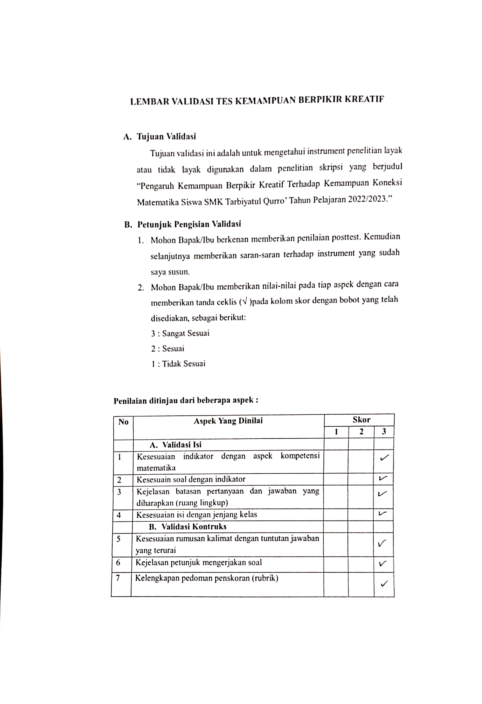
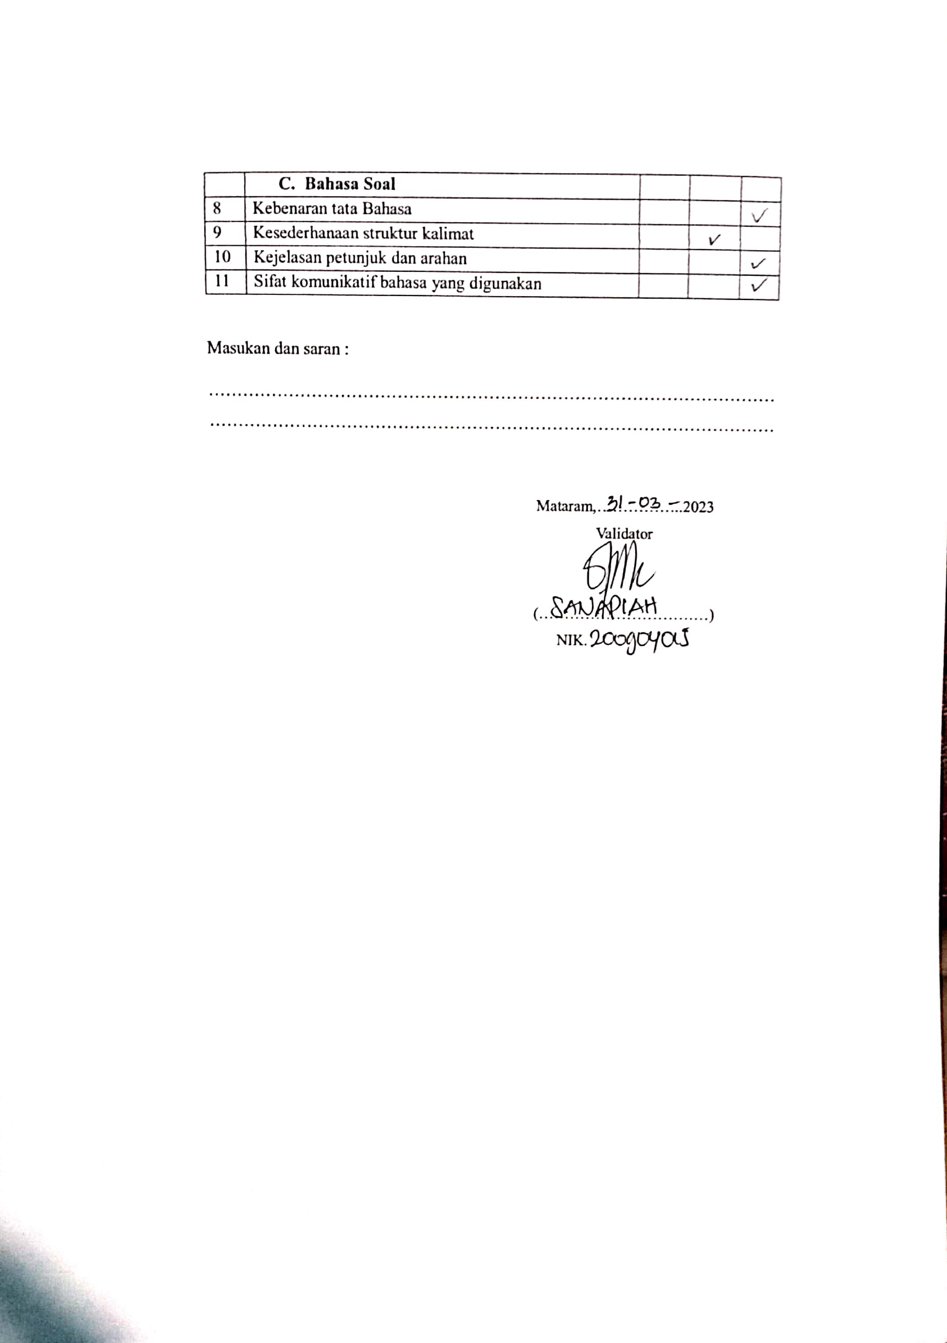

Lampiran 12
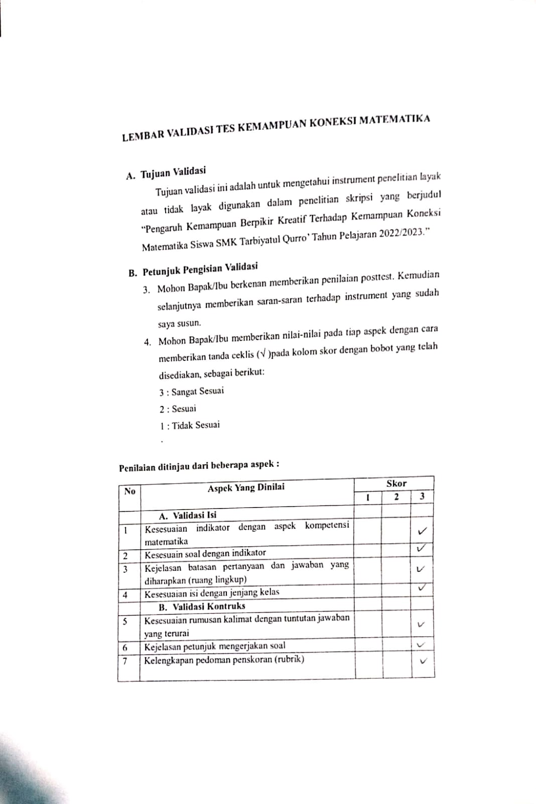

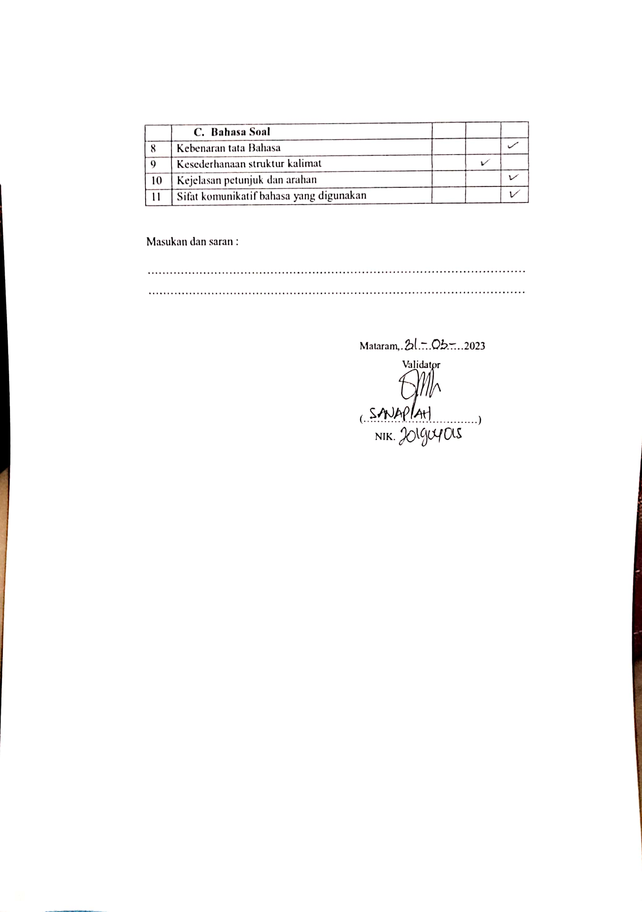

Lampiran 13
Dokumentasi Lembar Jawaban Siswa
- Contoh Siswa yang Menunjukan Kemampuan Berpikir Kreatif
Soal :
Doni akan membuat sebuah bangunan berbentuk piramida menggunakan tumpukan batu bata dengan tinggi 7 tingkat. Tumpukan bagian paling bawah terdapat 14 buah batu bata, kemudian tepat di atasnya terdapat 12 buah dan seterusmya, dengan ketentuan setiap tumpukan di atasnya selalu berkurang 2 buah dari jumlah batu bata di tingkat bawahnya.
- Tentukan jumlah batu bata yang diperlukan Doni untuk membuat bangunan piramida.
- Coba selesaikan dengan cara yang berbeda dari jawaban poin (a).
Siswa menjawab dengan memberikan gambar
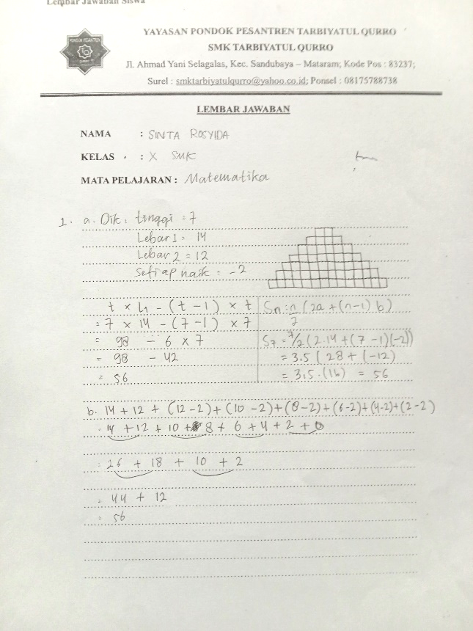
Siswa menjawab dengan mengurangkan setiap suku dengan bedanya yaitu 2 lalu menjumlahkannya
Siswa menjawab dengan menggunakan cara yang jarang diketahui siswa lain
Siswa menjawab dengan menggunakan rumus aritmatika
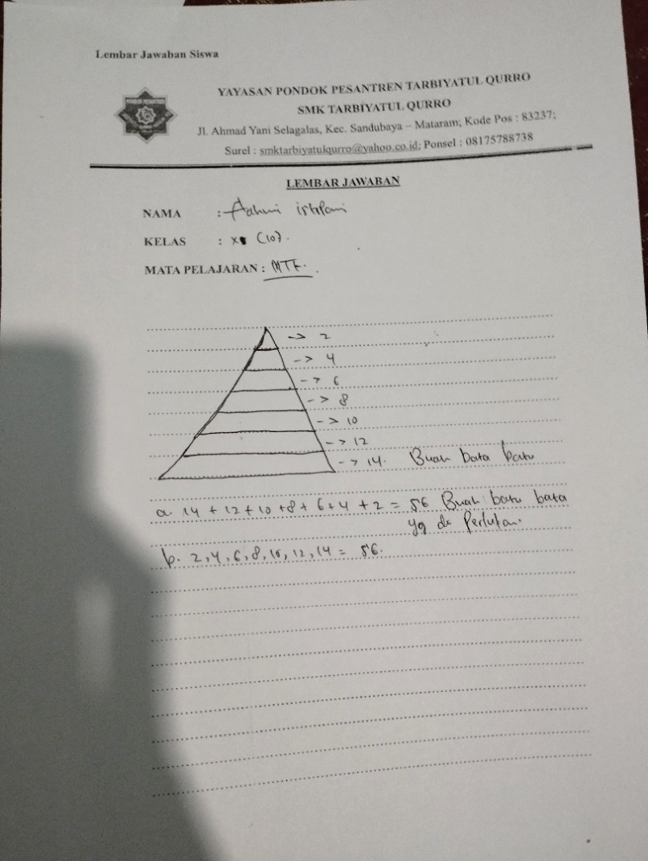
Siswa menjawab dengan memberikan gambar lalu menuliskan nilai setiap tingkat dan menjumlahkannya
Siswa menjawab dengan menjumlahkan dari tingkat ke 7 sampai tingkaat ke 1
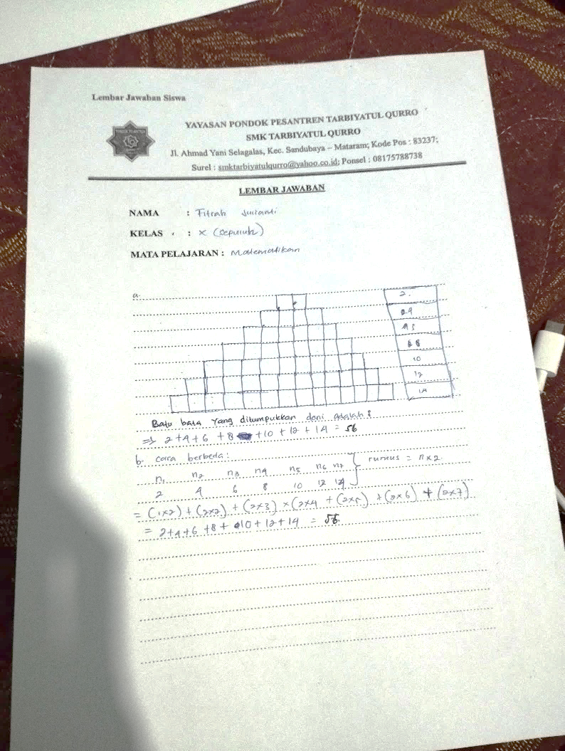
Siswa menjawab dengan memberikan gambar lalu menuliskan nilai setiap tingkat dan menjumlahkannya
Siswa menjawab dengan membuat kelipatan 2 dari tingkat ke 1 sampai tingkaat ke 7 lalu menjumlahkannya
- Contoh Siswa yang Menunjukan Kemampuan Koneksi Matematika
Soal :
Seorang petani manga mencatat hasil panennya selama 12 hari. Setiap harinya mengalami kenaikan tetap, dimulai hari pertama 12 kg, hari kedua 15 kg, hari ketiga 18 kg dan seterusnya. Mangga tersebut dijual dengan harga Rp. 11.000,- setiap kg nya. Tentukan jumlah uang yang diperoleh petani dalam 12 hari!
Siswa menggunakan konsep operasi pengurangan/penjumlahan kurung terlebih dahulu lalu menggunakan perkalian atau siswa dapat menggunakan konsep distribusi perkalian.

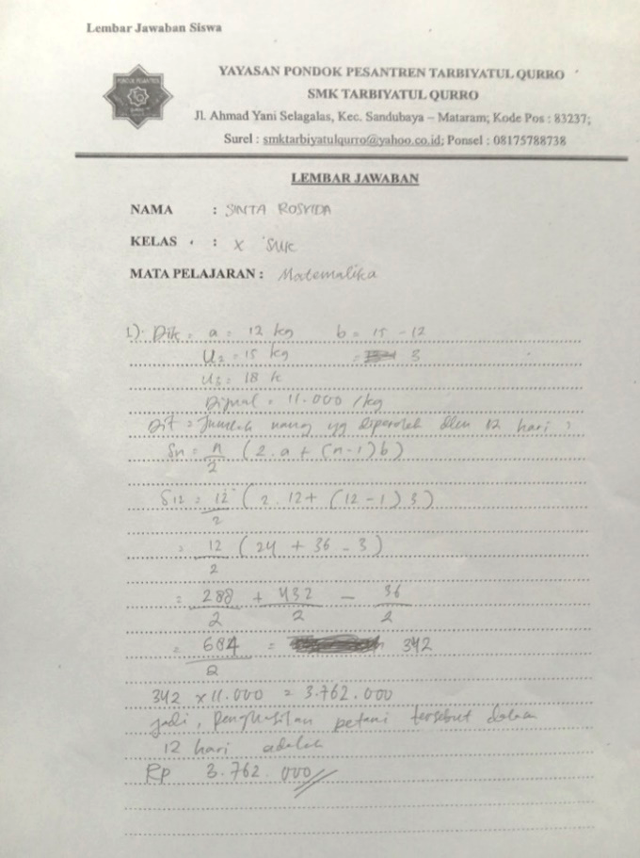
Siswa mengkoneksikan antara konsep matematika dengan jumlah penghasilan petani setelah panen selama 12 hari (ekonomi).

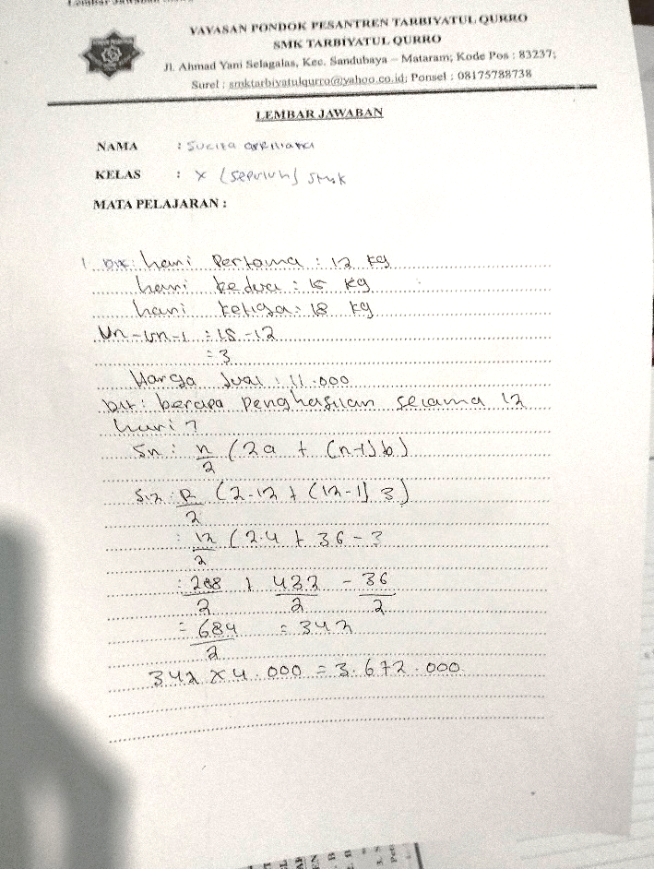
Siswa mengkoneksikan antara konsep matematika dengan jumlah penghasilan petani setelah panen selama 12 hari (ekonomi).

Siswa menggunakan konsep operasi pengurangan/penjumlahan kurung terlebih dahulu lalu menggunakan perkalian atau siswa dapat menggunakan konsep distribusi perkalian.

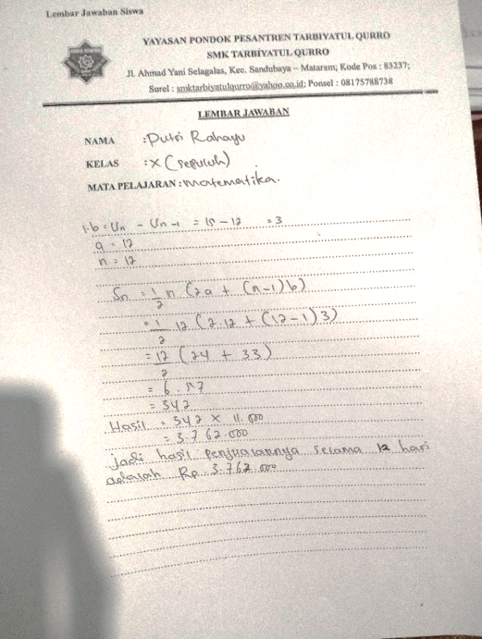
Siswa mengkoneksikan antara konsep matematika dengan jumlah penghasilan petani setelah panen selama 12 hari (ekonomi).

Siswa menggunakan konsep distribusi perkalian.

Siswa menggunakan konsep selisih dalam menentukan nilai beda
.

Lampiran 14
DOKUMENTASI PENELITIAN

- Observasi Awal
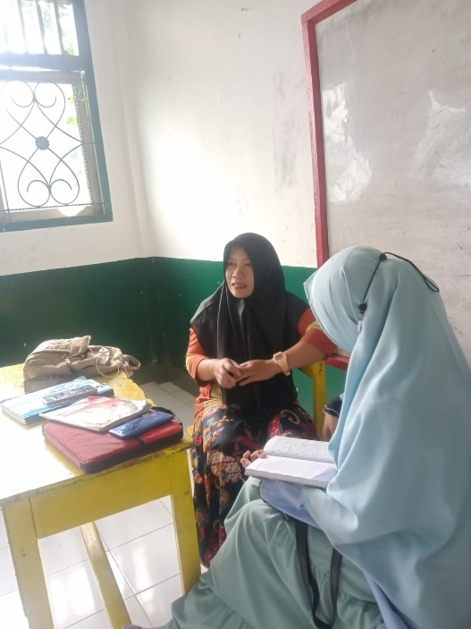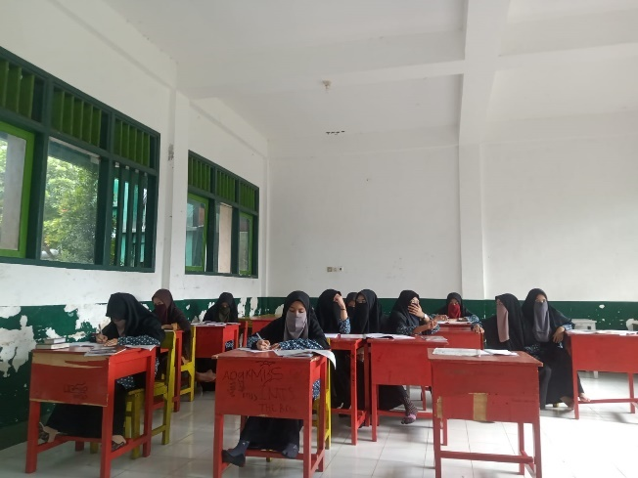
- Pembagian Test Kemampuan Berpikir Kreatif
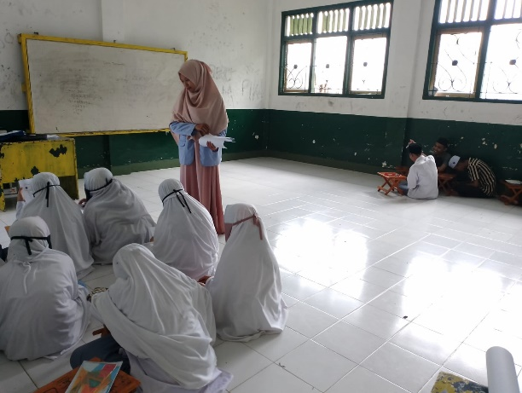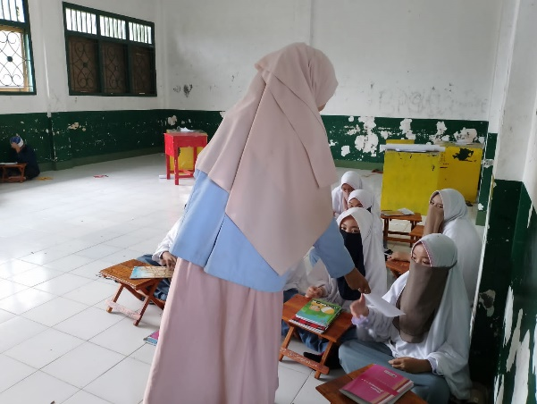
- Pembagian Test Kemampuan Koneksi Matematika dan FGD
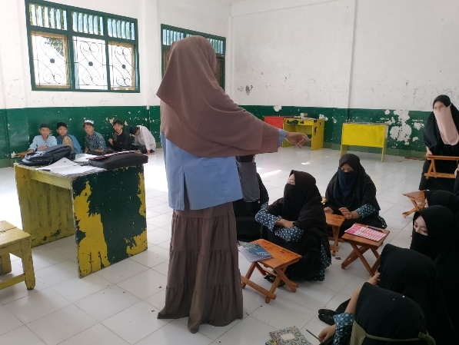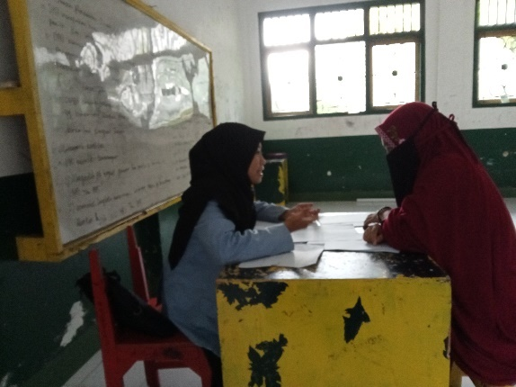
Lampiran 15
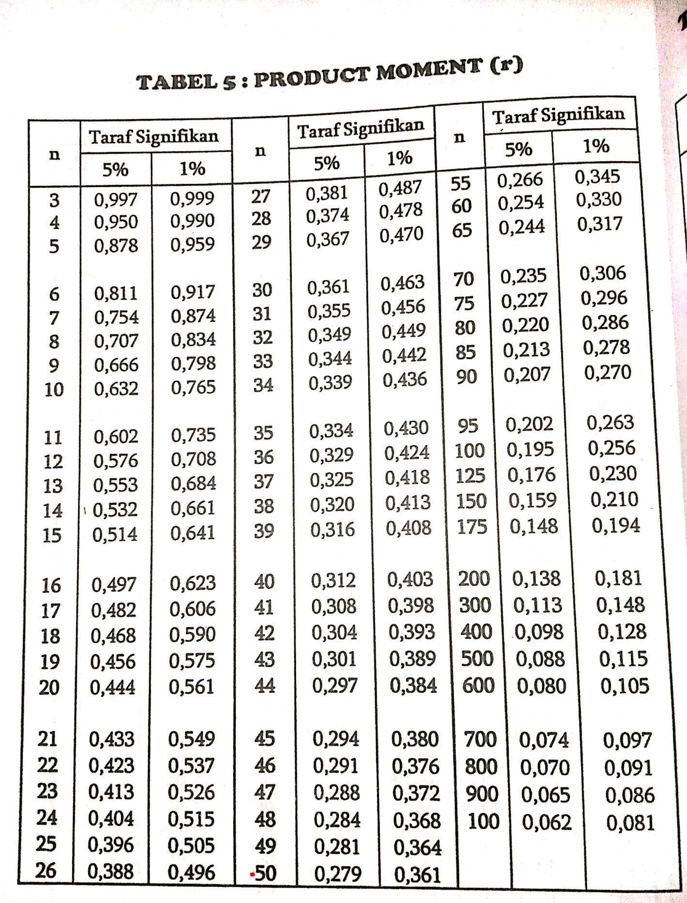

Lampiran 16
TABEL HOMOGENITAS
Dk2 = Penyebut | Dk1 = Pembilang
 | 34 | 35 | 36 | 37 | 38 | 39 | 40
1 | 250,5878 | 250,6934 | 250,7933 | 250,8878 | 250,9774 | 251,0624 | 251,1432
2 | 19,46633 | 19,46717 | 19,46796 | 19,46871 | 19,46942 | 19,4701 | 19,47074
3 | 8,606175 | 8,60394 | 8,601826 | 8,599825 | 8,597927 | 8,596125 | 8,594411
4 | 5,732333 | 5,72942 | 5,726666 | 5,724057 | 5,721583 | 5,719233 | 5,716998
5 | 4,480752 | 4,477532 | 4,474487 | 4,471602 | 4,468866 | 4,466266 | 4,463793
6 | 3,792296 | 3,788879 | 3,785646 | 3,782582 | 3,779675 | 3,776914 | 3,774286
7 | 3,359247 | 3,355679 | 3,352301 | 3,349101 | 3,346063 | 3,343176 | 3,34043
8 | 3,062272 | 3,058576 | 3,055079 | 3,051763 | 3,048616 | 3,045625 | 3,042778
9 | 2,846018 | 2,842212 | 2,83861 | 2,835194 | 2,831951 | 2,828868 | 2,825933
10 | 2,681471 | 2,677567 | 2,67387 | 2,670364 | 2,667035 | 2,663869 | 2,660855
11 | 2,552004 | 2,548011 | 2,544228 | 2,54064 | 2,537233 | 2,533992 | 2,530905
12 | 2,447424 | 2,443348 | 2,439486 | 2,435823 | 2,432343 | 2,429033 | 2,42588
13 | 2,361136 | 2,356984 | 2,35305 | 2,349316 | 2,345769 | 2,342395 | 2,33918
14 | 2,288691 | 2,284468 | 2,280466 | 2,276667 | 2,273058 | 2,269623 | 2,26635
15 | 2,226977 | 2,222687 | 2,218621 | 2,214762 | 2,211093 | 2,207602 | 2,204276
16 | 2,173751 | 2,169399 | 2,165273 | 2,161356 | 2,157633 | 2,154089 | 2,150711
17 | 2,127357 | 2,122947 | 2,118765 | 2,114794 | 2,111018 | 2,107424 | 2,103998
18 | 2,086546 | 2,08208 | 2,077845 | 2,073823 | 2,069998 | 2,066357 | 2,062885
19 | 2,050357 | 2,045838 | 2,041553 | 2,037482 | 2,033611 | 2,029925 | 2,02641
20 | 2,018037 | 2,013469 | 2,009136 | 2,005019 | 2,001104 | 1,997375 | 1,993819
21 | 1,988991 | 1,984376 | 1,979997 | 1,975837 | 1,97188 | 1,96811 | 1,964515
22 | 1,962739 | 1,95808 | 1,953658 | 1,949457 | 1,945459 | 1,941651 | 1,938018
23 | 1,938894 | 1,934191 | 1,929728 | 1,925487 | 1,921451 | 1,917606 | 1,913938
24 | 1,917133 | 1,91239 | 1,907888 | 1,903609 | 1,899537 | 1,895656 | 1,891955
25 | 1,897193 | 1,892411 | 1,887872 | 1,883557 | 1,879449 | 1,875535 | 1,871801
26 | 1,878852 | 1,874033 | 1,869457 | 1,865107 | 1,860967 | 1,85702 | 1,853255
27 | 1,861922 | 1,857067 | 1,852457 | 1,848074 | 1,843902 | 1,839924 | 1,836129
28 | 1,846245 | 1,841356 | 1,836713 | 1,832299 | 1,828095 | 1,824088 | 1,820263
29 | 1,831685 | 1,826764 | 1,822089 | 1,817644 | 1,813411 | 1,809375 | 1,805523
30 | 1,818127 | 1,813173 | 1,808469 | 1,803994 | 1,799732 | 1,795669 | 1,79179
31 | 1,805467 | 1,800484 | 1,79575 | 1,791247 | 1,786958 | 1,782868 | 1,778964
32 | 1,79362 | 1,788608 | 1,783846 | 1,779315 | 1,775 | 1,770885 | 1,766956
33 | 1,782509 | 1,777469 | 1,772679 | 1,768123 | 1,763782 | 1,759642 | 1,755689
34 | 1,772066 | 1,766999 | 1,762184 | 1,757602 | 1,753237 | 1,749073 | 1,745097
35 | 1,762233 | 1,75714 | 1,752299 | 1,747693 | 1,743304 | 1,739117 | 1,735119
36 | 1,752957 | 1,747838 | 1,742973 | 1,738343 | 1,733932 | 1,729723 | 1,725703
37 | 1,744191 | 1,739048 | 1,73416 | 1,729507 | 1,725073 | 1,720843 | 1,716803
Lampiran 17
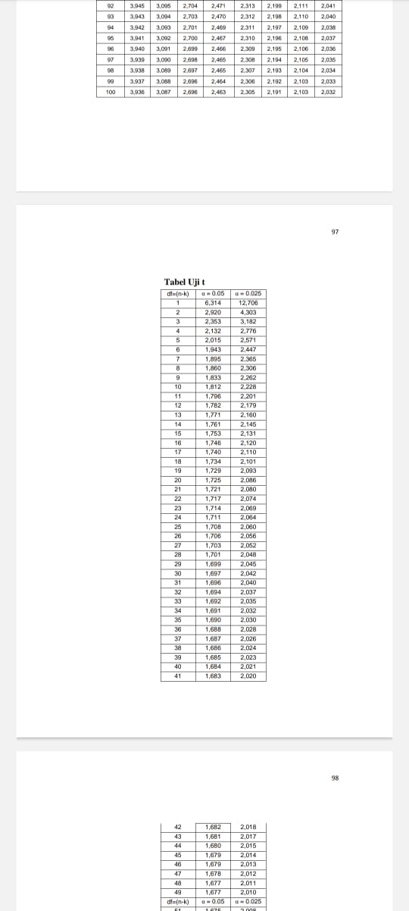
Lampiran 18
Tabel Uji F
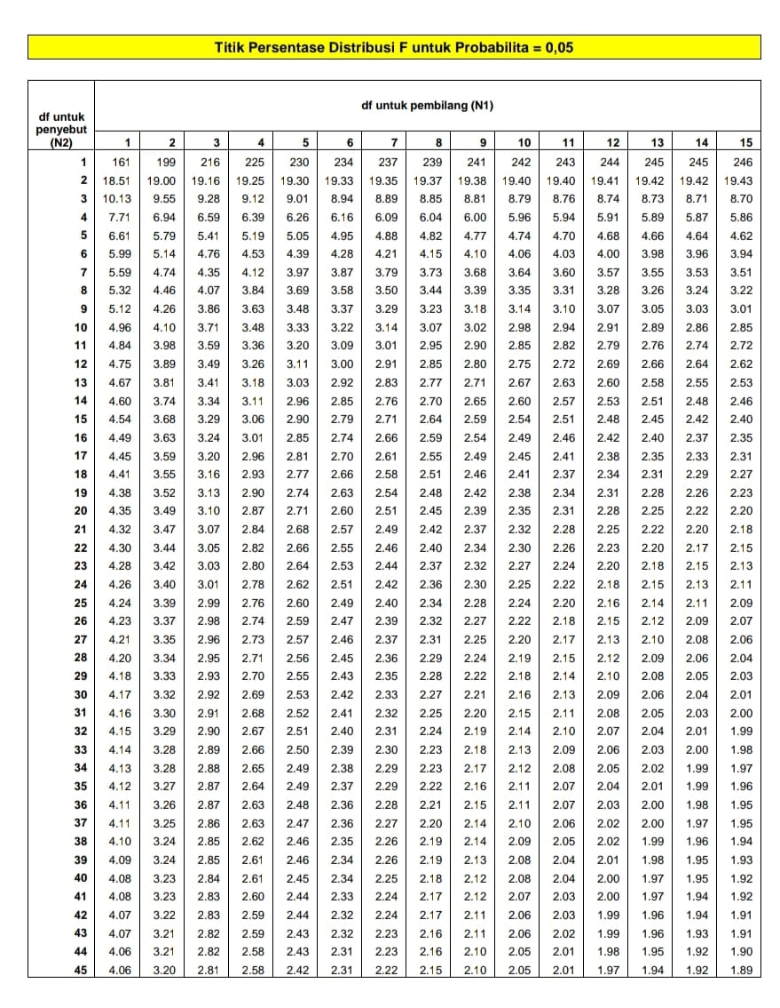

Lampiran 19
Surat Izin Penelitian
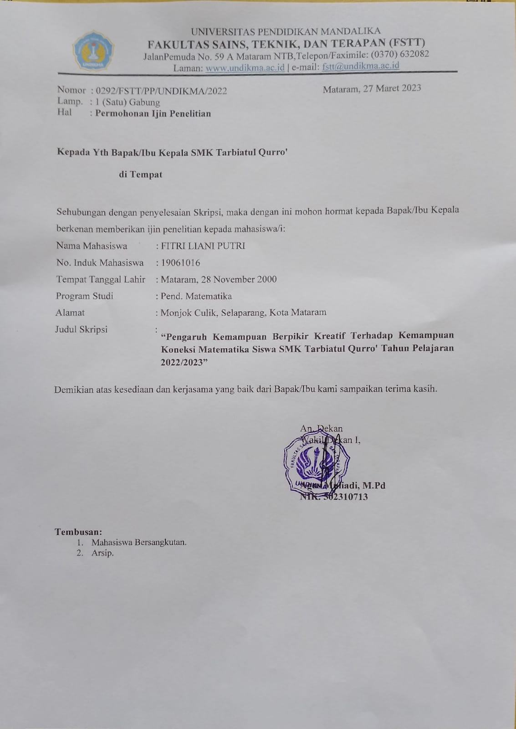

Lampiran 20
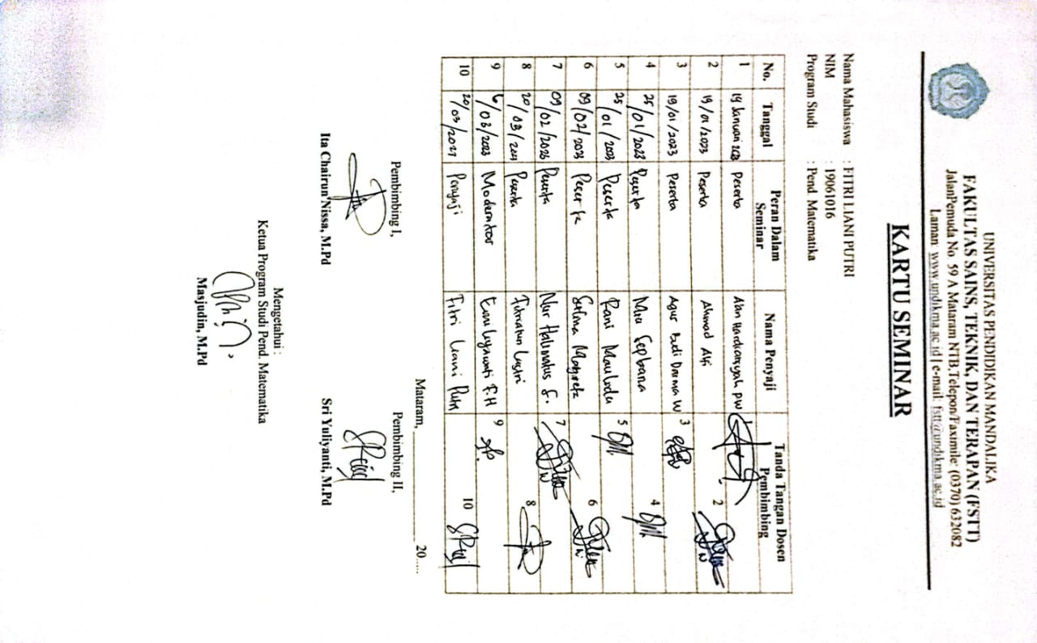
Lampiran 21
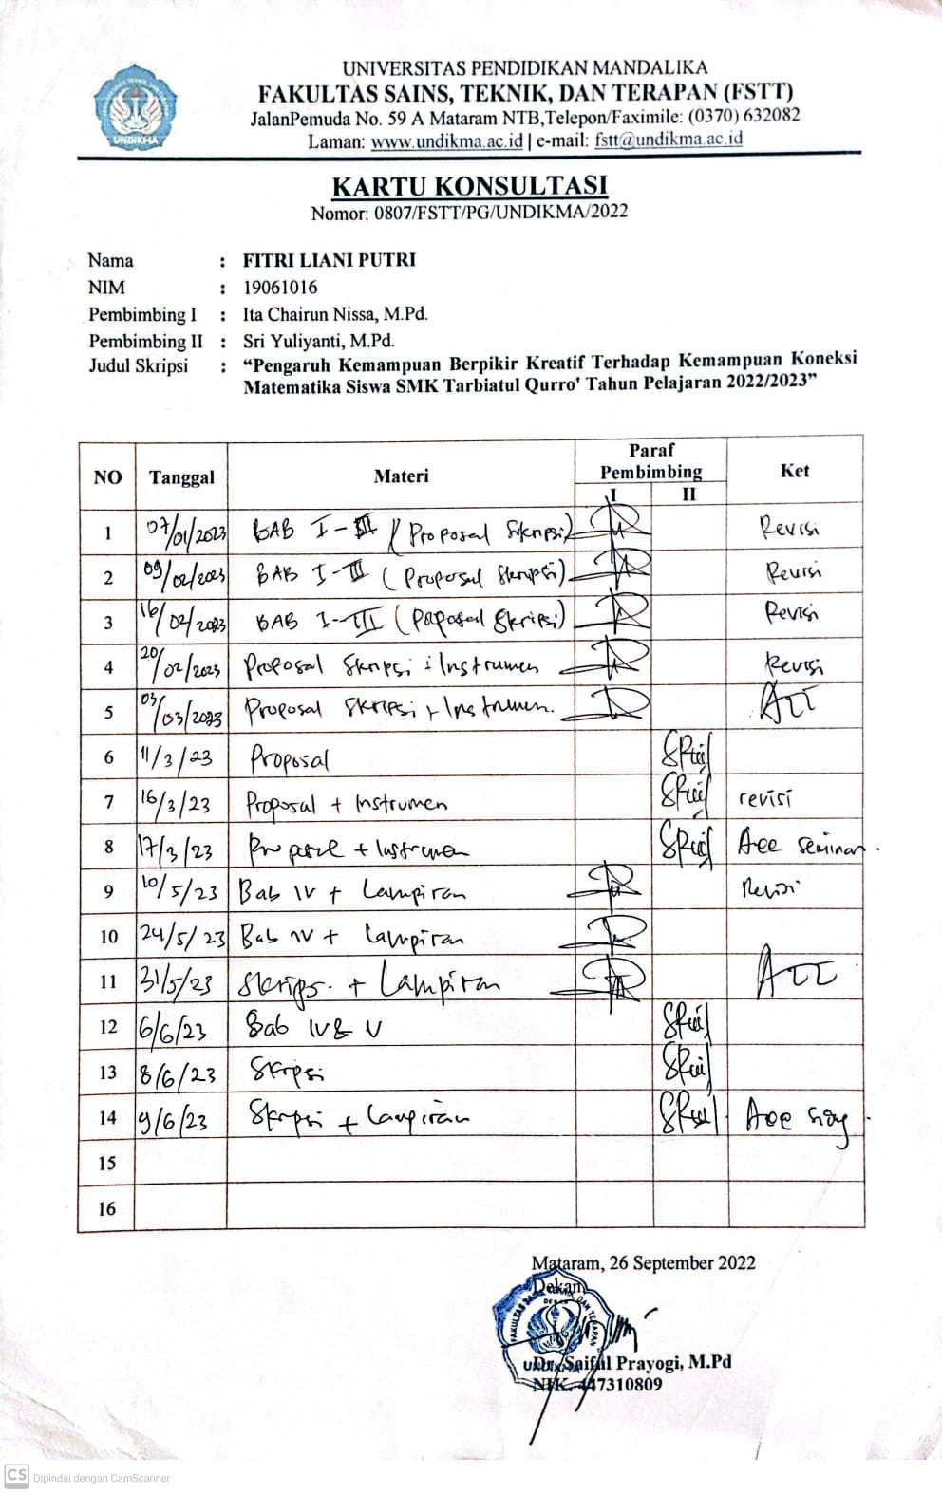
Lampiran 22
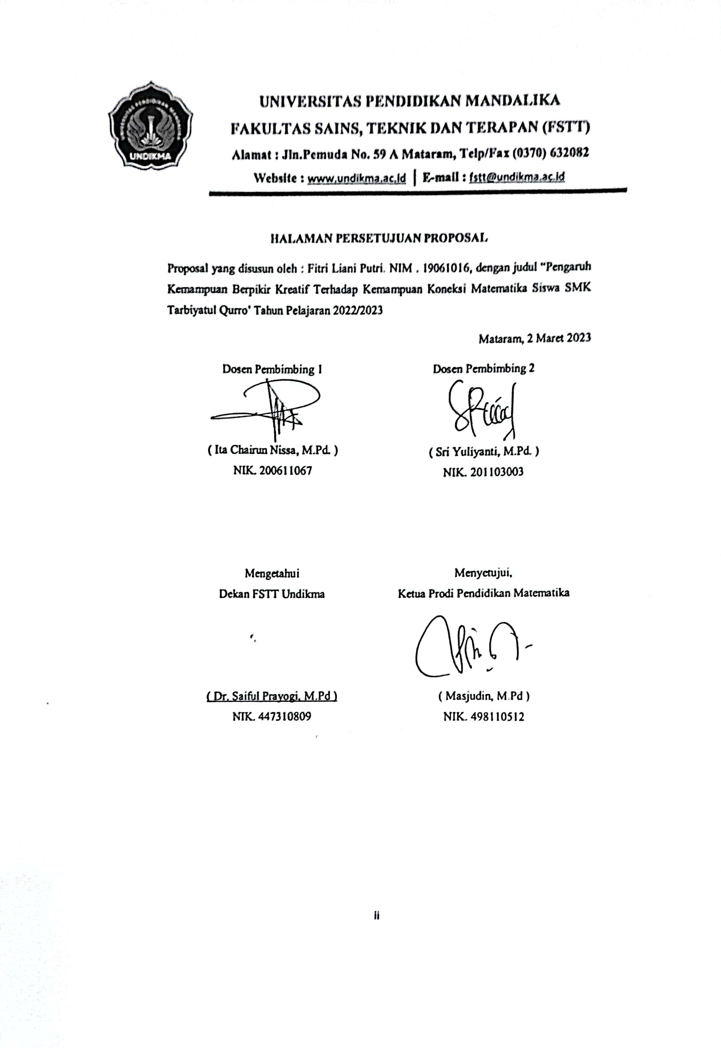

Lampiran 23
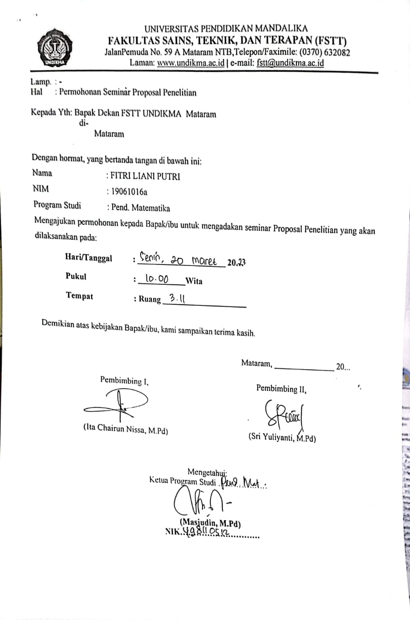

Lampiran 24
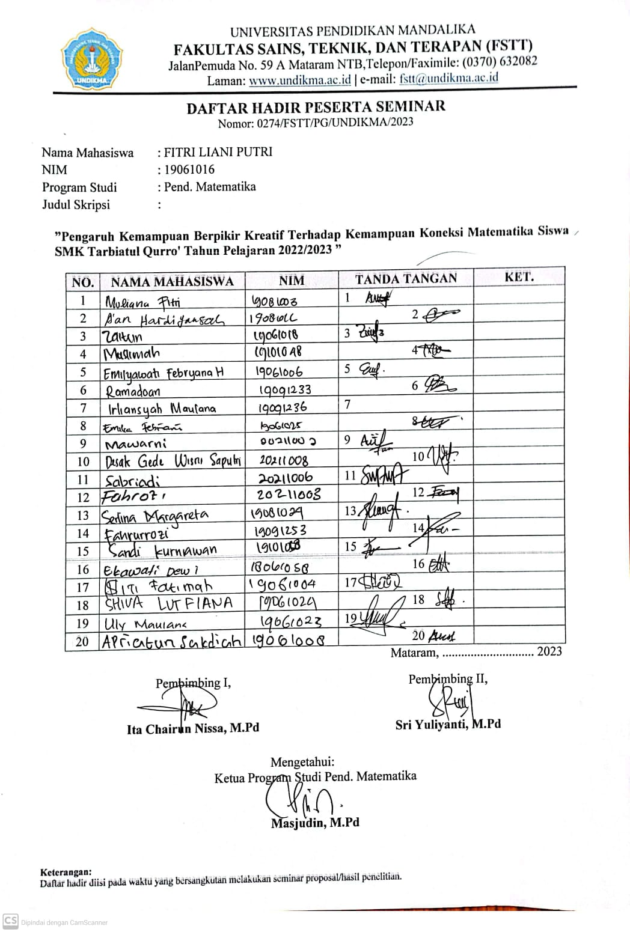

Lampiran 25
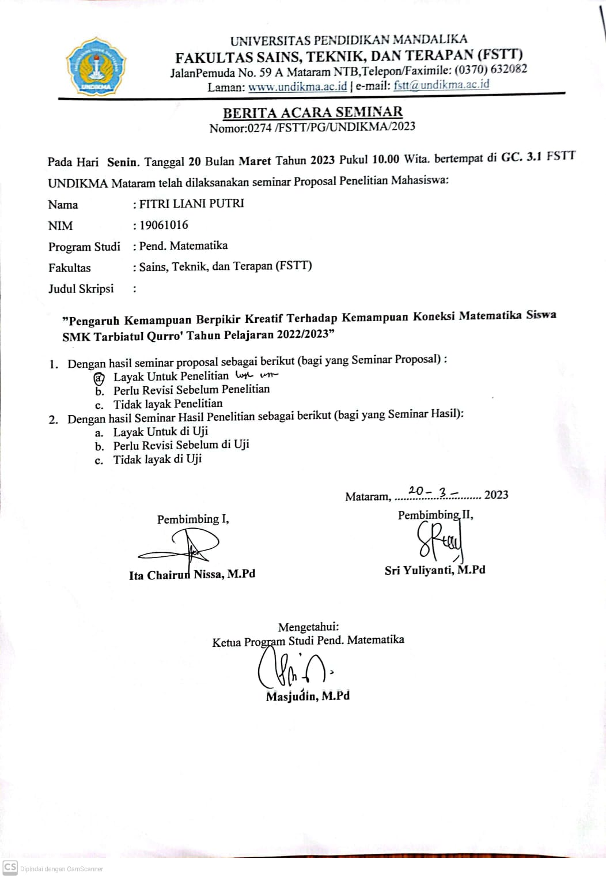

Lampiran 26
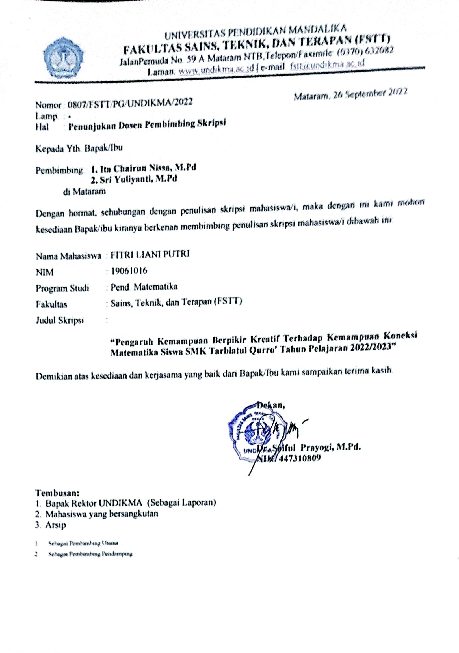

Lampiran 27
